建设项目环境影响报告表
（污染影响类）

项目名称：稳健平安医疗器械产业园新建天然气锅炉项目 建设单位（盖章）：稳健平安医疗科技（湖南）有限公司 编制 日期： 2025 年 12 月

中华人民共和国生态环境部制

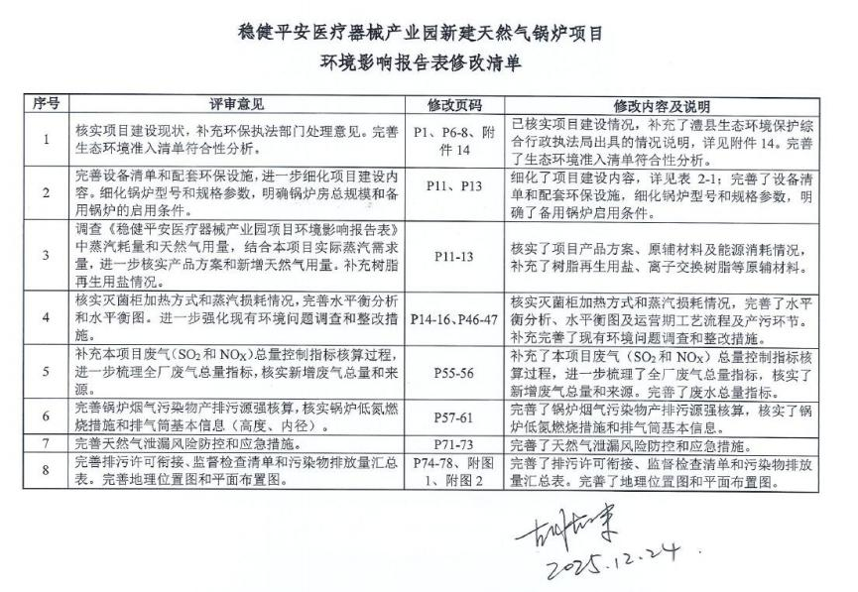

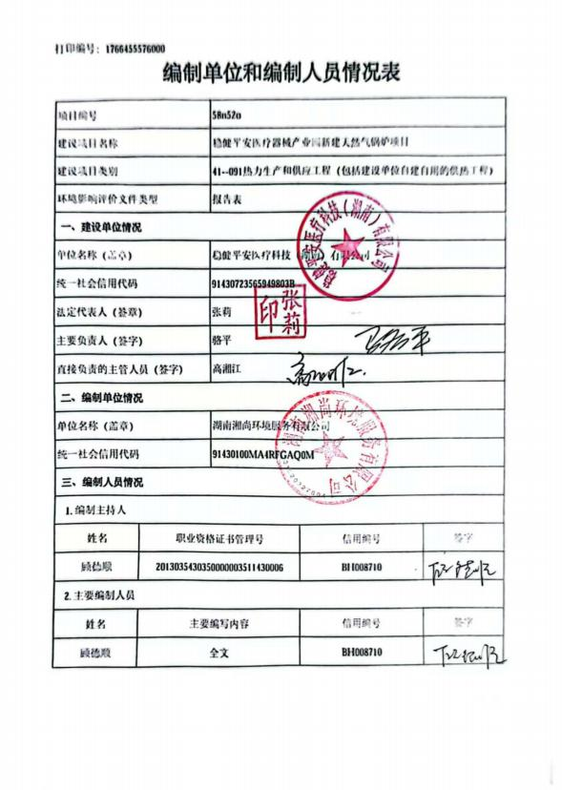

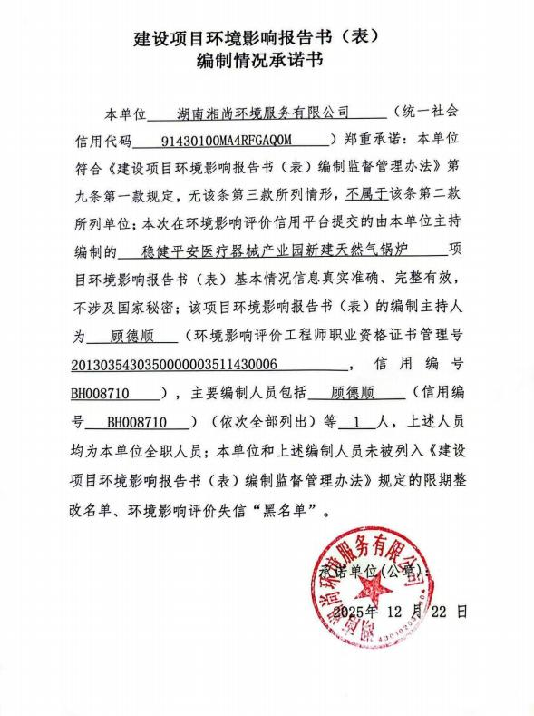

环 境 影 响 评 价 信 用 平 台 信 息 查 询 效配地! 领的相的环始发务有 司1 首 页| 修改密码 1 退出
单 位 信 息 查 看 单位信息查看

专项整治工作补正

湖南湘尚环境服务有限公司 0
当 前记分周期内失信记分
注 册 时 间 ：2 0 2 0 -0 7 -2 9 握 作 事 项 ：
2025- 08- 1 1 ~ 2026- 08- 1 0
当 前 状 态 ：

基 本情 况
基本信息
单 位名称： 期 南 酒 油 环 境 服 务 有 限 公 司 统 一 社 会 信 用 代 码 ： 9 143 0 10 0MA 4RFGAQOM
组 级 形 式 ： 有 限责任公司 法 定 代 表 人 (负 妻 人 ) : 夏抗
法 定 代 表 人 (负 费 人 ) 证 件 类 型 ： 身 份 证 法定代表人 (负要人) 证件号码： 4 3 0 9 2 3 1 9 8 8 0 2 ******
住所 ： 湖南省 长 也 国 新 技 术 产 业 开 发 区 ·基 输 西 大 道 2 4 5 0 号 环 的 园 A 2 栋 3 0 9 号 房
设立情况
出资人或者举办单位等的名称 (姓名) 属性 统 一 社 会 信 用 代 码 或 身 份 证 件 号 码
期 魔 然 一 环 模 科 技 有 限 公 司 单 位 9 1 4 3 0 1 0 0 3 2 0 6 0 1 3 3 1 4
本 单 位 设 立 材 料
材 料 类 型 材料文件
营 业 执 照 营 业 执 照 ( 温 ) a d f
登程 1 6 3 8 7 5 7 9 3 1 7 5 4 一 人 有 限 毒 仟 公 罚 意 程o d f

信用记录
2 0 2 4 -0 8 -1 0 因 1个 记 分 满 明 内 失 借 记 分 要 计 达 到密 示 分 数 ，被 列 入 里 点 监 信 检 查

园 本 情 发 变 要
建 球 a

环 境影响报告书 (表) 情 况 ( 单位 ：本 )
近三年编制环装 响 报 告书 (表) 累计 1 2 3 本
报 路 书 1 3
报 店 表 110

其 中，经批准 的环境影 确报 告书 (表) 累 计 8 0 本
报 告 书 5
报 告 表 7 5

编 制 人 员 情 况 ( 单位：名 )

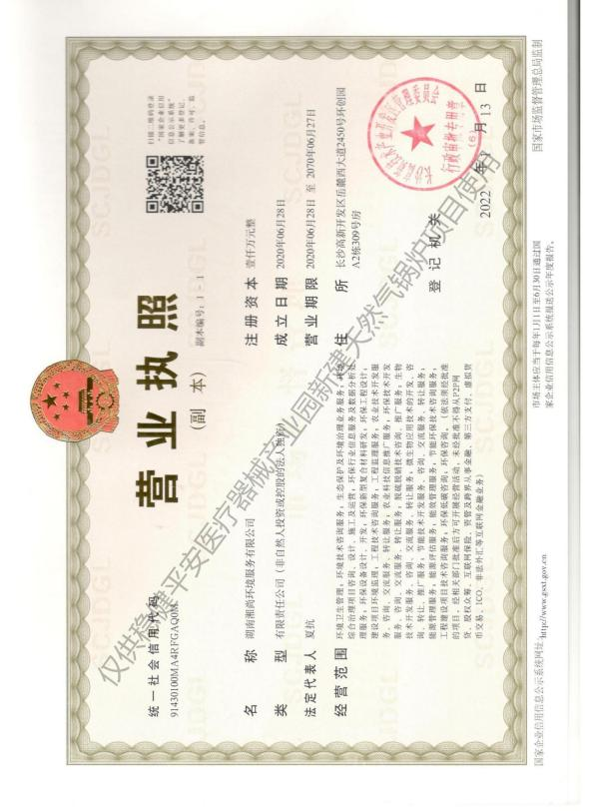

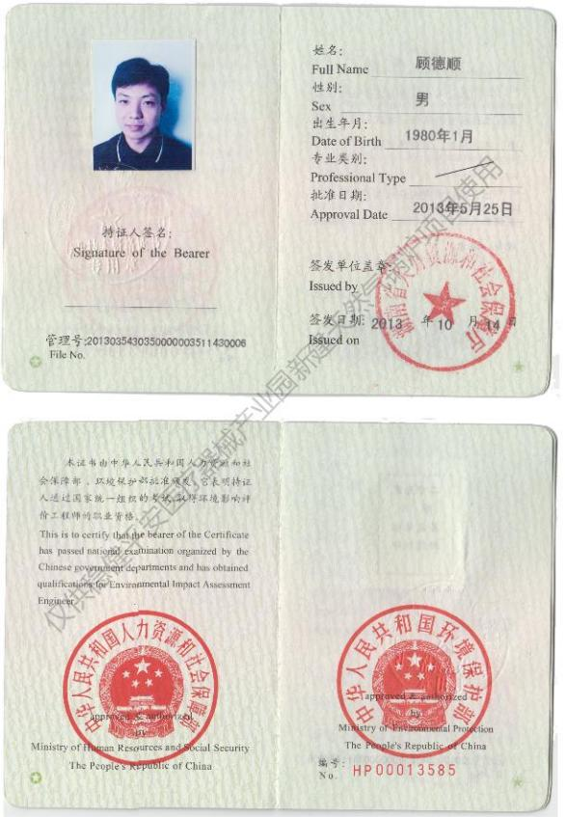

个人参保信息 (实缴明细)

当前单位名称 湖南湘 尚环境服务有限公司 当前单位编号 43110000000011131了C0

姓名 咸德顺
建账时
间
经办机
性别 男
构茗称


200804 身份证号码 371322198001******
长沙市社会保险经办机构 有效期至 2026-03-11 11:26
1:本证明系参保对象自主打印，使用者须通过以下2种途径验证真实性：
(1) 登录 单位网厅公共服务平台
(2) 下载安装“智慧人社”APP ,使用叁保证明验证切能扫描本证明的二维码
2:本证明的在线验证码的有效期为3个月
3.本证明涉及参保对象的权益信息，请妥善保管，依法使用

4.对权益记录有争议的，请咨询争议期间参保缴费经办机构

用途 本人查询
参保关系

统一社会信用代码 | 单位名称 | 险种 | 起止时间
 |  | 企业职工基本养老保险 | 202506-202511
91430100MA4RFGA QOM | 湖南湘尚环境服务有限公司 | 工伤保险 | 202506-202511
 |  | 失业保险 | 202506-202511
劳务派遣关系
统一社会信用代码 单位名称 用工形式 奕际用口单位 起止时间

缴费明细
险种类型
缴费基 数
4308
4308
经办机构
费款所属
期
缴费标志 正常
正常
单位应缴
689-28
38.77
缴费类型
正常应缴
正常应缴
个人应缴
344.64
到账 日期 20251128 20251128
企业职工基本养 老葆险
长沙市市本 级
202511
工伤保险
长沙市市本 级

盖章处：

说明：本信息由参保地社保经办机构负责解释叁保人如有疑问，请与参保地社保经办机构联系

个人姓名：顾德顺 第1页共2页 个人编尽：43120000000022643576

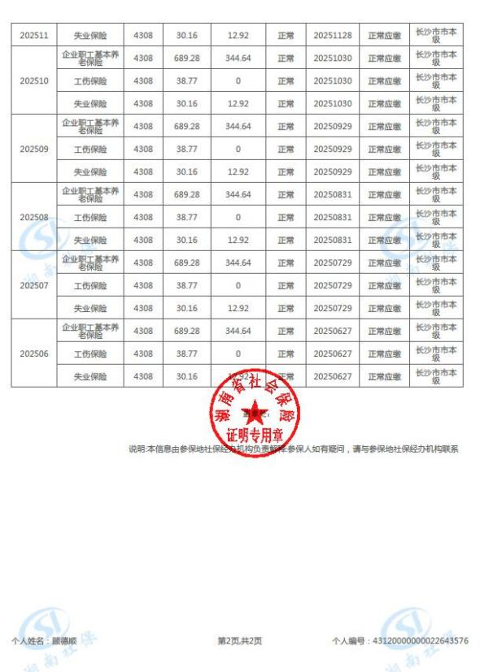

目 录
一、建设项目基本情况 1
二、建设项目工程分析 10
三、区域环境质量现状、环境保护目标及评价标准 48
四、主要环境影响和保护措施 57
五、环境保护措施监督检查清单 74
六、结论 76
附表 77

附件：
附件 1 环评委托书；
附件 2 营业执照；
附件 3 国有建设用地使用权出让合同；
附件 4 现有工程环评批复；
附件 5 现有工程竣工环境保护验收意见；
附件 6 湖南省排污权证；
附件 7 现有工程固定污染源排污登记回执；
附件 8 现有工程自行监测报告；
附件 9 环境质量现状监测报告；
附件 10 澧县高新技术产业开发区 2025 年度自行监测报告；
附件 11 危险废物处理协议；
附件 12 危险废物转移联单；
附件 13 天然气计量交接凭证；
附件 14 澧县生态环境保护综合行政执法局出具的情况说明；
附件 15 低氮燃烧器型式试验证书；
附件 16 专家评审意见；
附件 17 专家签名表。
附图：
附图 1 建设项目地理位置图；

附图 2 项目所在厂区平面布置示意图； 附图 3 环境保护目标分布图；
附图 4 环境现状监测点位图；
附图 5 澧县城区西片区土地利用规划图。

一、建设项目基本情况

建设项目名称 | 稳健平安医疗器械产业园新建天然气锅炉项目
项目代码 | /
建设单位联系人 |  | 联系方式
建设地点 | 湖南省常德市澧县经济开发区工业大道 1 号
地理坐标 | （东经 111 度 25 分 58.187 秒，北纬 29 度 22 分 56.274 秒）
国民经济  行业类别 | D4430 热力生产和供应 | 建设项目  行业类别 | 四十一、电力、热力生产和 供应业-91、热力生产和供应 工程（包括建设单位自建自 用的供热工程）—天然气锅 炉总容量 1 吨/小时（0.7 兆 瓦）以上的
建设性质 | □新建（迁建） □ 改建  ☑扩建  □技术改造 | 建设项目  申报情形 | ⑦首次申报项目  □不予批准后再次申报项目  □超五年重新审核项目  □重大变动重新报批项目
项目审批（核准/  备案）部门（选  填） | / | 项目审批（核准/ 备案）文号（选填） | /
总投资（万元） | 20 | 环保投资（万元） | 2
环保投资占比  （%） | 10 | 施工工期 | /
是否开工建设 | □否  ⑦ 是 项 目锅炉房已于 2025 年 10 月建设完成， | 用地（用海）  面积（m2） | 不新增用地
是否开工建设 | 2 台 1t/h 燃气蒸汽锅炉已 | 用地（用海）  面积（m2） | 不新增用地
是否开工建设 | 安装，澧县生态环境保 | 用地（用海）  面积（m2） | 不新增用地
是否开工建设 | 护综合行政执法局对其 | 用地（用海）  面积（m2） | 不新增用地
是否开工建设 | 下达了《检查意见书》， | 用地（用海）  面积（m2） | 不新增用地
是否开工建设 | 要求该企业于2025 年 12 | 用地（用海）  面积（m2） | 不新增用地
是否开工建设 | 月 31 日前取得环评批 | 用地（用海）  面积（m2） | 不新增用地
是否开工建设 | 复，届时将免于行政处 | 用地（用海）  面积（m2） | 不新增用地
是否开工建设 | 罚， 目前企业正在补办 | 用地（用海）  面积（m2） | 不新增用地
是否开工建设 | 锅炉环评手续。 | 用地（用海）  面积（m2） | 不新增用地

专项评价设置 情况 |  | 专项  评价  类别 | 设置原则 | 本项目情况 | 是否需要  开展专项  评价
专项评价设置 情况 |  | 大气 | 排放废气含有毒有害污染物、 二噁英、苯并[a]芘、氰化物、 氯气且厂界外500米范围内有 环境空气保护目标的建设项目 | 本项目排放废气为锅 炉废气，废气中不含有 《有毒有害大气污染 物名录》中的污染物 | 否
专项评价设置 情况 |  | 地表 水 | 新增工业废水直排建设项目  （槽罐车外送污水处理厂的除  外）；新增废水直排的污水集  中处理厂 | 本项目废水经沉淀池 处理后依托厂区现有 废水排污口排入市政 污水管网，进入澧县污 水处理厂进一步处理 | 否
专项评价设置 情况 |  | 环境  风险 | 有毒有害和易燃易爆危险物质 储量超过临界量的建设项目 | 本项目天然气在线量 未超过临界量 | 否
专项评价设置 情况 |  | 生态 | 取水口下游500米范围内有重 要水生生物的自然产卵场、索 饵场、越冬场和洄游通道的新 增河道取水的污染类建设项目 | 本项目不涉及 | 否
专项评价设置 情况 |  | 海洋 | 直接向海排放污染物的海洋工  程建设项目 | 不属于直接向海排放  污染物的海洋工程建  设项目 | 否
专项评价设置 情况 |  | 土壤 | 不开展专项评价 |  | 否
专项评价设置 情况 |  | 声 | 不开展专项评价 |  | 否
专项评价设置 情况 |  | 地下 水 | 涉及集中式饮用水源和热水、  矿泉水、温泉等特殊地下水资  源保护区的 | 本项目不涉及 | 否
专项评价设置 情况 |  | 注：1 、废气中有毒有害污染物指纳入《有毒有害大气污染物名录》的污染 物（不包括无排放标准的污染物）。  2 、环境空气保护目标是指自然保护区、风景名胜区、居住区、文化区和农 村地区中人群较集中的区域。  3、临界量及其计算方法可参考《建设项目环境风险评价技术导则》（HJ169） 附录B 、附录C。
规划情况 | 1 、《津澧新城澧县城区西片区控制性详细规划》（2020）；  2 、《津澧新城总体规划（2016-2030）》（湖南省人民政府，湘政 函〔2018〕67 号）；  3 、《澧县经济开发区总体规划》（2012-2020）（湖南省发展和改 革委员会，湘发改函〔2013〕202 号）。
规划环境影响 评价情况 | 园区规划环评名称：《湖南澧县经济开发区环境影响报告书》；  审批部门：湖南省生态环境厅（原湖南省环境保护厅）；  审批文件：《湖南省环境保护厅关于湖南澧县经济开发区环境影响 报告书的批复》（湘环评〔2013〕112 号）。

规划及规划环  境影响评价符  合性分析 | 1 、《津澧新城澧县城区西片区控制性详细规划》  （1）规划范围  本次澧县城区西片区控制性详细规划的规划范围为：北临大坪 干渠，南抵澧水，西起洄水渠，东至护城路—运达路，总用地面积 826.67 公顷。  （2）功能定位  澧县高新区综合产业园集中建设区，津澧新城澧县城西门户， 全面打造集生产物流、商务商贸、公共服务、生态休闲和品质社区 等功能于一体的产城融合新区。  （3）总体用地布局规划  本次规划工业用地 276.19 公顷，比现状增加 102.85 公顷，占城 市建设用地的 35.94%。  根据《津澧新城澧县城区西片区控制性详细规划》和《津澧新 城澧县城区西片区控制性详细规划—土地使用规划图》，本项目选 址所在地块为二类工业用地，符合《津澧新城澧县城区西片区控制 性详细规划》要求。  2 、常德市《津澧新城总体规划（2016-2030）》  《津澧新城总体规划（2016-2030）》于 2018 年取得湖南省政 府批复（湘政函〔2018〕67 号），明确津澧新城城镇空间结构为“ 一 轴一带一城七镇”。  “ 一轴”是指南北向常荆方向联系轴，是津澧融入长江经济带、 联通临澧与常德及以南地区的主要通道。  “一带”即澧水城镇发展带。  “ 一城”是指津澧新城城市集中建设区，是津澧人口转移、产业 布局、现代服务业的集中区。  “七镇”是指七个重点镇，是县（市）域统筹发展的支点，包括 大堰垱镇、金罗镇、甘溪滩镇、梦溪镇、城头山镇、小渡口镇、毛 里湖镇。

第 29 条 产业发展重点领域
澧县经开区重点发展油脂、粮食深加工等农业产业化集群，建 设湘西北特色医疗器械生产基地、中南地区陶瓷生产基地；同时积 极吸纳珠三角、长三角地区的服装、纺织、鞋业等产业转移，建设 轻纺产业集群。
根据《常德市津澧新城总体规划（2016-2030）》和《常德市津 澧新城总体规划（2016-2030）—中心城区土地利用规划图》，本项 目在现有厂区内新建 2 台 1t/h 天然气蒸汽锅炉（一用一备），选址 所在地块为工业用地，符合《常德市津澧新城总体规划（2016-2030）》 要求。
3 、《澧县经济开发区总体规划》（2012-2020 年）及其规划环评
2018 年，湖南省人民政府下发《湖南省人民政府关于设立桂阳 工业园区等 6 个省级高新技术产业开发区的批复》（湘政函〔2019〕 14 号），澧县经济开发区正式获批为澧县高新技术产业开发区，由 此更名为“澧县高新技术产业开发区 ”。
根据《湖南省环境保护厅关于湖南澧县经济开发区环境影响报 告书的批复》（湘环评〔2013〕112 号），澧县经济开发区规划为“ 一 园两区”结构，其中老区（即现有开发区）位于澧县县城规划区西侧， 其规划区范围北抵新河路，南临澧水大堤、西至河水渠、东达护城 路，规划面积 6.24km2 。新区位于县城以东约6 公里的澧澹乡境内， 其规划范围东临津市，西临常荆高速，南至澧水河，北至澹水河， 规划建设用地面积 11.482km2。本工程位于澧县经济开发区老区范围 内。
本工程与园区环评批复相符性分析详见下表。
表 1-1 本工程与园区环评批复相符性分析
 |  | 园区环评批复要求 | 本项目情况 | 符合 性
 |  | 园区产业定位以食品加工、医疗器 械、轻纺等产业为主，适当配套发 展纸制品包装和现代化服务等辅助 产业。 | 本项目为新建天然气锅炉项 目，与澧县经济开发区老区 产业定位不相悖。 | 符合

 |  | 严格执行入园企业准入制度，入园 项目选址必须符合经开区总体发展 规划、用地规划、环保规划及主导 产业定位要求，不得引进国家明令 淘汰和禁止发展的能耗物耗高、环 境污染严重、不符合产业政策的建 设项目，经开区禁止引入三类工业 及排放重金属企业入园，限制耗水 量及排水量大的企业进入。 | ①根据津澧新城澧县城区西 片区控制性详细规划—土地 使用规划图可知，规划用地 类型为二类工业用地，故本 项目符合用地规划；②本项 目为新建天然气锅炉项目， 不属于园区禁止引入三类工 业及排放重金属企业，符合 澧县经济开发区老区产业定 位；③本工程为新建天然气 锅炉项目，根据《产业结构 调整指导目录（2024 年本）》， 本项目不属于限制类和淘汰 类项目，项目属于允许类， 因此，本项目符合国家产业 政策。 | 符合
 |  | 落实经开区水污染控制措施。对老 区限制水型污染企业入园。经开区 排水应全面实施雨污分流，做好区 域相应排水管网、污水处理厂等基 础设施建设，老区生产废水、生活 污水经预处理达到澧县污水处理厂 进水水质要求后经管网进入污水处 理厂深度处理，按报告书要求加快 澧县县城污水处理厂二期工程建 设，并对全厂进行提标改造，确保 出水水质提升至《城镇污水处理厂 污染物排放标准》（GB18918-2002） 一级 A 标准。 | 本项目废水主要为锅炉排污 水、软化处理废水、循环水 定排水，项目废水经沉淀池 处理后依托厂区现有废水排 污口排入市政污水管网，进 入澧县污水处理厂进一步处 理。 | 符合
 |  | 经开区内严格控制 4t/h 以下燃煤锅 炉建设，不得使用中、高硫原煤， 凡 4t/h 以下锅炉必须燃用清洁能 源。建立经开区清洁生产管理考核 机制，对各企业工艺废气产出的生 产节点，应配置废气收集与处理净 化装置，确保达标排放：加强生产 工艺研究与技术改进，采取有效措 施，减少入园企业工艺废气的无组 织排放：入园企业各生产装置排放 的废气须经处理达到相应的行业排 放标准及《大气污染物综合排放标 准》中二级标准要求。 | 本项目新建两台 1t/h 天然气 蒸汽锅炉（一用一备） ，锅 炉采用天然气，属于清洁能 源；锅炉安装低氮燃烧器， 锅炉废气经 19.2m 高排气筒 （DA008）达标排放，锅炉 废气中污染物浓度满足《锅 炉大气污染物排放标准 》 （GB13271-2014）表 3 大气 污染物特别排放限值要求。 | 符合
 |  | 做好经开区工业固体废物和生活垃 圾的分类收集、转运、综合利用和 无害化处理，建立统一的固废收集、 贮存、运输、综合利用和安全处置 的运营管理体系。推行清洁生产， 减少固体废物产生量：加强固体废 | 本项目产生的固体废物均做 到合理处置。 | 符合

 |  | 物的资源化进程，提高综合利用率： 规范固体废物处理措施，严防二次 污染。
 | 综上，本项目与《澧县经济开发区总体规划》（2012-2020）及 《湖南省环境保护厅关于湖南澧县经济开发区环境影响报告书的批 复》（湘环评〔2013〕112 号）相符。
其他符合性分 析 | 1 、与产业政策符合性分析  本项目为新建天然气锅炉项目，对照《产业结构调整指导目录 （2024 年本）》，本项目不属于其中的限制类和淘汰类项目，属于 允许类。因此，本项目建设符合国家的产业政策。  2 、与《湖南省生态环境分区管控总体管控要求暨省级以上产业园区 生态环境准入清单》（2023 版）符合性分析  根据《湖南省生态环境分区管控总体管控要求暨省级以上产业 园区生态环境准入清单》（2023版），本项目所在地澧县经济开发 区（即澧县高新技术产业开发区）属于省级以上产业园区，环境管 控单元编码 ZH43072320002，本项目与该文件要求对比分析见下表。  表 1-2 澧县高新技术产业开发区生态环境准入清单
其他符合性分 析 |  | 管控  维度 | 管控要求 |  | 符合性分析
其他符合性分 析 |  | 空间  布局  约束 | （1. 1）高新区禁止引入涉三类工业及排放重金属企 业入园，限制耗水量及排水量大的企业进入，从排水 条件、区位条件综合考虑，东区主要发展一类工业用 地企业，禁止引进气型污染企业，严格控制食品加工 产业规模。  （1.2）在区块二（东区）东部与津市接壤区域依托现 有绿地设置生态林地，将其东北澹水岸边的生态绿地 组团向南延伸至汇洪通道与澧水交汇处。 |  | 本项目是为  稳健平安医  疗产业园配  套的公用工  程，稳健平  安医疗产业  园是已经批  准的项目，  该项目符合  空间布局约 束。
其他符合性分 析 |  | 污染  物排  放管 控 | （2. 1）废水：区块一（西区）、区块二（东区）：排 水应全面实施雨污分流，做好区域相应排水管网、污 水处理厂等基础设施建设。  （2. 1. 1）区块一（西区）生产废水、生活污水经预处 理达到澧县污水处理厂进水水质要求后经管网进入 污水处理厂深度处理后排入澹水；雨水排放分别通过 白米机埠、群星机埠 2 个机埠排入回水渠中，最终经 过乔家河自动电排进入澧水。 |  | （1）废水： 项目所在厂  区实施雨污  分流，项目  废水主要为 锅 炉 排 污 水、软化处  理废水、循

 |  |  | （2. 1.2）区块二（东区）生活污水经污水管网汇至澧 县创新创业园（东区）生活污水处理站进行处理后排 放至污水处理站北侧沟渠入澹水，待澧县东部新区污 水处理厂投入运行后，停用澧县创新创业园生活污水 处理站，东区生产污水经市政污水管网汇至澧县东部 新区污水处理厂进行处理，处理达标后的尾水通过专 管排入澹水； 雨水由管网收集后汇集到周边的沟渠 中，通过北部的东洲泵站进入澹水。  （2.2）废气  （2.2. 1）对各企业工艺废气产出的生产节点，应配置 废气收集与处理净化装置，确保达标排放；加强生产 工艺研究与技术改进，采取有效措施，减少入园企业 工艺废气的无组织排放；入园企业各生产装置排放的 废气须达标排放。  （2.2.2）强化源头管控和末端治理，严格石化、生物 医药、包装印刷、工业涂装等高 VOCs 排放建设项目 准入，加快推进生物医药、工业涂装等行业企业 VOCs 治理，推进含 VOCs 原辅材料源头替代，实施清洁能 源替代，加大锅炉、炉窑氮氧化物减排力度，风量在 5 万立方米/小时以上的单个排气口安装自动监测装 置，完善臭氧和 VOCs 监测体系，开展臭氧污染防治 监督帮扶。  （2.2.3）高新区内医药制造、食品等行业及涉锅炉大 气污染物排放应满足《湖南省生态环境厅关于执行污 染物特别排放限值（第一批）的公告》中的要求。  （2.3）固废：做好高新区工业固体废物和生活垃圾的 分类收集、转运、综合利用和无害化处理，建立统一 的固废收集、贮存、运输、综合利用和安全处置的运 营管理体系。推行清洁生产，减少固体废物产生量； 加强固体废物的资源化进程，提高综合利用率；规范 固体废物处理措施，严防二次污染。  （2.4）危废：所有涉及危险化学品单位建立一企一档 动态管理台账，严格执行危险废物转移许可制度，强 化危险废物转移审批工作。 | 环 水 定 排 水，项目废  水经沉淀池  处理后依托  厂区现有废  水排污口排  入市政污水  管网，进入  澧县污水处  理厂进一步 处理。  （2）废气： 本项目使用  天然气蒸汽  锅炉，锅炉  安装低氮燃  烧器，锅炉 废 气 经  19.2m 高排 气 筒 （DA008） 达标排放。  （3）固废： 本项目产生  的固体废物  均做到合理 处置。  因此，项目  建设符合污  染物排放管 控要求。
 |  | 环境  风险  防控 | （3. 1）高新区应健全环境风险防控体系，强化高新区 重要环境风险源管控，做好环境风险防控措施和应急 响应联动机制，确保区域环境安全。落实高新区突发 环境事件应急预案提出的各项环境风险防范措施，严 防环境风险事故发生。  （3.2）高新区可能发生突发环境事件的污染物排放企 业，生产、储存、运输、使用危险化学品的企业，产 生、收集、贮存、运输、利用、处置危险废物的企业 等应当编制和实施环境应急预案；鼓励其他企业制定 单独的 环境应急预案，或在突发事件应急预 案中制 定环境应急预案专章，并备案。 | 本项目所在  厂区制定了  突发环境事 件 应 急 预 案，并落实  各项环境风 险 防 范 措 施，严防环  境风险事故  发生，符合  环境风险防 控要求。
 |  | 资源  开发  效率 | （4. 1）能源：逐步推进能源结构的改进，不断减少生 产、生活用煤比重，大力发展电力、燃气、石油液化 气等清洁能源。2025 年综合能源消费量预测为 21.63 | 本项目使用  的天然气为  清洁能源，

 |  | 要求 | 万吨标煤，单位 GDP 能耗预测值为 0.214 标煤/万元。 区域“十四五”期间综合能源消费增量为 6.2 万吨标煤 （当量值） ，单位 GDP 能耗下降 11% 。煤炭消费总 量为 16.65 万吨，增量控制在 5.73 万吨。  （4.2）水资源：严格按照用水定额核定取用水量，进 一步加强计划用水管理，强化行业和产品用水强度控 制。到 2025 年，高新区指标应符合相应行政区域的 管控要求，澧县水资源开发利用控制红线达到 4.78 亿 立方米，万元国内生产总值用水量、万元工业增加值 用水量分别比 2020 年降低 17.92%和 16.74%。 | 使 用 量 较 少，能源消  费量少；项  目用水量较  少。因此，  项目建设符  合资源开发  效率要求。
综上所述，本项目符合《湖南省生态环境分区管控总体管控要 求暨省级以上产业园区生态环境准入清单》（2023版）要求。
3 、与《湖南省空气质量持续改善行动计划实施方案》相符性
为深入打好蓝天保卫战，持续改善空气质量，推动经济高质量 发展，根据《国务院关于印发<空气质量持续改善行动计划> 的通知》 （国发〔2023〕24 号）精神，结合湖南省实际，制定《湖南省空气 质量持续改善行动计划实施方案》（湘政办发〔2024〕33 号），该 方案中提出推进能源绿色低碳转型：
（五）大力发展清洁低碳能源。加快推进“宁电入湘”和“气化湖 南”工程，高水平建设“一枢纽五领先”新型电力系统，积极开拓天然 气工业消费和居民商服用户市场，推进浅层地热能建筑规模化应用。 到 2025 年，非化石能源消费占比达到 25% ，电能占终端能源消费比 重达到 24% 。 … …
（七）推进燃煤锅炉关停整合和散煤替代。县级及以上城市建 成区原则上不再新建 35 蒸吨/小时及以下燃煤锅炉，加快重点城市 35 蒸吨/小时及以下燃煤锅炉淘汰，加大民用及农业散煤替代力度， 高污染燃料禁燃区散煤动态清零。到 2025 年，全省基本淘汰燃煤热 风炉、固定炉排燃煤锅炉和 10 蒸吨/小时及以下燃煤锅炉；完成燃煤 烤烟房清洁能源替代 12500 座。发挥热电联产电厂供热能力，开展 管网覆盖范围内燃煤锅炉、落后燃煤小热电机组（含自备电厂）和 生物质锅炉关停或整合。
本项目新建 2 台 1t/h 天然气蒸汽锅炉（一用一备），锅炉使用

天然气，属于清洁能源，符合《湖南省空气质量持续改善行动计划 实施方案》（湘政办发〔2024〕33 号）要求。
4 、选址合理性分析
本项目位于湖南省常德市澧县经济开发区工业大道 1 号，在稳 健平安医疗器械产业园（新厂区）内建设锅炉房，新建 2 台 1t/h 天 然气蒸汽锅炉（一用一备），锅炉房紧邻稳健平安医疗器械产业园 3#厂房（灭菌车间），有利于蒸汽输入 3#厂房，可降低能源损耗， 便于管理和维护。根据国有建设用地使用权出让合同，项目所在地 属于工业用地。本项目距离附近居民较远，运营期间产生的污染物 采取有效的污染防治措施后可实现达标排放，不会对周围环境及周 边居民生活产生明显的影响，满足环境管理要求，因此项目选址合 理。

二、建设项目工程分析

建设  内容 | 1 、项目由来  稳健平安医疗科技（湖南）有限公司前身是湖南平安医械科技有限公司， 于 2022 年 5 月被稳健医疗用品股份有限公司收购。公司于 2023 年 10 月委托 湖南博联华信环保科技有限公司编制完成了《稳健平安医疗器械产业园项目环 境影响报告表》，常德市生态环境局于 2024 年 1 月 5 日予以批复（常环澧建 告〔2024〕1 号）。 目前稳健平安医疗器械产业园（新厂区）正在建设中，其 中 1#厂房、3#厂房已建设完成，设备正在安装调试，4#厂房正在建设，2#厂房 未开工建设。  稳健平安医疗科技（湖南）有限公司老厂区现有一台 1t/h（0.48MW）天 然气锅炉，该锅炉为热水锅炉，功率小。稳健平安医疗器械产业园项目原计划 利用老厂区天然气锅炉供热，建设过程中发现场地受限、锅炉管道铺设不便、 锅炉热利用效率不高等问题，无法满足稳健平安医疗器械产业园灭菌供热需 求。在上述背景下建设单位拟在新厂区建设锅炉房，新建 2 台 1t/h 天然气蒸汽 锅炉（一用一备），为稳健平安医疗器械产业园3#厂房（灭菌车间）生产供热， 老厂区现有 1t/h（0.48MW）天然气锅炉依旧按照原用途供老厂区使用。  受稳健平安医疗科技（湖南）有限公司委托，湖南湘尚环境服务有限公司  承担了本项目的环境影响评价工作。依据《中华人民共和国环境保护法》、《中 华人民共和国环境影响评价法》、国务院令第 682 号《建设项目环境保护管理 条例》以及《建设项目环境影响评价分类管理名录》（2021版），本项目属于 分类管理名录中“ 四十一、电力、热力生产和供应业-91 、热力生产和供应工 程（包括建设单位自建自用的供热工程）—天然气锅炉总容量 1 吨/小时（0.7 兆瓦）以上的 ”。综合以上，需编制环境影响报告表。我公司在接受委托后， 对建设地进行了现场踏勘、调查，收集了有关该项目的资料，结合建设项目的 具体内容，根据国家环保法规、标准和环境影响评价技术导则编制了本项目环 境影响报告表。  2 、项目概况

项目名称：稳健平安医疗器械产业园新建天然气锅炉项目；
建设单位：稳健平安医疗科技（湖南）有限公司；
建设地点：湖南省常德市澧县经济开发区工业大道 1 号；
建设性质：扩建；
占地面积：本项目不新增用地，锅炉房占地面积约为 80m2；
主要建设内容包括：建设锅炉房，新建 2 台 1t/h 天然气蒸汽锅炉（一用一 备）；
本项目总投资：20 万元。
本项目工程组成情况见表 2-1。
表 2-1 建设项目工程组成一览表
工程  类别 | 工程名称 | 建设内容 | 备注
主体  工程 | 锅炉房 | 占地面积约为 80m2 ，新建 2 台 1t/h 天然气蒸汽锅炉  （一用一备），锅炉总规模 2t/h ，锅炉安装低氮燃烧  器，配套全自动软水装置 | 在新厂区 内新建
辅助  工程 | / | / | /
公用  工程 | 供水系统 | 市政自来水管网供给 | 依托现有
公用  工程 | 排水系统 | 采用雨污分流制，雨水就近排入雨水管网。项目废水  经沉淀池处理后依托厂区现有废水排污口排入澧县  污水处理厂进一步处理 | 依托现有
公用  工程 | 配电系统 | 市政供电管网供电 | 依托现有
公用  工程 | 燃气供应 | 市政供气管网供气 | 依托现有
储运  工程 | / | / | /
环保  工程 | 废气治理 | 天然气蒸汽锅炉安装低氮燃烧器，项目锅炉废气经密  闭管道收集后通过 1 根 19.2m 高排气筒（DA008）直  接排放 | 新建
环保  工程 | 废水治理 | 项目锅炉排污水、软化处理废水、循环水定排水经沉 淀池处理后依托厂区现有废水排污口（DW001）排 入市政污水管网，进入澧县污水处理厂进一步处理 | 新建
环保  工程 | 噪声 | 低噪音设备、基础减振、合理布局、隔声等措施 | 新建
环保  工程 | 固废 | 一般固废暂存间 450m2 | 依托现有
3 、项目产品方案
本项目产品主要为蒸汽，用于稳健平安医疗器械产业园 3#厂房（灭菌车 间）。目前稳健平安医疗器械产业园正在建设中，根据《稳健平安医疗器械产 业园项目环境影响报告表》，稳健平安医疗器械产业园项目原计划利用老厂区

天然气锅炉供热，该锅炉为热水锅炉，产业园项目原计划不使用蒸汽，使用热 水。由于建设过程中发现场地受限、锅炉管道铺设不便、锅炉热利用效率不高 等问题，产业园项目无法依托老厂区锅炉，因此建设单位新建 2 台天然气蒸汽 锅炉（一用一备）为产业园项目灭菌供热，单台锅炉额定蒸发量为 1t/h ，根据 业主提供资料，锅炉年工作 4800h ，项目产品方案见表 2-2 。
表 2-2 项目产品方案
 | 序号 |  | 产品名称 |  | 规格 |  |  | 产量 |  |  | 备注
 | 1 |  | 蒸汽 |  | 1t/h |  |  | 4800t/a |  |  | 2 台天然气蒸汽锅炉（一用一备），锅 炉年工作 4800h ，锅炉总规模 2t/h
4 、项目主要原辅材料及能源消耗情况
本项目主要原辅材料为软水再生用盐及软水机填装的离子交换树脂，使用 能源主要为天然气、新鲜水等。本项目新建 2 台天然气蒸汽锅炉（一用一备）， 为稳健平安医疗器械产业园3#厂房（灭菌车间）供热，目前稳健平安医疗器械 产业园正在建设中，根据《稳健平安医疗器械产业园项目环境影响报告表》老 厂区锅炉新增天然气消耗量为 9.6 万 m3/a，产业园项目报告表中预估天然气消 耗量较小，根据业主提供资料核算项目年天然气消耗量约为 38.4 万 m3 。本项 目主要原辅材料及能源消耗情况见表 2-3。
表 2-3 项目主要原辅材料及能源消耗情况一览表
 | 序号 | 原料名称 |  |  | 年消耗量 |  | 最大存储量 |  |  | 包装及储存方式 |  |  | 备注
 | 1 | 高级精制盐 |  |  | 2.4t |  | 0.2t |  |  | 50kg/袋，储存于锅炉  房内 |  |  | 用于离子交换  树脂再生
 | 2 | 离子交换树  脂 |  |  | / |  | / |  |  | 不储存，4 年更换一次 |  |  | 软水机填装量  为 100L
 | 3 | 天然气 |  |  | 38.4 万 m3/a |  |  |  |  | 市政供气管网供气 |  |  | 依托现有
 | 4 | 新鲜水 |  |  | 5484m3/a |  |  |  |  | 市政自来水管网供给 |  |  | 依托现有
 | 5 | 电 |  |  | 1.2 万 kW·h/a |  |  |  |  | 市政供电管网供电 |  |  | 依托现有
本项目采用常德中石油昆仑燃气有限公司供给的天然气，天然气成分见下 表：
表 2-4 项目天然气主要成分一览表
 | 燃料名称 |  |  | 项目及含量
 | 天然气 |  |  | CH4（%） |  | C2H6（%） |  |  | C3H8（%） |  |  | n-C4H10（%） |  | i-C4H10（%）
 |  |  |  | 94.3034 |  | 2.7567 |  |  | 0.5897 |  |  | 0.0806 |  | 0.0768
 |  |  |  | n-C5H12（%） |  | i-C5H12（%） |  |  | C6+（%） |  |  | N2（%） |  | CO2（%）
 |  |  |  | 0.0194 |  | 0.0182 |  |  | 0.0486 |  |  | 1.2763 |  | 0.8303
 |  |  |  | H2S（mg/m3） |  | 水露点 (℃) |  |  | 绝对密度 |  |  | 高位发热量 |  | 低位发热量

 |  |  |  |  |  |  |  |  |  | （kg/m3） | （KJ/m3） |  |  | （KJ/m3）
 |  |  |  |  | 1.7460 |  |  | -12.9730 |  | 0.7120 | 37.6428 |  |  | 33.9540
本项目原辅材料理化性质、危险特性及毒性毒理见表 2-5 。
表 2-5 主要原辅材料理化性质一览表
 |  | 序 号 | 名称 |  |  | 理化性质 |  |  |  |  |  |  | 燃烧爆 炸性 |  |  | 毒理  毒性
 |  | 1 | 高级  精制 盐 |  |  | 又名离子交换树脂再生剂。其主要化学成分为氯化钠 （NaCl），用于软水机的日常维护和树脂还原。氯化钠， 一种无机离子化合物，化学式 NaCl ，分子量 58.4428 ， 熔点 801℃ , 沸点 1465℃ , 密度 2. 165g/cm3 。外观是无 色晶体或白色粉末，味咸。易溶于水、甘油，微溶于乙 醇（酒精）、液氨；不溶于浓盐酸。不纯的氯化钠在空 气中有潮解性。它的稳定性比较好，其水溶液呈中性。 |  |  |  |  |  |  | 不易燃 易爆 |  |  | 无毒
 |  | 2 | 离子  交换  树脂 |  |  | 离子交换树脂是一种具有网状结构的高分子聚合物，通 常是球形颗粒物， 由不溶性树脂母体和活性基团组成， 可通过与溶液中的离子进行交换反应实现脱水、催化、 脱色等功能。按化学性质分为强酸性、弱酸性、强碱性 和弱碱性四类，根据孔隙结构分为凝胶型和大孔型。树 脂可通过再生处理恢复功能，广泛应用于水处理（占总 用量90%）、制药、食品工业及核废水放射性离子去除。 |  |  |  |  |  |  | 不易燃 易爆 |  |  | 无毒
5 、项目主要设备
本项目主要设备见表 2-6。
表 2-6 项目主要生产及辅助生产设备
 |  | 序号 |  | 分类 |  |  | 设备名称 |  | 规格、型号 |  |  | 数量 |  |  | 备注
 |  | 1 |  | 供热设备 |  |  | 天然气蒸汽锅炉 |  | CZI-1000GS(BM)；额定蒸发量  1.0t/h；额定工作压力 1.0MPa；  额定蒸汽温度 184℃ |  |  | 2 台 |  |  | 一用一备，  锅炉总规模
 |  |  |  |  |  |  |  |  |  |  |  |  |  |  | 2t/h
 |  | 2 |  | 气体燃料燃  烧器 |  |  | 低氮燃烧器 |  | CZI-QDF-0.83-3 |  |  | 2 台 |  |  | 锅炉配套
 |  | 3 |  | 软水处理系  统 |  |  | 全自动软水装置 |  | MS-100C ，处理水量 2.0m3/h |  |  | 1 台 |  |  | 锅炉配套
锅炉备用方案：
本项目新建 2 台 1t/h 天然气蒸汽锅炉（一用一备），当锅炉检修或者遇到 故障紧急停炉等情况时启用备用锅炉，从而保证为稳健平安医疗器械产业园 3# 厂房（灭菌车间）正常生产供热。
6 、劳动动员工作班制
本项目生产按两班制，每班 12 小时，年生产天数为 200 天，年生产时间 4800 小时。项目劳动定员为 2 人，依托厂区原有，不新增人员。

7 、项目平面布置
本项目在稳健平安医疗器械产业园（新厂区）内建设锅炉房，新建 2 台 1t/h 天然气蒸汽锅炉（一用一备），锅炉房位于稳健平安医疗器械产业园3#厂房（灭 菌车间）的东北侧，紧邻 3#厂房（灭菌车间），有利于蒸汽及时输送至 3#厂 房灭菌工序。项目平面布置可减少管网铺设，有利于降低蒸汽损耗，便于管理 和维护。
本项目平面布置情况详见附图。
8 、水平衡
本项目运营期用水主要为锅炉用水、再生盐配制用水和软水制备用水。
（1）锅炉用水
本项目新建 2 台 1t/h 天然气蒸汽锅炉（一用一备），锅炉年工作 4800h， 则锅炉产蒸汽量为 4800t/a 。
根据建设单位提供资料，蒸汽用到 3#厂房（灭菌车间）的三个工序，即预 热、灭菌、解析。蒸汽中约25%用于预热工序，预热房通入蒸汽对产品喷射加 湿并预热，预热房温度保持在 45℃左右，然后通过热风循环系统对蒸汽进行回 收（抽），蒸汽损耗率为 20%，剩余蒸汽通过冷凝水循环系统回用于锅炉。蒸 汽中约 50%用于灭菌工序，蒸汽通入灭菌柜夹层循环水中，将循环水加热到 55℃ , 蒸汽中约 20%排入大气中、约 80%冷凝后进入循环水中，循环水定期排 放，经沉淀池处理后排入污水管网。蒸汽中约 25%用于解析工序，解析房通入 蒸汽对产品进行吹扫，加速环氧乙烷的释放和消散，解析房温度保持在 45℃左 右，蒸汽与环氧乙烷废气一并进入“五级酸喷淋+水吸收 ”处理装置中。
本项目锅炉产蒸汽总量为 4800t/a ，经计算蒸汽损耗量为 3840t/a ，项目天 然气蒸汽锅炉补水需使用软水，则锅炉补水用软水量为 3840t/a。锅炉需要定期 排污，排污量约为蒸发量的 0.5% ，锅炉蒸发量为 4800t/a ，则锅炉定期排污水 量约为 24t/a 。综上，锅炉用水总量为 3864t/a ，全部使用软水。
（2）再生盐配制用水
本项目设置 1 台全自动软水装置，使用离子交换树脂，根据建设单位提供 资料，离子交换树脂每 5 天使用盐水进行一次反冲洗，进行离子交换树脂的再

生。再生用盐水浓度通常为 8%～12%NaCl（即 80～120g/L），本项目配制盐 水浓度取 100g/L ，项目使用高级精制盐 2.4t/a ，盐水配制使用软水，则再生盐 配制用软水量为 24t/a。再生盐水反冲洗过程中废水产生量以用水量的90%计， 则反冲洗废水产生量约为 22t/a 。
（3）软水制备用水
本项目设置 1 台全自动软水装置，处理水量为 2.0m3/h ，软水制水率一般 在 80%～90% ，本项目取 85% ，项目软水用量为 3888t/a ，则新鲜水用量约为 4574t/a ，软水制备浓水产生量为 686t/a 。
本项目新鲜水用水总量为 4574t/a，项目产生的废水主要为锅炉排污水、软 化处理废水及循环水定排水，锅炉排污水量约为 24t/a、软化处理废水量（含反 冲洗废水量）约为 708t/a 、循环水定排水量为 1920t/a ，则废水总产生量为 2652t/a。本项目废水经沉淀池处理后依托厂区现有废水排污口（DW001）排入 市政污水管网，进入澧县污水处理厂进一步处理。
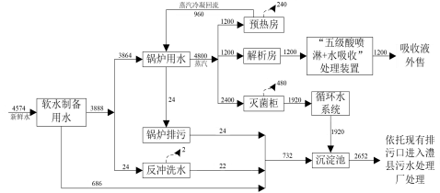
图 2-1 本项目水平衡图 单位：m3/a
工艺  流程  和产  排污  环节 | 1 、施工期工艺流程及产污环节  根据现场踏勘，锅炉房已建设完成，2 台 1t/h 天然气蒸汽锅炉已安装完成， 施工期已结束，本次环评不再对施工期工艺流程及产污环节进行分析。  2 、运营期工艺流程及产污环节

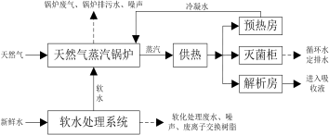
图 2-2 运营期工艺流程及产污环节图
（1）工艺流程及产污环节简述：
本项目使用天然气蒸汽锅炉，使用天然气为燃料，新鲜水经软水处理系统 处理后进入储水箱，通过高压泵打到锅炉内，燃气燃烧后给锅炉加热，产生的 蒸汽通过管道输送供热。项目产生的蒸汽分别输送至 3#厂房（灭菌车间）的预 热房、灭菌柜和解析房，其中预热房蒸汽经回收后通过冷凝水循环系统回用于 锅炉进行再次加热，灭菌工序蒸汽通入灭菌柜夹层循环水中冷凝后定期排放， 解析房蒸汽随环氧乙烷废气经“五级酸喷淋+水吸收 ”处理后进入吸收液。项 目运营过程中会产生锅炉废气、锅炉排污水、软化处理废水、循环水定排水、 锅炉运行噪声及废离子交换树脂。
（2）产污环节
表 2-7 本项目产污环节汇总表
 |  | 类型 | 污染源 | 产污环节 | 主要污染物
 |  | 废气 | 锅炉废气 | 天然气燃烧过程 | 颗粒物、SO2 、NOX
 |  | 废水 | 锅炉排污水 | 锅炉运行过程 | COD 、SS
 |  | 废水 | 软化处理废水 | 软水处理过程 | COD 、SS
 |  | 废水 | 循环水定排水 | 灭菌柜循环水定期排放 | COD 、SS
 |  | 固废 | 废离子交换树脂 | 软化水处理过程 | 废离子交换树脂
 |  | 噪声 | 锅炉及配套设施 | 锅炉运行 | 噪声
与项  目有  关的  原有  环境  污染  问题 | 1 、现有工程环保手续  稳健平安医疗科技（湖南）有限公司前身是湖南平安医械科技有限公司， 成立于 1993 年 8 月，2022 年 5 月被稳健医疗用品股份有限公司收购，更名为 稳健平安医疗科技（湖南）有限公司。公司是经国家食品药品监督管理总局注 册，专业从事一次性使用无菌医疗器械研发、生产、销售的高新技术企业。公 司于 2005 年 3 月委托常德市环境科学研究所编制完成了《湖南平安医用器材 有限公司异地扩建年产3 亿套自毁式无菌医用器材生产线工程项目环境影响报

告表》，常德市生态环境局澧县分局（原澧县环境保护局）于 2005 年 4 月 5 日对环评报告表予以批复；公司于 2008 年 9 月委托常德市双赢环境咨询服务 有限公司编制完成了《湖南平安医械科技有限公司二期扩建年产 3 亿套自毁式 无菌医用器材生产线环境影响报告表》，常德市生态环境局（原常德市环境保 护局）于 2009 年 4 月 13 日对环评报告表予以批复（常环项字〔2009〕28 号）， 并于 2011 年 12 月 11 日通过常德市生态环境局澧县分局（原澧县环境保护局） 竣工环保验收；公司于 2021 年 6 月委托湖南景新环保科技有限责任公司编制 完成了《湖南平安医械科技有限公司三期扩建工程环境影响报告表》，常德市 生态环境局于 2021 年 9 月 18 日予以批复（常环建〔2021〕0623 号），并于 2022 年 5 月 21 日通过竣工环保验收；公司于 2023 年 10 月委托湖南博联华信 环保科技有限公司编制完成了《稳健平安医疗器械产业园项目环境影响报告 表》，常德市生态环境局于 2024 年 1 月 5 日予以批复（常环澧建告〔2024〕1 号）。公司于 2021 年 10 月 11 日取得的湖南省排污权证（编号：（常）排污 权证（2021）第 106 号）。2023 年 7 月 31 日完成固定污染源排污变更，登记 编号：91430723565949803B001X。
表 2-8 稳健平安医疗科技（湖南）有限公司环保手续情况一览表
 |  | 序 号 | 建设项目名称 | 建设地点  （所在厂  区） | 建设内容与规模 | 环评时  间 | 环评批  复文号 | 环保  验收  时间
 |  | 1 | 湖南平安医用  器材有限公司 异地扩建年产 3 亿套自毁式无  菌医用器材生  产线工程项目 | 湖南省常德  市澧县工业  园 | 年产3 亿套自毁式无 菌医用器材 | 2005 年  3 月 | 2005 年  4 月 5 日 取得批  复 | 2011  年 12  月 11 日
 |  | 2 | 二期扩建年产 3 亿套自毁式无  菌医用器材生  产线 | 湖南省常德  市澧县工业  园 | 扩建年产3 亿套自毁 式无菌医用器材 | 2008 年  9 月 | 常环项  字  〔2009〕  28 号 | 2011  年 12  月 11 日
 |  | 3 | 平安医械日产 80 万只医用口  罩生产线 | 湖南省常德  市澧县经济  开发区工业 大道 8 号 | 日产 80 万只医用口  罩 | 2020 年  3 月 | 登记表备案
 |  | 4 | 湖南平安医械  科技有限公司  三期扩建工程 | 湖南省常德  市澧县高新  区工业大道  8 号 | 年产一次性使用无 菌注射器、溶药器 3 亿支；一次性使用输 液器、输血器、滴定 | 2021 年  6 月 | 常环建 〔2021〕 0623 号 | 2022  年 5  月21  日

管式输液器、袋式输
液器、精密过滤输液
器、避光输液器 2 亿
套；一次性使用静脉
输液针、采血针、注
射针、溶药针、留置
针 1 亿支；一次性使
用采血管 1 亿支；口
罩 4 亿片；一次性使
用气流雾化器 500 万
套。
 |  | 5 | 稳健平安医疗  器械产业园项  目 |  |  | 湖南省常德  市澧县经济  开发区工业 大道 1 号 | 一期年产注射器  15.6 亿支、精密输液  器 4.68 亿支、麻醉包  5000 万包，并形成  53 万立方米/年的灭  菌能力。二期年产注  射器 15.6 亿支、精密  输液器 4.68 亿支、麻  醉包 5000 万包。 | 2023 年  10 月 | 常环澧  建告  〔2024〕  1 号 |  | 建设 中
2 、现有工程主要建设内容
现有工程老厂区已建设，稳定运营多年，新厂区正在建设中，其中 1#厂房、 3#厂房已建设完成，设备正在安装调试，4#厂房正在建设，2#厂房未开工建设。 现有工程主要建设内容见下表。
表 2-9 现有工程建设内容一览表
 |  | 工程  类别 |  | 工程组成 | 建设内容及规模 |  |  |  |  | 备注
 |  | 主体  工程 |  | 1#厂房 | 3 层，总高度 16.2m ，建筑面积 77952.51m2， 主要用于新厂区注射器、输液器等产品生产 |  |  |  |  | 位于新厂区，稳 健平安医疗器  械产业园项目  一期建设，其中  1#厂房、3#厂房  已建设，设备正  在安装调试；4#  厂房建设中
 |  |  |  | 3#厂房 | 2 层，总高度 16.2m ，建筑面积 13532.60m2， 主要用于新厂区注射器、输液器等灭菌
 |  |  |  | 4#厂房 | 3 层，总高度 22.3m ，建筑面积 39328.70m2，  主要用于新厂区注射器、输液器等产品的周  转，其中老厂区的实验室搬迁到本厂房的 2F  和 3F
 |  |  |  | 2#厂房 | 建筑面积 58014.34m2 ，主要用于新厂区注射  器、输液器等产品生产 |  |  |  |  | 位于新厂区，稳 健平安医疗器  械产业园项目 二期建设，未开  工
 |  |  |  | 环氧乙烷消  毒车间 | 建筑面积 4536m2 ，主要用于老厂区现有产品  灭菌 |  |  |  |  | 位于老厂区
 |  |  |  | 采血管车间 | 1 层，高 6m ，建筑面积 972m2 ，主要用于老  厂区现有工程采血管的生产

 |  |  | 生产车间（老 厂区 1#车间） |  | 1 层，高 7m ，建筑面积 6120m2 ，主要用于老 厂区现有工程注射器、 口罩的生产
 |  |  | 生产车间（老 厂区 2#车间） |  | 2 层，高 10m ，建筑面积 6480m2 ，主要用于 老厂区现有工程注射器、输液器的生产
 |  |  | 生产车间（老 厂区 3#车间） |  | 1 层，高 7m ，建筑面积 16240m2 ，主要用于  老厂区现有工程输液器和新厂区麻醉包的产  品组装
 |  | 储运  工程 | 化学品仓库 |  | 1 层，高 5.8m ，建筑面积 720m2 |  | 位于老厂区
 |  | 储运  工程 | 仓库一 |  | 1 层，高 6m ，建筑面积 3564m2 ，老厂区原材  料仓库 |  | 位于老厂区
 |  | 储运  工程 | 仓库二 |  | 1 层，高 6m ，建筑面积 9360m2 ，老厂区成品  仓库 |  | 位于老厂区
 |  | 储运  工程 | 仓库三 |  | 1 层，高 6m ，建筑面积 2940m2 ，老厂区原材  料仓库及化学品仓库 |  | 位于老厂区
 |  | 储运  工程 | 采血管配件  仓库 |  | 1 层，高 6m ，建筑面积 690m2 ，用于采血管  配件存放 |  | 位于老厂区
 |  | 辅助  工程 | 办公楼 |  | 4 层，高 15m ，建筑面积 2016m2 |  | 位于老厂区
 |  | 辅助  工程 | 综合楼 |  | 4 层，高 15m ，建筑面积 2016m2 |  | 位于老厂区
 |  | 辅助  工程 | 食堂、宿舍楼 |  | 6 层，高 20m ，建筑面积 5150m2 |  | 位于老厂区
 |  | 辅助  工程 | 办公楼 |  | 9 层，高 34m ，建筑面积 19255m2 |  | 位于新厂区
 |  | 辅助  工程 | 宿舍楼 |  | 6 层，高 20m ，建筑面积 3154.80m2 |  | 位于新厂区
 |  | 辅助  工程 | 配电房 |  | 1 层，高 3m ，建筑面积 318m2 |  | 位于老厂区
 |  | 公用  工程 | 给水 |  | 市政自来水管网供给 |  | /
 |  | 公用  工程 | 排水 |  | 本工程排水体制实行雨污分流制，雨水经收集  后排入厂区内雨水管网，再就近排入市政雨水  管网；废水经处理后排入市政污水管网，进入  澧县污水处理厂进一步处理。 |  | /
 |  | 公用  工程 | 供电 |  | 市政供电管网供电 |  | /
 |  | 公用  工程 | 燃气供应 |  | 市政供气管网供气 |  | /
 |  | 公用  工程 | 消防 |  | 1058.40m3（地上 30.96m3；  地下 1027.44m3） | 整个厂区的消  防水泵房及消  防水池 | /
 |  | 风险  防范 | 应急事故池 |  | 长 9.0m、宽 12.0m、深 4.0m， 容积为 432m3 | 用于环境事故  废水临时储存 | /
 |  | 环保  工程 | 废 水 | 老厂区 | 清洗废水、车间清洗废水经隔油沉淀池处理、  环氧乙烷废气吸收废水经吸附法（吸附剂为  AmberliteXAD-16）处理、食堂废水经隔油池  预处理再与生活污水一并进入化粪池处理，上  述废水处理达标后与纯水制备废水一并通过  污水管网排入澧县污水处理厂进一步处理 |  | /
 |  | 环保  工程 | 废 水 | 新厂区 | 生产废水（生产设备清洗废水、车间清洗废水、  纯水制备尾水等）与生活污水一并进入“隔油  池+化粪池 ”处理后通过污水管网排入澧县污  水处理厂进一步处理 |  | /
 |  | 环保  工程 | 废 气 | 老厂区 | 生产车间（老厂区2#车间）输液器生产废气 （包括注塑废气、印刷工序挥发的有机废气、 含乙醇废气、粘结产生的有机废气）经集气罩 收集后采用“碱液喷淋塔（处理注塑废气）+UV |  | /

 |  |  |  |  | 光解+活性炭吸附 ”装置进行处理后通过一根 15m 高排气筒（DA001）排放
 |  |  |  |  | 天然气锅炉燃烧废气通过一根 15m 排气筒  （DA002）排放 |  |  |  | /
 |  |  |  |  | 生产车间（老厂区 1#车间）注射器生产废气 经集气罩收集后采用“UV 光解+活性炭吸附 ”  装置进行处理后通过一根 15m 高排气筒  （DA003）排放 |  |  |  | /
 |  |  |  |  | 食堂油烟经油烟净化器处理后由密闭的附壁 烟道引至高于楼顶排气筒（DA004）排放 |  |  |  | /
 |  |  |  | 新厂区 | 新厂区 1#厂房输液器车间废气经集气罩收集 后先经过“碱液喷淋塔 ”处理后再与注射器车 间废气汇合，经“活性炭吸附+催化燃烧（CO）” 处理后经一根 15m 高排气筒（DA005）排放 |  |  |  | 一期，建设中
 |  |  |  |  | 新厂区3#厂房灭菌车间废气采用双层密闭空  间进行废气收集，收集后的废气通过“五级酸  喷淋+水吸收 ”处理后经一根 15m 高排气筒  （DA006）排放 |  |  |  | 一期，建设中
 |  |  |  |  | 新厂区 2#厂房输液器车间废气经集气罩收集 后先经过“碱液喷淋塔 ”处理后再与注射器车 间废气汇合，经“活性炭吸附+催化燃烧（CO）” 处理后经一根 15m 高排气筒（DA007）排放 |  |  |  | 二期，未开工
 |  |  | 噪声 |  | 基础减震、隔声等 |  |  |  | /
 |  |  | 固 废 | 危险废 物 | 危废暂存间位于老厂区危化品库旁，1 处，占  地面积约 90m2 |  |  |  | /
 |  |  | 固 废 | 一般固 废 | 一般固废暂存间位于老厂区南侧，1 处，占地  面积约 450m2 |  |  |  | /
 |  |  | 固 废 | 生活垃  圾 | 厂区内设垃圾收集桶，定期交由环卫部门处置 |  |  |  | /
3 、现有工程产品方案
现有工程产品主要为一次性使用无菌注射器、输液器、输血器、滴定管式 输液器、袋式输液器、精密过滤输液器、避光输液器等，具体见下表。
表 2-10 现有工程主要产品一览表
 | 序 号 | 主要产品 |  |  |  | 单位 | 设计产能
 |  |  |  |  |  |  | 老厂区 | 新厂区 |  | 合计
 | 1 | 一次性使用无菌注射器（含疫 苗、 自毁式）、溶药器 |  |  |  | 支/a | 6 亿 | 31. 19 亿 |  | 37. 19 亿
 | 2 | 一次性使用输液器、输血器、 滴定管式输液器、袋式输液器 |  |  |  | 套/a | 4 亿 | 9. 10 亿 |  | 13.30 亿
 | 2 | 一次性使用精密过滤输液器、  避光输液器 |  |  |  | 套/a | 4 亿 | 0.20 亿 |  | 13.30 亿
 | 3 | 一次性使用静脉输液针、采血 针、注射针、溶药针 |  |  |  | 支/a | 2 亿 | 0.07 亿 |  | 2.07 亿
 | 3 | 一次性使用留置针 |  |  |  | 支/a | 2 亿 | / |  | 2.07 亿

 | 4 |  | 一次性使用采血管 |  | 支/a |  | 1 亿 |  | / |  | 1 亿
 | 5 |  | 口罩（含医用、外科、防护） |  | 片/a |  | 4 亿 |  | / |  | 4 亿
 | 6 |  | 一次性使用气流雾化器 |  | 套/a |  | 500 万 |  | / |  | 500 万
 | 7 |  | 麻醉包 |  | 套/a |  | / |  | 1 亿 |  | 1 亿
4 、现有工程原辅材料及能源消耗
现有工程原辅材料主要为各种塑料颗粒、油墨等，具体见下表。
表 2-11 现有工程原辅材料及能源消耗一览表
 | 序 号 | 名称 |  | 消耗量（t/a） |  |  |  |  |  | 贮存位置
 | 序 号 |  |  | 老厂区 |  | 新厂区 |  | 合计
 | 1 | 低密度聚乙烯（LDPE） |  | 0 |  | 413.77 |  | 413.77 |  | 仓库
 | 2 | 高密度聚乙烯（HDPE） |  | 0 |  | 98.06 |  | 98.06 |  | 仓库
 | 3 | ABS（丙烯腈（A）、丁二  烯（B）、苯乙烯（S）三  种单体的三元共聚物） |  | 0 |  | 511.83 |  | 511.83 |  | 仓库
 | 4 | 聚氯乙烯（PVC） |  | 3000 |  | 5639.78 |  | 8639.78 |  | 仓库
 | 5 | 聚乙烯（PE） |  | 0 |  | 2324.52 |  | 2324.52 |  | 仓库
 | 6 | 聚丙烯（PP） |  | 2000 |  | 8417.26 |  | 10417.26 |  | 仓库
 | 7 | 线性低密度聚乙烯  （LLDPE） |  | 0 |  | 133.79 |  | 133.79 |  | 仓库
 | 8 | 聚甲醛（POM） |  | 0 |  | 2.16 |  | 2.16 |  | 仓库
 | 9 | 环氧树脂 |  | 1.8 |  | 0 |  | 1.8 |  | 仓库
 | 10 | 色母 |  | 0 |  | 58.96 |  | 58.96 |  | 仓库
 | 11 | 空过卷膜 |  | 0 |  | 338.34 |  | 338.34 |  | 仓库
 | 12 | 药过卷膜 |  | 0 |  | 441.79 |  | 441.79 |  | 仓库
 | 13 | 针尖 |  | 12 亿支 |  | 3.84 亿支 |  | 15.84 亿支 |  | 仓库
 | 14 | 无纺布 |  | 800 |  | 0 |  | 800 |  | 仓库
 | 15 | 熔喷布 |  | 400 |  | 0 |  | 400 |  | 仓库
 | 16 | 活塞 |  | 6 亿个 |  | 13.88 亿个 |  | 19.88 亿个 |  | 仓库
 | 17 | 针尖 |  | 0 |  | 13.88 亿支 |  | 13.88 亿支 |  | 仓库
 | 18 | 注胶 |  | 0 |  | 8.30 |  | 8.3 |  | 化学品仓库
 | 19 | 稀释剂 |  | 0 |  | 21.56 |  | 21.56 |  | 化学品仓库
 | 20 | 硅油 |  | 0 |  | 15.24 |  | 15.24 |  | 化学品仓库
 | 21 | 增韧剂 |  | 0 |  | 3.77 |  | 3.77 |  | 化学品仓库
 | 22 | 白油 |  | 0 |  | 1.51 |  | 1.51 |  | 化学品仓库
 | 23 | 酒精 |  | 12 |  | 762.35 |  | 774.35 |  | 化学品仓库
 | 24 | 丁酮 |  | 0 |  | 3.23 |  | 3.23 |  | 化学品仓库
 | 25 | 环己酮 |  | 8 |  | 18.10 |  | 26. 1 |  | 化学品仓库
 | 26 | 环氧胶 |  | 0 |  | 5.17 |  | 5.17 |  | 化学品仓库
 | 27 | 84 消毒液 |  | 1.2 |  | 0 |  | 1.2 |  | 化学品仓库
 | 28 | 油墨 |  | 0 |  | 3.15 |  | 3.15 |  | 化学品仓库
 | 29 | 稀释剂 |  | 0 |  | 1.35 |  | 1.35 |  | 化学品仓库
 | 30 | 油墨稀释剂 |  | 0 |  | 2.87 |  | 2.87 |  | 化学品仓库
 | 31 | 水性油墨 |  | 0.8 |  | 0 |  | 0.8 |  | 化学品仓库
 | 32 | 环氧乙烷 |  | 24 |  | 164.99 |  | 188.99 |  | 老厂区储罐  储存

 |  | 33 | 电 |  |  | 1134 万 kW·h/a |  | 2643.04 万 kW·h/a |  | 3777.04 万 kW·h/a |  |  | /
 |  | 34 | 自来水 |  |  | 49878t/a |  | 55025t/a |  | 104903t/a |  |  | /
 |  | 35 | 天然气 |  |  | 9 万 m3/a |  | / |  | 9 万 m3/a |  |  | /
现有工程新厂区设置有实验室，实验室药品种类及数量见下表。
表 2-12 实验室药品一览表
 |  | 序号 |  | 名称 |  | 规格型号 |  |  | 形态 |  |  | 单位 |  | 数量
 |  | 1 |  | 氯化钠 |  | 500ml |  |  | 固态 |  |  | 瓶/a |  | 210
 |  | 2 |  | 氯化钠 |  | 100ml |  |  | 固态 |  |  | 瓶/a |  | 360
 |  | 3 |  | 氮气 |  | 99.999% |  |  | 气态 |  |  | 瓶/a |  | 2
 |  | 4 |  | 氩气 |  | 99.99% |  |  | 气态 |  |  | 瓶/a |  | 3
 |  | 5 |  | 姨酪大豆胨液体培养基 |  | 11104 |  |  | 固态 |  |  | 瓶/a |  | 30
 |  | 6 |  | 营养琼脂培养基 |  | 250gHB0109-7 |  |  | 固态 |  |  | 瓶/a |  | 1
 |  | 7 |  | 血液琼脂基础 |  | 250gHB6235 |  |  | 固态 |  |  | 瓶/a |  | 1
 |  | 8 |  | 沙氏葡萄糖琼脂培养基 |  | （SDA）  250gHB0253-81 |  |  | 固态 |  |  | 瓶/a |  | 4
 |  | 9 |  | 沙氏葡萄糖琼脂培养基 |  | （SDB）  250gHB0253-71 |  |  | 固态 |  |  | 瓶/a |  | 1
 |  | 10 |  | 鲎试剂 |  | 0.25EU |  |  | 液态 |  |  | 支/a |  | 900
 |  | 11 |  | 鲎试剂 |  | 0. 125EU |  |  | 液态 |  |  | 支/a |  | 1000
 |  | 12 |  | 碘化钾 |  | / |  |  | 固态 |  |  | 瓶/a |  | 2
 |  | 13 |  | 硫乙醇酸盐流体培养基 |  | 11A01 |  |  | 固态 |  |  | 瓶/a |  | 16
 |  | 14 |  | 氯化钠 |  | 250ml |  |  | 固态 |  |  | 瓶/a |  | 160
 |  | 15 |  | 酪蛋白胨-大豆蛋白胨肉  汤 |  | / |  |  | 液态 |  |  | 瓶/a |  | 1
 |  | 16 |  | 金黄色葡萄球菌 |  | GC-16005 |  |  | 液态 |  |  | 支/a |  | 2
 |  | 17 |  | 大豆酪蛋白琼脂培养基 |  | 11232 |  |  | 固态 |  |  | 瓶/a |  | 3
 |  | 18 |  | pH7.0 无菌氯化钠·蛋白 胨缓冲液 |  | 250g |  |  | 液态 |  |  | 瓶/a |  | 3
 |  | 19 |  | 人工合成血液 |  | 500ml |  |  | 液态 |  |  | 瓶/a |  | 5
5 、现有工程主要生产设备
（1）老厂区主要生产及辅助生产设备
表 2-13 老厂区主要生产及辅助生产设备一览表
 |  | 序号 |  |  | 设备名称 |  | 型号及规格 |  |  |  | 数量（台/套） |  |  |  | 备注
 |  | 一 |  |  | 输自动化车间
 |  | 1 |  |  | 塑针组装机 |  | / |  |  |  | 1 |  |  |  | /
 |  | 2 |  |  | 三通组装机 |  | 1.5KW |  |  |  | 5 |  |  |  | /
 |  | 3 |  |  | 静脉针细导管 |  | MD2011030-H |  |  |  | 2 |  |  |  | /
 |  | 4 |  |  | 滴斗二通 |  | / |  |  |  | 3 |  |  |  | /
 |  | 5 |  |  | 釆血针自动粘胶机 |  | / |  |  |  | 2 |  |  |  | /
 |  | 6 |  |  | 静脉针细导管 |  | / |  |  |  | 3 |  |  |  | /
 |  | 7 |  |  | 六件套组装机 |  | / |  |  |  | 6 |  |  |  | /
 |  | 8 |  |  | 高频热合机 |  | / |  |  |  | 8 |  |  |  | /

 |  | 9 | 四连件组装机 | / | 4 | /
 |  | 10 | 臭氧发生器 | / | 2 | /
 |  | 11 | 静脉针细导管（单翼片） | / | 1 | /
 |  | 12 | 滴斗二通组装机 | / | 1 | /
 |  | 13 | 采血针包装机 | / | 2 | /
 |  | 14 | 静脉针粘胶机 | / | 3 | /
 |  | 15 | 出口插瓶针组装机 | HX-10A | 2 | /
 |  | 16 | 插瓶针组装机 | / | 2 | /
 |  | 17 | 注射针组装机 | YW-Z60 | 2 | /
 |  | 18 | 冰柜 | / | 8 | /
 |  | 19 | 空过组装机 | / | 1 | /
 |  | 20 | 采血针连管机 | / | 1 | /
 |  | 21 | 药过组装机 | / | 1 | /
 |  | 22 | 小型热熔机 | LD-A100H | 2 | /
 |  | 23 | 净化风机 | / | 2 | /
 |  | 24 | 小计 |  | 64 | /
 |  | 二 | 自动化车间
 |  | 1 | 注射针组装机 | MD2011011-H | 2 | /
 |  | 2 | 塑钢针自动组装机 | / | 1 | /
 |  | 3 | 钢针机组装机 | / | 1 | /
 |  | 4 | 冰柜 | / | 4 | /
 |  | 5 | 釆血针连管机 | / | 2 | /
 |  | 6 | 药过组装机 | / | 6 | /
 |  | 7 | 空过组装机 | / | 4 | /
 |  | 8 | 小计 |  | 20
 |  | 三 | 注塑车间
 |  | 1 | 注塑机 | / | 26 | /
 |  | 2 | 丝印机 | / | 3 | /
 |  | 3 | 滚印机 | / | 16 | /
 |  | 4 | 搅拌机 | / | 7 | /
 |  | 5 | 净化风机 | / | 1 | /
 |  | 6 | 臭氧发生器 | / | 1 | /
 |  | 7 | 粉碎机带回收中心 | / | 3 | /
 |  | 8 | 全自动吸料机 | / | 26 | /
 |  | 9 | 粉碎机 | / | 2 | /
 |  | 10 | 吸附式干燥机 | SLAD-12WXF | 1 | /
 |  | 11 | 制冷机 | HRS-224WPS | 4 | /
 |  | 12 | 风管机 | / | 1 | /
 |  | 13 | 机械手 | / | 3 | /
 |  | 14 | 手推式微型吊车 | QY1200 | 1 | /
 |  | 15 | 手动吊葫芦 | / | 2 | /
 |  | 16 | 干燥机 | WSDB-50 | 1 | /
 |  | 17 | 小计 |  | 98
 |  | 四 | 留置针车间
 |  | 1 | 超声波塑料焊接机 | CSH2620 | 1 | /
 |  | 2 | 扩口机 | 18-26G | 4 | /
 |  | 3 | 冲模切割机 | 18-26G | 4 | /

 |  | 4 | 针装配 | / | 4 | /
 |  | 5 | 隔离塞开孔机 | / | 2 | /
 |  | 6 | 检漏机 | / | 4 | /
 |  | 7 | 模尖机 | / | 1 | /
 |  | 8 | 冰水机 | / | 1 | /
 |  | 9 | 点胶机 | / | 4 | /
 |  | 10 | 体视显微镜 | / | 8 | /
 |  | 11 | 热合肝素帽机 | / | 2 | /
 |  | 12 | uv 固化机 | ZX-400 | 1 | /
 |  | 13 | 包装机 | DPB-320SH | 1 | /
 |  | 14 | 净化风机 | / | 1 | /
 |  | 15 | 臭氧发生器 | / | 1 | /
 |  | 16 | 软针座自动组装机 | / | 1 | /
 |  | 17 | 精密点胶机 | / | 11 | /
 |  | 18 | 风冷型冷却循环水机 | / | 1 | /
 |  | 19 | 冰柜 | BC-100 | 1 | /
 |  | 20 | 针装配 | 18-26G | 1 | /
 |  | 21 | 针硅化 | 18-26G | 1 | /
 |  | 22 | 打印机 | / | 1 | /
 |  | 23 | Y 型大三通自动组装机 | / | 1 | /
 |  | 24 | 模尖机 | / | 2 | /
 |  | 25 | 正压阀点油机 | / | 1 | /
 |  | 26 | 超声波焊接机 | / | 1 | /
 |  | 27 | 总装机 | / | 1 | /
 |  | 28 | 装针开孔组装机 | / | 2 | /
 |  | 29 | 小计 |  | 64
 |  | 五 | 口罩车间
 |  | 1 | 高速平面口罩制造机 | / | 1 | /
 |  | 2 | 一次型医用口罩自动组装机 | YHPM175H | 1 | /
 |  | 3 | 高速平面耳带式全自动口罩  制造机 | / | 2 | /
 |  | 4 | 喷码机带分页机 | / | 1 | /
 |  | 5 | 口罩机 | / | 1 | /
 |  | 6 | 全自动平面口罩智能生产线 | / | 1 | /
 |  | 7 | 全自动平面口罩机 | TJCKZ-120-01 | 2 | /
 |  | 8 | 封口机 | FRT-10W | 4 | /
 |  | 9 | N95 口罩机 | PTS-2000 | 1 | /
 |  | 10 | 全自动平面口罩生产线 | FMA0404 | 2 | /
 |  | 11 | 手式中包机 | SF-400 型 | 3 | /
 |  | 12 | 一次型医用口罩自动组装机 | / | 3 | /
 |  | 13 | N95 口罩切片机 | / | 2 | /
 |  | 14 | 平面口罩焊耳机 | / | 3 | /
 |  | 15 | 半自动 N95 口罩切片机 | / | 4 | /
 |  | 16 | N95 口罩封边机 | / | 1 | /
 |  | 17 | 小计 |  | 32 | /
 |  | 六 | 注射器车间
 |  | 1 | 丝印机 | / | 3 | /

 |  | 2 | 自动墨轮印字封口机 | FR- 1000 型 | 1 | /
 |  | 3 | 注射器组装机 | QZ-005 | 11 | /
 |  | 4 | 封口机 | FRT-10W | 3 | /
 |  | 5 | 吸塑包装机 | XB40B | 1 | /
 |  | 6 | 注射器包装机 | / | 11 | /
 |  | 7 | 全自动打包机 | / | 2 | /
 |  | 8 | 吸塑包装机 | XB40A-10 | 3 | /
 |  | 9 | 脚踏瞬热封口机 | DFS-F350/PFS-F  350 | 2 | /
 |  | 10 | 疫苗注射器组装机 | / | 1 | /
 |  | 11 | 注射器自动组装机 | / | 8 | /
 |  | 12 | 注射针内盒打印机 | HP-241B | 2 | /
 |  | 13 | 全自动打包机 | / | 4 | /
 |  | 14 | 手持式中包机 | / | 1 | /
 |  | 15 | 制水机 | 1T | 1 | /
 |  | 16 | 冷冻机组 | / | 1 | /
 |  | 17 | 净化风机 | / | 1 | /
 |  | 18 | 臭氧发生器 | / | 1 | /
 |  | 19 | 干燥机 | ED-125F | 3 | /
 |  | 20 | 注射器全自动包装机 | / | 5 | /
 |  | 21 | 注射器泡罩包装机 | / | 3 | /
 |  | 22 | 2.5ML 吸塑包装机 | / | 1 | /
 |  | 23 | 激光打码机 | / | 2 | /
 |  | 24 | 注射器吸塑自动摆料机 | 1ML | 1 | /
 |  | 25 | UV 固化机 | / | 1 | /
 |  | 26 | 普通注射器疫苗注射器组装  机 | / | 1 | /
 |  | 27 | 小计 |  | 74
 |  | 七 | 制袋车间
 |  | 1 | 吹膜机 | / | 11 | /
 |  | 2 | 封切机 | / | 13 | /
 |  | 3 | 净化风机 | / | 1 | /
 |  | 4 | 臭氧发生器 | / | 1 | /
 |  | 5 | 搅拌机 | TV50-500 | 3 | /
 |  | 6 | 片膜印刷机 | / | 1 | /
 |  | 7 | 龙门吊 | / | 1 | /
 |  | 8 | 脚踏瞬间封口机 | / | 1 | /
 |  | 9 | 打包机 | / | 1 | /
 |  | 10 | 收卷机 | / | 1 | /
 |  | 11 | 小计 |  | 34
 |  | 八 | 雾化器车间
 |  | 1 | 注塑机 | / | 10 | /
 |  | 2 | 粉碎机 | / | 5 | /
 |  | 3 | 搅拌机 | / | 2 | /
 |  | 4 | 行吊设施(吊葫芦) | / | 2 | /
 |  | 5 | 模温机 | / | 1 | /
 |  | 6 | 净化风机 | / | 1 | /

 |  | 7 | 臭氧发生器 | / | 1 | /
 |  | 8 | 恒温机 | / | 3 | /
 |  | 9 | 手动吊葫芦 | / | 2 | /
 |  | 10 | 活塞式空气压缩机 | / | 1 | /
 |  | 11 | 钻床 | / | 1 | /
 |  | 12 | 干燥机 | / | 1 | /
 |  | 13 | 吸料机 | / | 4 | /
 |  | 14 | 机械手 | / | 5 | /
 |  | 15 | 吸尘器 | / | 1 | /
 |  | 16 | 小计 |  | 40
 |  | 九 | 输组装车间
 |  | 1 | 脚踏瞬热封口机 | / | 4 | /
 |  | 2 | 流水线包装输送机 | / | 4 | /
 |  | 3 | 封口机 | / | 28 | /
 |  | 4 | 全自动打包机 | / | 6 | /
 |  | 5 | 输液器测试机 | / | 30 | /
 |  | 6 | 流水线包装输送机 | / | 5 | /
 |  | 7 | 净化风机 | / | 2 | /
 |  | 8 | 臭氧发生器 | / | 2 | /
 |  | 9 | 抽真空封口机 | FRMC-1010111 | 3 | /
 |  | 10 | 合格证打印机 | / | 3 | /
 |  | 11 | 冷冻机组 | / | 2 | /
 |  | 12 | 手式中包机 | SF-400 型 | 37 | /
 |  | 13 | 自动台式快速封口机 | / | 1 | /
 |  | 14 | 高速分页机 | / | 1 | /
 |  | 15 | 干燥机 | / | 4 | /
 |  | 16 | 测漏机 | / | 10 | /
 |  | 17 | 小计 |  | 142 | /
 |  | 十 | 输注塑车间
 |  | 1 | 注塑机 | / | 42 | /
 |  | 2 | 调节器组装机 | / | 3 | /
 |  | 3 | 净化风机 | / | 1 | /
 |  | 4 | 臭氧发生器 | / | 1 | /
 |  | 5 | 粉碎机 | / | 12 | /
 |  | 6 | 烘干机 | / | 11 | /
 |  | 7 | 搅拌机 | / | 21 | /
 |  | 8 | 脱籽机 | / | 1 | /
 |  | 9 | 干燥机 | / | 5 | /
 |  | 10 | 调节器组装机 | / | 2 | /
 |  | 11 | 小制冷机 | HRS-155W | 4 | /
 |  | 12 | 制水机 | QC-RO-1I | 1 | /
 |  | 13 | 制水机 | QC-ROII-2T | 1 | /
 |  | 14 | 吸料机 | / | 1 | /
 |  | 15 | 在线粉料机 | / | 1 | /
 |  | 16 | 行吊设施(吊葫芦) | / | 4 | /
 |  | 17 | 破碎机 | / | 4 | /
 |  | 18 | 破碎机带回收中心 | / | 3 | /

 |  | 19 | 水路清洗机 | / | 1 | /
 |  | 20 | 小计 |  | 119
 |  | 十一 | 模具车间
 |  | 1 | 磨床 | / | 2 | /
 |  | 2 | 车床 | C6232A1 | 1 | /
 |  | 3 | 激光焊机 | / | 1 | /
 |  | 4 | 钻床 | Z512-2A | 2 | /
 |  | 5 | 液压升降平台 | / | 1 | /
 |  | 6 | 模具架 | / | 2 | /
 |  | 7 | 小计 |  | 9 | /
 |  | 十二 | 灭菌车间
 |  | 1 | 灭菌柜 | HDX-20/C/S | 3 | /
 |  | 2 | 灭菌柜 | HMG-20M3 | 2 | /
 |  | 3 | 灭菌柜 | UNQ | 2 | /
 |  | 4 | 灭菌柜 | HDX-20/CE | 1 | /
 |  | 5 | 灭菌柜 | HMG-20M3 | 2 | /
 |  | 6 | 小计 |  | 10
 |  | 十三 | 拉管车间
 |  | 1 | 挤出机 | / | 26 | /
 |  | 2 | 切管机 | ZC-3A | 19 | /
 |  | 3 | 滴斗机 | / | 5 | /
 |  | 4 | 分装袋封切机 | / | 1 | /
 |  | 5 | 输血滴斗成型机 | / | 1 | /
 |  | 6 | 印字机 | / | 1 | /
 |  | 7 | 回血泡成型机 | / | 1 | /
 |  | 8 | 粉碎机 | / | 5 | /
 |  | 9 | 分装袋拉收卷机 | / | 1 | /
 |  | 10 | 净化风机 | / | 1 | /
 |  | 11 | 臭氧发生器 | / | 1 | /
 |  | 12 | 吸料机 | / | 17 | /
 |  | 13 | 小计 |  | 79 | /
 |  | 十四 | 采血管车间
 |  | 1 | 标签打印机 | BTP-62001 | 1 | /
 |  | 2 | 高压冷水清洗机 | GL-380 | 1 | /
 |  | 3 | 离心机 | TD5A | 1 | /
 |  | 4 | 贴标机 | / | 1 | /
 |  | 5 | 采血管自动组装机 | CXP-100B | 1 | /
 |  | 6 | 真空压塞机 | CXY-100C | 1 | /
 |  | 7 | 胶塞帽盖复合机 | CXM-12A | 2 | /
 |  | 8 | 净化风机 | 22KW | 1 | /
 |  | 9 | 打包机 | / | 1 | /
 |  | 10 | 台式低速离心机 | TDZ5-WS | 1 | /
 |  | 11 | 热缩膜机 | SM-5030 | 1 | /
 |  | 12 | 采血管组装机 | HY-100AD | 1 | /
 |  | 13 | 采血管包装机 | HT-5545 | 1 | /
 |  | 14 | 烘箱 | cT\CT - C | 3 | /
 |  | 15 | 立式压力蒸汽灭菌器 | / | 1 | /

 | 16 |  | 不锈钢蒸馏水器 | / |  | 1 |  | /
 | 17 |  | 电热鼓风干燥器 | 101 型 |  | 1 |  | /
 | 18 |  | 分离胶加注机 | ASJ-6012 |  | 1 |  | /
 | 19 |  | 合格证打印机 | / |  | 1 |  | /
 | 20 |  | 热转印打码机 | UCS 间歇式 |  | 1 |  | /
 | 21 |  | 贴标机 | / |  | 1 |  | /
 | 22 |  | 超声波清洗机 | KCD-10180 |  | 1 |  | /
 | 23 |  | 电动葫芦（行吊） | 0.5T |  | 1 |  | /
 | 24 |  | 标签回卷器 | / |  | 1 |  | /
 | 25 |  | 小计 |  |  | 27
 | 十五 |  | 包皮套扎器车间
 | 1 |  | 注塑机 | 120T |  | 1 |  | /
 | 2 |  | 粉碎机 | Y160M-4 |  | 1 |  | /
 | 3 |  | 封口机 | / |  | 1 |  | /
 | 4 |  | 打码机 | / |  | 1 |  | /
 | 5 |  | 真空机 | / |  | 1 |  | /
 | 6 |  | 包装机 | / |  | 1 |  | /
 | 7 |  | 打磨机 | / |  | 1 |  | /
 | 8 |  | 小计 |  |  | 7 |  | /
 | 十六 |  | 辅助生产设备
 | 1 |  | 燃气热水锅炉 | 1t/h |  | 1 |  | /
 | 2 |  | 小计 |  |  | 1 |  | /
 | 合计 |  |  |  |  | 820 |  | /
（2）新厂区主要生产及辅助生产设备
表 2-14 新厂区主要生产及辅助生产设备一览表
 | 序号 | 设备名称 |  |  | 规格型号 |  | 数量（台/套） |  | 备注
 | 一 | 1#厂房注射器车间-注塑工序
 | 1 | 1ml 外套注塑机 |  |  | 260T |  | 2 |  | /
 | 2 | 1ml 外套注塑机 |  |  | 260T |  | 2 |  | /
 | 3 | 1ml 外套注塑机 |  |  | 260T |  | 2 |  | /
 | 4 | 1ml 芯杆注塑机 |  |  | 328T |  | 2 |  | /
 | 5 | 2.5ml 外套注塑机 |  |  | 328T |  | 2 |  | /
 | 6 | 2.5ml 外套注塑机 |  |  | 260T |  | 2 |  | /
 | 7 | 2.5ml 外套注塑机 |  |  | 300T |  | 2 |  | /
 | 8 | 2.5ml 芯杆注塑机 |  |  | 328T |  | 2 |  | /
 | 9 | 2.5ml 芯杆注塑机 |  |  | 258T |  | 2 |  | /
 | 10 | 5ml 外套注塑机 |  |  | 300T |  | 6 |  | /
 | 11 | 5ml 外套注塑机 |  |  | 300T |  | 2 |  | /
 | 12 | 5ml 外套注塑机 |  |  | 390T |  | 2 |  | /
 | 13 | 5ml 芯杆注塑机 |  |  | 390T |  | 4 |  | /
 | 14 | 5ml 芯杆注塑机 |  |  | 260T |  | 4 |  | /
 | 15 | 10ml 外套注塑机 |  |  | 328T |  | 4 |  | /
 | 16 | 10ml 外套注塑机 |  |  | 300T |  | 2 |  | /
 | 17 | 10ml 芯杆注塑机 |  |  | 328T |  | 2 |  | /
 | 18 | 10ml 芯杆注塑机 |  |  | 328T |  | 2 |  | /

 |  | 19 | 10ml 外套注塑机 | 380T | 2 | /
 |  | 20 | 20ml 外套注塑机 | 300T | 2 | /
 |  | 21 | 20ml 外套注塑机 | 328T | 2 | /
 |  | 22 | 20ml 外套注塑机 | 300T | 6 | /
 |  | 23 | 20ml 芯杆注塑机 | 390T | 2 | /
 |  | 24 | 20ml 芯杆注塑机 | 390T | 2 | /
 |  | 25 | 20ml 芯杆注塑机 | 390T | 10 | /
 |  | 26 | 30ml 外套注塑机 | 258T | 2 | /
 |  | 27 | 30ml 外套注塑机 | 390T | 2 | /
 |  | 28 | 30ml 芯杆注塑机 | 258T | 2 | /
 |  | 29 | 50ml 外套注塑机 | 260T | 2 | /
 |  | 30 | 50ml 外套注塑机 | 260T | 2 | /
 |  | 31 | 50ml 芯杆注塑机 | 260T | 2 | /
 |  | 32 | 0.45#/0.5#针座注塑机 | 210T | 2 | /
 |  | 33 | 0.6#/0.7#针座注塑机 | 210T | 2 | /
 |  | 34 | 1.2#/1.6#针座注塑机 | 210T | 2 | /
 |  | 35 | 1.6#针座注塑机 | 210T | 2 | /
 |  | 36 | 0.8#针座注塑机 | 120T | 2 | /
 |  | 37 | 0.9#针座注塑机 | 120T | 2 | /
 |  | 38 | 超短套注塑机 | 120T | 2 | /
 |  | 39 | 短套注塑机 | 270T | 2 | /
 |  | 40 | 中套注塑机 | 270T | 4 | /
 |  | 41 | 长套注塑机 | 120T | 2 | /
 |  | 42 | 小计 |  | 106 | /
 |  | 二 | 2#厂房注射器车间-注塑工序
 |  | 1 | 1ml 外套注塑机 | 260T | 2 | /
 |  | 2 | 1ml 外套注塑机 | 260T | 2 | /
 |  | 3 | 1ml 外套注塑机 | 260T | 2 | /
 |  | 4 | 1ml 芯杆注塑机 | 328T | 2 | /
 |  | 5 | 2.5ml 外套注塑机 | 328T | 2 | /
 |  | 6 | 2.5ml 外套注塑机 | 260T | 2 | /
 |  | 7 | 2.5ml 外套注塑机 | 300T | 2 | /
 |  | 8 | 2.5ml 芯杆注塑机 | 328T | 2 | /
 |  | 9 | 2.5ml 芯杆注塑机 | 258T | 2 | /
 |  | 10 | 5ml 外套注塑机 | 328T | 6 | /
 |  | 11 | 5ml 外套注塑机 | 300T | 2 | /
 |  | 12 | 5ml 外套注塑机 | 300T | 2 | /
 |  | 13 | 5ml 芯杆注塑机 | 390T | 4 | /
 |  | 14 | 5ml 芯杆注塑机 | 260T | 4 | /
 |  | 15 | 10ml 外套注塑机 | 328T | 4 | /
 |  | 16 | 10ml 外套注塑机 | 300T | 2 | /
 |  | 17 | 10ml 芯杆注塑机 | 328T | 2 | /
 |  | 18 | 10ml 芯杆注塑机 | 328T | 2 | /
 |  | 19 | 20ml 外套注塑机 | 380T | 2 | /
 |  | 20 | 20ml 外套注塑机 | 300T | 2 | /
 |  | 21 | 20ml 外套注塑机 | 328T | 2 | /
 |  | 22 | 20ml 外套注塑机 | 300T | 6 | /

 |  | 23 | 20ml 芯杆注塑机 | 390T | 2 | /
 |  | 24 | 20ml 芯杆注塑机 | 390T | 2 | /
 |  | 25 | 20ml 芯杆注塑机 | 390T | 10 | /
 |  | 26 | 30ml 外套注塑机 | 258T | 2 | /
 |  | 27 | 30ml 外套注塑机 | 390T | 2 | /
 |  | 28 | 30ml 芯杆注塑机 | 258T | 2 | /
 |  | 29 | 50ml 外套注塑机 | 260T | 2 | /
 |  | 30 | 50ml 外套注塑机 | 260T | 2 | /
 |  | 31 | 50ml 芯杆注塑机 | 260T | 2 | /
 |  | 32 | 0.45#/0.5#针座注塑机 | 210T | 2 | /
 |  | 33 | 0.6#/0.7#针座注塑机 | 210T | 2 | /
 |  | 34 | 1.2#/1.6#针座注塑机 | 210T | 2 | /
 |  | 35 | 1.6#针座注塑机 | 210T | 2 | /
 |  | 36 | 0.8#针座注塑机 | 120T | 2 | /
 |  | 37 | 0.9#针座注塑机 | 120T | 2 | /
 |  | 38 | 超短套注塑机 | 120T | 2 | /
 |  | 39 | 短套注塑机 | 270T | 2 | /
 |  | 40 | 中套注塑机 | 270T | 4 | /
 |  | 41 | 长套注塑机 | 120T | 2 | /
 |  | 42 | 小计 |  | 106 | /
 |  | 三 | 1#厂房注射器车间-组装工序
 |  | 1 | 1ml 印字+组装+塑包线 | 1ml 印字 | 8 | /
 |  | 2 | 1ml 印字+组装+塑包线 | 1ml 组装 | 8 | /
 |  | 3 | 1ml 印字+组装+塑包线 | 1ml 包装 | 8 | /
 |  | 4 | 2.5ml 印字+组装+塑包线 | 2.5ml 印字 | 8 | /
 |  | 5 | 2.5ml 印字+组装+塑包线 | 2.5ml 组装 | 8 | /
 |  | 6 | 2.5ml 印字+组装+塑包线 | 2.5ml 包装 | 8 | /
 |  | 7 | 5ml 印字+组装+塑包线 | 5ml 印字 | 18 | /
 |  | 8 | 5ml 印字+组装+塑包线 | 5ml 组装 | 18 | /
 |  | 9 | 5ml 印字+组装+塑包线 | 5ml 包装 | 18 | /
 |  | 10 | 10ml 印字+组装+塑包线 | 10ml 印字 | 12 | /
 |  | 11 | 10ml 印字+组装+塑包线 | 10ml 组装 | 12 | /
 |  | 12 | 10ml 印字+组装+塑包线 | 10ml 包装 | 12 | /
 |  | 13 | 20ml 印字+组装+塑包线 | 20ml 印字 | 28 | /
 |  | 14 | 20ml 印字+组装+塑包线 | 20ml 组装 | 28 | /
 |  | 15 | 20ml 印字+组装+塑包线 | 20ml 包装 | 28 | /
 |  | 16 | 30ml 印字+组装+塑包线 | 30ml 印字 | 4 | /
 |  | 17 | 30ml 印字+组装+塑包线 | 30ml 组装 | 4 | /
 |  | 18 | 30ml 印字+组装+塑包线 | 30ml 包装 | 4 | /
 |  | 19 | 50ml 印字+组装+塑包线 | 50ml 印字 | 4 | /
 |  | 20 | 50ml 印字+组装+塑包线 | 50ml 组装 | 4 | /
 |  | 21 | 50ml 印字+组装+塑包线 | 50ml 包装 | 4 | /
 |  | 22 | 小计 |  | 246 | /
 |  | 四 | 2#厂房注射器车间-组装工序
 |  | 1 | 1ml 印字+组装+塑包线 | 1ml 印字 | 8 | /
 |  | 2 | 1ml 印字+组装+塑包线 | 1ml 组装 | 8 | /
 |  | 3 | 1ml 印字+组装+塑包线 | 1ml 包装 | 8 | /

 |  | 4 | 2.5ml 印字+组装+塑包线 | 2.5ml 印字 | 8 | /
 |  | 5 | 2.5ml 印字+组装+塑包线 | 2.5ml 组装 | 8 | /
 |  | 6 | 2.5ml 印字+组装+塑包线 | 2.5ml 包装 | 8 | /
 |  | 7 | 5ml 印字+组装+塑包线 | 5ml 印字 | 18 | /
 |  | 8 | 5ml 印字+组装+塑包线 | 5ml 组装 | 18 | /
 |  | 9 | 5ml 印字+组装+塑包线 | 5ml 包装 | 18 | /
 |  | 10 | 10ml 印字+组装+塑包线 | 10ml 印字 | 12 | /
 |  | 11 | 10ml 印字+组装+塑包线 | 10ml 组装 | 12 | /
 |  | 12 | 10ml 印字+组装+塑包线 | 10ml 包装 | 12 | /
 |  | 13 | 20ml 印字+组装+塑包线 | 20ml 印字 | 28 | /
 |  | 14 | 20ml 印字+组装+塑包线 | 20ml 组装 | 28 | /
 |  | 15 | 20ml 印字+组装+塑包线 | 20ml 包装 | 28 | /
 |  | 16 | 30ml 印字+组装+塑包线 | 30ml 印字 | 4 | /
 |  | 17 | 30ml 印字+组装+塑包线 | 30ml 组装 | 4 | /
 |  | 18 | 30ml 印字+组装+塑包线 | 30ml 包装 | 4 | /
 |  | 19 | 50ml 印字+组装+塑包线 | 50ml 印字 | 4 | /
 |  | 20 | 50ml 印字+组装+塑包线 | 50ml 组装 | 4 | /
 |  | 21 | 50ml 印字+组装+塑包线 | 50ml 包装 | 4 | /
 |  | 22 | 小计 |  | 246 | /
 |  | 五 | 1#厂房输液器车间-注塑工序
 |  | 1 | 穿刺器护套注塑机 | 120T | 4 | /
 |  | 2 | 穿刺器护套注塑机 | 250T | 2 | /
 |  | 3 | 穿刺器注塑机 | 210T | 4 | /
 |  | 4 | 穿刺器注塑机 | 210T | 2 | /
 |  | 5 | 空过上壳注塑机 | 120T | 2 | /
 |  | 6 | 空过上壳注塑机 | 120T | 2 | /
 |  | 7 | 空过下壳注塑机 | 120T | 2 | /
 |  | 8 | 空过下壳注塑机 | 120T | 2 | /
 |  | 9 | 二通注塑机 | 120TPVC 专用 | 4 | /
 |  | 10 | 注射器车间-组装+C5+C70 注  塑机 | 120TPVC 专用 | 2 | /
 |  | 11 | 药过上壳注塑机 | 90TPVC 专用 | 2 | /
 |  | 12 | 药过上壳注塑机 | 90TPVC 专用 | 4 | /
 |  | 13 | 螺旋药过下壳注塑机 | 120TPVC 专用 | 6 | /
 |  | 14 | 螺旋药过下壳注塑机 | 120TPVC 专用 | 4 | /
 |  | 15 | 连接座注塑机 | 120TPVC 专用 | 4 | /
 |  | 16 | 连接座注塑机 | 120TPVC 专用 | 6 | /
 |  | 17 | 调节器壳注塑机 | 210T | 4 | /
 |  | 18 | 调节器壳注塑机 | 210T | 4 | /
 |  | 19 | 调节器轮注塑机 | 120T | 2 | /
 |  | 20 | 调节器轮注塑机 | 250T | 2 | /
 |  | 21 | 采血针座注塑机 | 210T | 2 | /
 |  | 22 | 输血器塑针注塑机 | 120T | 2 | /
 |  | 23 | 输血器滴盖注塑机 | 120TPVC 专用 | 2 | /
 |  | 24 | 袋式二通注塑机 | 120TPVC 专用 | 2 | /
 |  | 25 | 止水夹注塑机 | 120T | 2 | /
 |  | 26 | 采血管盖帽注塑机 | 160T | 4 | /

 |  | 27 | 0.45#针柄注塑机 | 120T | 2 | /
 |  | 28 | 0.55/0.6/0.7 针柄注塑机 | 160T | 2 | /
 |  | 29 | 0.6#针柄注塑机 | 120T | 2 | /
 |  | 30 | 0.7/0.9#针柄注塑机 | 160T | 2 | /
 |  | 31 | 小计 |  | 86 | /
 |  | 六 | 2#厂房输液器车间-注塑工序
 |  | 1 | 穿刺器护套注塑机 | 120T | 4 | /
 |  | 2 | 穿刺器护套注塑机 | 250T | 2 | /
 |  | 3 | 穿刺器注塑机 | 210T | 4 | /
 |  | 4 | 穿刺器注塑机 | 210T | 2 | /
 |  | 5 | 空过上壳注塑机 | 120T | 2 | /
 |  | 6 | 空过上壳注塑机 | 120T | 2 | /
 |  | 7 | 空过下壳注塑机 | 120T | 2 | /
 |  | 8 | 空过下壳注塑机 | 120T | 2 | /
 |  | 9 | 二通注塑机 | 120TPVC 专用 | 4 | /
 |  | 10 | 注射器车间-组装+C5+C70 注  塑机 | 120TPVC 专用 | 2 | /
 |  | 11 | 药过上壳注塑机 | 90TPVC 专用 | 2 | /
 |  | 12 | 药过上壳注塑机 | 90TPVC 专用 | 4 | /
 |  | 13 | 螺旋药过下壳注塑机 | 120TPVC 专用 | 6 | /
 |  | 14 | 螺旋药过下壳注塑机 | 120TPVC 专用 | 4 | /
 |  | 15 | 连接座注塑机 | 120TPVC 专用 | 4 | /
 |  | 16 | 连接座注塑机 | 120TPVC 专用 | 6 | /
 |  | 17 | 调节器壳注塑机 | 210T | 4 | /
 |  | 18 | 调节器壳注塑机 | 210T | 4 | /
 |  | 19 | 调节器轮注塑机 | 120T | 2 | /
 |  | 20 | 调节器轮注塑机 | 250T | 2 | /
 |  | 21 | 采血针座注塑机 | 210T | 2 | /
 |  | 22 | 输血器塑针注塑机 | 120T | 2 | /
 |  | 23 | 输血器滴盖注塑机 | 120TPVC 专用 | 2 | /
 |  | 24 | 袋式二通注塑机 | 120TPVC 专用 | 2 | /
 |  | 25 | 止水夹注塑机 | 120T | 2 | /
 |  | 26 | 采血管盖帽注塑机 | 160T | 4 | /
 |  | 27 | 0.45#针柄注塑机 | 120T | 2 | /
 |  | 28 | 0.55/0.6/0.7 针柄注塑机 | 160T | 2 | /
 |  | 29 | 0.6#针柄注塑机 | 120T | 2 | /
 |  | 30 | 0.7/0.9#针柄注塑机 | 160T | 2 | /
 |  | 31 | 小计 |  | 86 | /
 |  | 七 | 1#厂房输液器车间-挤塑工序
 |  | 1 | 长导管 | 50 型高速挤出机 | 18 | /
 |  | 2 | 长导管 | 45 型避光挤出机 | 2 | /
 |  | 3 | 短导管 | 50 型高速挤出机 | 6 | /
 |  | 4 | 短导管 | 短管切管机 | 2 | /
 |  | 5 | 毛细管 | 毛细切管机 | 6 | /
 |  | 6 | 挤塑滴斗 | 滴斗成型机 | 8 | /
 |  | 7 | 输血器滴斗 | 45 型挤出机 | 2 | /
 |  | 8 | 小计 |  | 44

 |  | 八 | 2#厂房输液器车间-挤塑工序
 |  | 1 | 长导管 | 50 型高速挤出机 | 18 | /
 |  | 2 | 长导管 | 45 型避光挤出机 | 2 | /
 |  | 3 | 短导管 | 50 型高速挤出机 | 6 | /
 |  | 4 | 短导管 | 短管切管机 | 2 | /
 |  | 5 | 毛细管 | 毛细切管机 | 6 | /
 |  | 6 | 挤塑滴斗 | 滴斗成型机 | 8 | /
 |  | 7 | 输血器滴斗 | 45 型挤出机 | 2 | /
 |  | 8 | 小计 |  | 44 | /
 |  | 九 | 1#厂房输液器车间-组装工序
 |  | 1 | 六件套 | / | 32 | /
 |  | 2 | 四件套自动组装线 | / | 40 | /
 |  | 3 | 流水线 | / | 40 | /
 |  | 4 | 小计 |  | 112 | /
 |  | 十 | 2#厂房输液器车间-组装工序
 |  | 1 | 六件套 | / | 32 | /
 |  | 2 | 四件套自动组装线 | / | 40 | /
 |  | 3 | 流水线 | / | 40 | /
 |  | 4 | 小计 |  | 112 | /
 |  | 十一 | 1#厂房注射器车间-粘针工序
 |  | 1 | 注射针粘针机 | / | 16 | /
 |  | 2 | 输液器粘针机 | / | 14 | /
 |  | 3 | 小计 |  | 30 | /
 |  | 十二 | 2#厂房注射器车间-粘针工序
 |  | 1 | 注射针粘针机 | / | 16 | /
 |  | 2 | 输液器粘针机 | / | 14 | /
 |  | 3 | 小计 |  | 30 | /
 |  | 十三 | 1#厂房输液器车间-2F 组装工序
 |  | 1 | 高配空过组装机 | / | 12 | /
 |  | 2 | 采血针组装机 | / | 8 | /
 |  | 3 | 静脉针组装机 | / | 32 | /
 |  | 4 | 采血针包装机 | / | 8 | /
 |  | 5 | Y 型三通焊接机 | / | 2 | /
 |  | 6 | 高配药过组装机 | / | 16 | /
 |  | 7 | 静脉针包装机 | / | 8 | /
 |  | 8 | 滚筒输送线 | / | 203 | /
 |  | 9 | 移载机 | / | 30 | /
 |  | 10 | 自动打带机 | / | 30 | /
 |  | 11 | 爬坡皮带机 | / | 31 | /
 |  | 12 | 连续式箱式提升机 | / | 2 | /
 |  | 13 | 小计 |  | 382 | /
 |  | 十四 | 2#厂房输液器车间-2F 组装工序
 |  | 1 | 高配空过组装机 | / | 12 | /
 |  | 2 | 采血针组装机 | / | 8 | /
 |  | 3 | 静脉针组装机 | / | 32 | /
 |  | 4 | 采血针包装机 | / | 8 | /
 |  | 5 | Y 型三通焊接机 | / | 2 | /

 |  | 6 | 高配药过组装机 | / | 16 | /
 |  | 7 | 静脉针包装机 | / | 8 | /
 |  | 8 | 滚筒输送线 | / | 203 | /
 |  | 9 | 移载机 | / | 30 | /
 |  | 10 | 自动打带机 | / | 30 | /
 |  | 11 | 爬坡皮带机 | / | 31 | /
 |  | 12 | 连续式箱式提升机 | / | 2 | /
 |  | 13 | 小计 |  | 382 | /
 |  | 十五 | 3#厂房灭菌工序
 |  | 1 | 电子束灭菌 | / | 2 | /
 |  | 2 | EO 灭菌 | / | 10 | /
 |  | 3 | 滚筒输送线 | / | 360 | /
 |  | 4 | 移载机 | / | 80 | /
 |  | 5 | 皮带机 | / | 4 | /
 |  | 6 | 连续式箱式提升机 | / | 2 | /
 |  | 7 | 滚筒输送线 | / | 31 | /
 |  | 8 | 移载机 | / | 6 | /
 |  | 9 | 码垛机械手 | / | 2 | /
 |  | 10 | 链条输送机 | / | 1 | /
 |  | 11 | 辊筒输送机 | / | 4 | /
 |  | 12 | 拆盘机 | / | 1 | /
 |  | 13 | 小计 |  | 503 | /
 |  | 十六 | 4#厂房产品周转车间-2F 和 3F（实验室）
 |  | 1 | 6%（鲁尔）圆锥接头多功能测  试仪 | FS80369 | 2 | /
 |  | 2 | 6%（鲁尔）圆锥接头多功能测  试仪 | ZD1962-T | 1 | /
 |  | 3 | 800 离心机 | 800 | 1 | /
 |  | 4 | pH 计 | PHS-25 | 1 | /
 |  | 5 | 暗箱式紫外分析仪 | ZF-20D | 1 | /
 |  | 6 | 半微量天平 | MS205DU | 1 | /
 |  | 7 | 冰箱 | BCD-296WRD1DY | 1 | /
 |  | 8 | 玻璃温度计 | FS80369 | 2 | /
 |  | 9 | 玻璃温度计 | ZD1962-T | 1 | /
 |  | 10 | 测厚规 | H-2.4N | 1 | /
 |  | 11 | 尘埃粒子计数器 | CLJ-E | 2 | /
 |  | 12 | 储气罐 | 40L | 1 | /
 |  | 13 | 带表卡尺 | 0-150mm | 4 | /
 |  | 14 | 带光源读数显微镜 | MG10085-1A | 1 | /
 |  | 15 | 电导率仪 | DDS-11A | 1 | /
 |  | 16 | 电感耦合等离子体发射光谱仪 | EXPEC6000 | 1 | /
 |  | 17 | 电感耦合等离子体发射光谱仪  （氩气压力表） | YQJ-6 | 1 | /
 |  | 18 | 电热恒温干燥箱 | 202-0A | 2 | /
 |  | 19 | 电热恒温水浴锅 | DK-98-1 | 1 | /
 |  | 20 | 电子案秤 | KFS-F1 | 1 | /
 |  | 21 | 电子恒温水浴锅 | GKC-11-CR2 | 1 | /

 |  | 22 | 电子秒表 | PC894 | 1 | /
 |  | 23 | 电子数显卡尺 | 0-200mm | 1 | /
 |  | 24 | 电子数显卡尺 | 0-150mm | 1 | /
 |  | 25 | 电子台秤 | TCS-150 | 3 | /
 |  | 26 | 电子天平 | JF2004 | 13 | /
 |  | 27 | 断裂力和连接牢固度测试仪 | LD-2 | 2 | /
 |  | 28 | 砝码 | 10Kg | 1 | /
 |  | 29 | 砝码 | 15N | 1 | /
 |  | 30 | 砝码 | 20N | 1 | /
 |  | 31 | 砝码 | 69N | 1 | /
 |  | 32 | 砝码 | 10N | 1 | /
 |  | 33 | 纺织品气流阻力测试仪 | G285 | 1 | /
 |  | 34 | 风量仪 | FLY-1 | 1 | /
 |  | 35 | 浮游菌采样器 | SX-JQC-5 | 1 | /
 |  | 36 | 钢直尺 | 0-1500mm | 1 | /
 |  | 37 | 钢直尺 | 0-2000mm | 1 | /
 |  | 38 | 激光尘埃粒子计数器 | CLJ-3106L | 1 | /
 |  | 39 | 架盘药物天平 | BP-II | 1 | /
 |  | 40 | 可程式恒温恒湿试验机 | DEJS-225 | 1 | /
 |  | 41 | 口罩过滤效率测试仪 | G506 | 1 | /
 |  | 42 | 拉力测试机 | HUI-LW100T | 1 | /
 |  | 43 | 立式压力蒸汽灭菌器 | YXQ-100SII | 3 | /
 |  | 44 | 流量测试仪（玻璃转子流量计） | LZB-4WBF | 1 | /
 |  | 45 | 鲁尔圆锥接头专用量规 | 0.319444444 | 2 | /
 |  | 46 | 马弗炉 | SX2-5-13 | 1 | /
 |  | 47 | 膜盒压力表 | 0-100KPa | 1 | /
 |  | 48 | 喷淋拒水性能测试仪 | G232 | 1 | /
 |  | 49 | 气相色谱仪 | GC-8850 | 1 | /
 |  | 50 | 气相色谱仪（氧气压力表） | 0-2.5MPa | 2 | /
 |  | 51 | 器身密合性（负压）检测仪 | FY1-50 | 2 | /
 |  | 52 | 热空气老化箱 | 401A | 1 | /
 |  | 53 | 熔体流动速率仪 | KY-5005 | 1 | /
 |  | 54 | 邵氏硬度计 | TH200 | 1 | /
 |  | 55 | 生化培养箱 | SHP-250 | 9 | /
 |  | 56 | 输液器泄漏（负压）测试仪 | SF8368-B | 1 | /
 |  | 57 | 输液器泄漏（正压）测试仪 | SZ8368-B | 2 | /
 |  | 58 | 数显恒温水浴锅 | HH-6 | 1 | /
 |  | 59 | 数显恒温水浴锅 | HH-4 | 1 | /
 |  | 60 | 数显卡尺 | 0-150mm | 5 | /
 |  | 61 | 数显外径千分尺 | 0-25mm | 1 | /
 |  | 62 | 数字风速仪 | QDF-6 | 1 | /
 |  | 63 | 伺服电脑式单柱拉力试验机 | HF-9002S | 1 | /
 |  | 64 | 台式投影仪 | JTT/D | 2 | /
 |  | 65 | 外径千分尺 | 0-25mm | 5 | /
 |  | 66 | 微环境监测仪（数显温湿度计） | WH-1 | 1 | /
 |  | 67 | 微粒分析仪 | GWF-71A | 3 | /
 |  | 68 | 微粒检测仪 | PJ-Ib | 1 | /

 |  | 69 | 细菌过滤效率测试仪 | G299 | 1 | /
 |  | 70 | 漩涡混合器 | QQM6 | 1 | /
 |  | 71 | 压力表 | 0-0.06MPa | 1 | /
 |  | 72 | 压力表 | 0-0. 1MPa/0.005MPa | 1 | /
 |  | 73 | 压力表 | 0-1MPa | 1 | /
 |  | 74 | 一次性使用无菌阴道扩张器挠 度和强度测试仪 | KRQ0336-B | 1 | /
 |  | 75 | 一次性注射针牢固度试验仪 | LG-1 | 1 | /
 |  | 76 | 医疗器械流量测试仪 | YL-B | 2 | /
 |  | 77 | 医用口罩合成血液穿透测试仪 | G286 | 1 | /
 |  | 78 | 医用口罩气体交换压力差测试  仪 | G289 | 1 | /
 |  | 79 | 医用针管（针）韧性测试仪 | ZR9626-D | 2 | /
 |  | 80 | 医用注射器滑动性能测试仪 | ZH1580-D | 1 | /
 |  | 81 | 医用注射器器身密合性正压测  试仪 | Z15810-D | 2 | /
 |  | 82 | 医用注射针针尖刺穿力测试仪 | ZC15811-F | 3 | /
 |  | 83 | 移液器 | 50-250uL | 1 | /
 |  | 84 | 预真空采血管抽吸体积试验装  置（精密压力表） | -0. 1-0MPa | 2 | /
 |  | 85 | 照度表 | LX1330B | 1 | /
 |  | 86 | 针管刚度测试仪 | ZG-2 | 2 | /
 |  | 87 | 指针式百分表 | 0-10mm | 1 | /
 |  | 88 | 紫外/可见分光光度计 | UV-1800PC | 1 | /
 |  | 89 | 总有机碳（TOC）分析仪 | HTY-DI1000C | 1 | /
 |  | 90 | 小计 |  | 143 | /
 |  | 合计 |  |  | 2658 | /
6 、现有工程主要生产工艺
现有工程产品为各种注射器、输液器、采血管、口罩、气流雾化器、麻醉 包等，各类产品主要生产工艺流程如下：
（1）一次性使用无菌输液器（含疫苗、 自毁式）、溶药器生产工艺流程 及产污节点

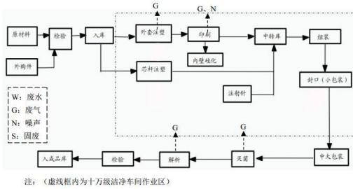
图 2-3 现有工程注射器类生产工艺流程及产污节点图
（2）一次性使用输液器、输血器、滴定管式输液器、袋式输液器、精密 过滤输液器、避光输液器等生产工艺流程及产污节点
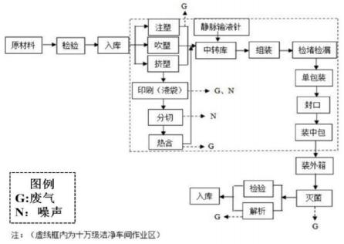
图 2-4 现有工程输液器类生产工艺流程及产污节点图
（3）一次性使用静脉输液针、采血针、注射针、溶药针、气流雾化器生 产工艺流程及产污节点

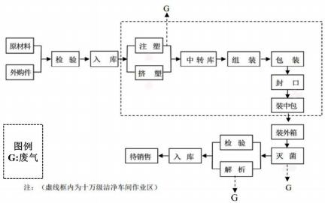
图 2-5 现有工程一次性使用静脉输液针等生产工艺流程及产污节点图
（4）一次性使用留置针生产工艺流程及产污节点
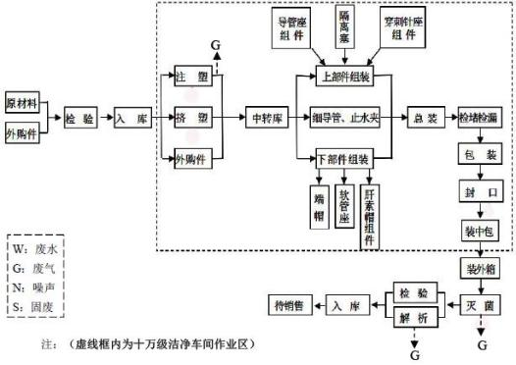
图 2-6 现有工程一次性使用留置针生产工艺流程及产污节点图
（5）一次性使用采血管生产工艺流程及产污节点

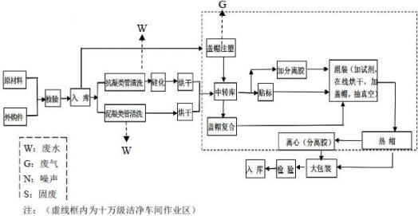
图 2-7 现有工程一次性使用采血管生产工艺流程及产污节点图
（6）口罩（含医用、外科、防护）生产工艺流程及产污节点
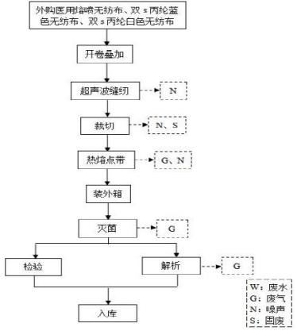
图 2-8 现有工程口罩（含医用、外科、防护）生产工艺流程及产污节点图
（7）一次性使用麻醉穿刺包（麻醉包）生产工艺流程及产污节点

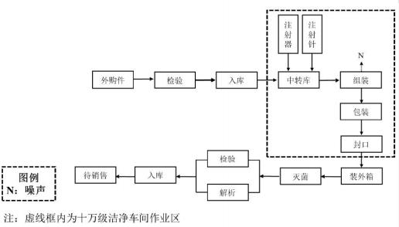
图 2-9 现有工程一次性使用麻醉穿刺包生产工艺流程及产污节点图
7 、现有工程污染排放情况
（1）废气排放情况
①现有工程老厂区废气排放情况
现有工程老厂区生产车间（老厂区 2#车间）输液器生产废气（包括注塑废 气、印刷工序挥发的有机废气、含乙醇废气、粘结产生的有机废气）经集气罩 收集后采用“碱液喷淋塔（处理注塑废气）+UV 光解+活性炭吸附 ”装置进行 处理后通过一根 15m 高排气筒（DA001）排放，非甲烷总烃有组织排放执行《合 成树脂工业污染物排放标准》（GB31572-2015）表 5 及湖南省地方标准《印刷 业挥发性有机物排放标准》（DB43/1357-2017）中表 1 的规定，氯化氢有组织 排放执行《大气污染物综合排放标准》（GB16297-1996）中表 2 的规定。
现有工程老厂区天然气锅炉燃烧废气通过一根 15m 排气筒（DA002）排放， 颗 粒 物 、 SO2 、NOX 有 组 织 排 放 执 行《 锅 炉 大 气 污 染 物 排 放 标 准》 （GB13271-2014）表 3 大气污染物特别排放限值。
现有工程老厂区生产车间（老厂区 1#车间）注射器生产废气（包括注塑废 气、印刷工序挥发的有机废气、含乙醇废气、粘结产生的有机废气）经集气罩 收集后采用“UV 光解+活性炭吸附 ”装置进行处理后通过一根 15m 高排气筒 （DA003）排放，非甲烷总烃有组织排放执行《合成树脂工业污染物排放标准》 （GB31572-2015）表 5 及湖南省地方标准《印刷业挥发性有机物排放标准》

（DB43/1357-2017）中表 1 的规定，氯化氢有组织排放执行《大气污染物综合 排放标准》（GB16297-1996）中表 2 的规定。
现有工程老厂区非甲烷总烃无组织排放执行《印刷业挥发性有机物排放标 准》（DB43/1357-2017）中表 2 的规定，氯化氢无组织排放执行《大气污染物 综合排放标准》（GB16297-1996）中表 2 的规定。
②现有工程新厂区废气排放情况
现有工程 1#厂房、3#厂房已建设完成，设备正在安装调试，4#厂房正在建 设，2#厂房未开工建设。现有工程新厂区 1#厂房输液器车间废气经集气罩收集 后先经过“碱液喷淋塔”处理后再与注射器车间废气汇合，经“活性炭吸附+催化 燃烧（CO）”处理后经一根 15m 高排气筒（DA005）排放，非甲烷总烃有组织 排放执行《合成树脂工业污染物排放标准》（GB31572-2015）表 5 及湖南省地 方标准《印刷业挥发性有机物排放标准》（DB43/1357-2017）中表 1 的规定， 氯化氢有组织排放执行《大气污染物综合排放标准》（GB16297-1996）中表 2 的规定。新厂区3#厂房灭菌车间废气采用双层密闭空间进行废气收集，收集后 的废气通过“五级酸喷淋+水吸收”处理后经一根 15m 高排气筒（DA006）排放， 非甲烷总烃有组织排放执行天津市地方标准《工业企业挥发性有机物排放控制 标准》（DB12/524-2020）中表 1 的规定。新厂区 2#厂房输液器车间废气经集 气罩收集后先经过“碱液喷淋塔”处理后再与注射器车间废气汇合，经“活性炭 吸附+催化燃烧（CO）”处理后经一根 15m 高排气筒（DA007）排放，非甲烷 总烃有组织排放执行《合成树脂工业污染物排放标准》（GB31572-2015）表 5 及湖南省地方标准《印刷业挥发性有机物排放标准》（DB43/1357-2017）中表 1 的规定，氯化氢有组织排放执行《大气污染物综合排放标准》（GB16297-1996） 中表 2 的规定。
现有工程新厂区厂界非甲烷总烃无组织排放执行《合成树脂工业污染物排 放标准》（GB31572-2015）中表 9 的规定、氯化氢无组织排放执行《大气污染 物综合排放标准》（GB16297-1996）中表 2 的规定，厂区内非甲烷总烃无组织 排放执行《挥发性有机物无组织排放控制标准》（GB 37822-2019）中附录 A 中表 A.1 的规定。

③自行监测
现有工程老厂区正常运营，新厂区正在建设中。稳健平安医疗科技（湖南） 有限公司委托湖南华运环境检测有限公司对老厂区有组织废气、无组织废气进 行了监测，湖南华运环境检测有限公司于 2024 年 12 月 27 日出具了《稳健平 安医疗科技（湖南）有限公司有组织废气、无组织废气、废水、噪声检测报告》 （报告编号：HY2412039），有组织废气、无组织废气检测结果见下表。
表 2-15 现有工程老厂区有组织废气检测结果
 |   数据 项目  时间 |  | 2024 年 12 月 20 日 |  |  | 标准限  值 | 是否  达标
 |  |  | 第一次 | 第二次 | 第三次 | 标准限  值 | 是否  达标
 | 老厂区  二期排  放口  (DA003) | 标杆流量（m3/h） | 5709 | 5573 | 5531 | / | /
 | 老厂区  二期排  放口  (DA003) | 挥发性有机物排放 浓度（mg/m3） | 18.3 | 13.0 | 19.8 | 100 | 达标
 | 老厂区  二期排  放口  (DA003) | 挥发性有机物排放 速率（kg/h） | 0.1045 | 0.0724 | 0.1095 | 4.0 | 达标
 | 老厂区  二期排  放口  (DA003) | 氯化氢排放浓度  （mg/m3） | 1.2 | 1.3 | 1.5 | 100 | 达标
 | 老厂区  二期排  放口  (DA003) | 氯化氢排放速率  （kg/h） | 0.0069 | 0.0072 | 0.0083 | 0.26 | 达标
 | 老厂区  三期排  放口  (DA001) | 标杆流量（m3/h） | 6860 | 6610 | 6482 | / | /
 | 老厂区  三期排  放口  (DA001) | 挥发性有机物排放 浓度（mg/m3） | 78.5 | 47.4 | 45.3 | 100 | 达标
 | 老厂区  三期排  放口  (DA001) | 挥发性有机物排放 速率（kg/h） | 0.5385 | 0.3133 | 0.2936 | 4.0 | 达标
 | 老厂区  三期排  放口  (DA001) | 氯化氢排放浓度  （mg/m3） | 0.9 | 1.0 | 1.2 | 100 | 达标
 | 老厂区  三期排  放口  (DA001) | 氯化氢排放速率  （kg/h） | 0.0062 | 0.0066 | 0.0078 | 0.26 | 达标
 | 锅炉排  气筒  (DA002) | 标杆流量（m3/h） | 193 | 235 | 233 | / | /
 | 锅炉排  气筒  (DA002) | 含氧量（%） | 2.4 | 2.4 | 2.4 | / | /
 | 锅炉排  气筒  (DA002) | 氮氧化物实测浓度  （mg/m3） | 78 | 79 | 80 | / | /
 | 锅炉排  气筒  (DA002) | 氮氧化物折算浓度  （mg/m3） | 73 | 74 | 75 | 150 | 达标
 | 锅炉排  气筒  (DA002) | 氮氧化物排放速率  （kg/h） | 0.0151 | 0.0186 | 0.0186 | / | /
 | 锅炉排  气筒  (DA002) | 二氧化硫实测浓度  （mg/m3） | 3L | 3L | 3L | / | /
 | 锅炉排  气筒  (DA002) | 二氧化硫折算浓度  （mg/m3） | 3L | 3L | 3L | 50 | 达标
 | 锅炉排  气筒  (DA002) | 二氧化硫排放速率  （kg/h） | 0.0003 | 0.0004 | 0.0003 | / | /
 | 锅炉排  气筒  (DA002) | 颗粒物实测浓度 | 2.4 | 3.5 | 2.7 | / | /

 |  |  | （mg/m3）
 |  |  | 颗粒物折算浓度  （mg/m3） | 2.3 | 3.3 | 2.5 | 20 | 达标
 |  |  | 颗粒物排放速率  （kg/h） | 0.0005 | 0.0008 | 0.0006 | / | /
 |  | 备注 | 1 、二期排放口：排气简高度：15m。  2 、三期排放口：排气简高度：15m。  3 、锅炉排气筒：排气简高度：15m；燃料种类：天然气。  4 、未检出项目排放速率按检出限的一半计算。  5 、 挥发性有机物标准限值参照《 印刷业挥发性有机物排放标准 》 （DB43/1357-2017）表 1 中排放限值要求；氯化氢标准限值参照《大气污 染物综合排放标准》 （GB16297-1996）表 2 中排放限值要求；锅炉废气污 染物标准限值参照《锅炉大气污染物排放标准》（GB13271-2014）表 3 中 燃气锅炉标准要求。
表 2-16 现有工程老厂区无组织废气检测结果
  数据 项目  时间 |  | 2024 年 12 月 19 日 |  |  | 标准限  值 | 是否  达标
 |  | 第一次 | 第二次 | 第三次 | 标准限  值 | 是否  达标
厂界下  风向无  组织监 控点 G1 | 挥发性有机物排放 浓度 (μg/m3） | 2.00×103 | 2. 17×103 | 2.38×103 | 4000 | 达标
厂界下  风向无  组织监 控点 G1 | 氯化氢排放浓度  （mg/m3） | 0.17 | 0.18 | 0.18 | 0.20 | 达标
厂界下  风向无  组织监 控点 G2 | 挥发性有机物排放 浓度 (μg/m3） | 2.31 × 103 | 2.73× 103 | 2.78×103 | 4000 | 达标
厂界下  风向无  组织监 控点 G2 | 氯化氢排放浓度  （mg/m3） | 0.17 | 0.16 | 0.15 | 0.20 | 达标
备注 | 1 、检测期间气象参数：  12 月 19 日：天气（晴）、环境温度（6.2℃) 、相对湿度（56%）、大气压 （102.2kPa）、风向（东北）、风速（1.7m/s）。  2 、 挥发性有机物标准限值参照《 印刷业挥发性有机物排放标准 》 （DB43/1357-2017）表 2 中排放限值要求；氯化氢标准限值参照《大气污 染物综合排放标准》（GB16297-1996）表 2 中排放限值要求。
根据自行检测报告中监测结果可知，现有工程老厂区 DA001 排气筒、 DA003 排气筒挥发性有机物有组织排放浓度、排放速率可以满足湖南省地方标 准《印刷业挥发性有机物排放标准》（DB43/1357-2017）中表 1 的规定，氯化 氢有组织排放浓度 、排放速率可 以满足《 大气污染物综合排放标准 》 （GB16297-1996）中表 2 的规定；DA002 排气筒颗粒物、SO2、NOX 有组织排 放浓度可以满足《锅炉大气污染物排放标准》（GB13271-2014）表 3 大气污染 物特别排放限值。
现有工程老厂区挥发性有机物厂界无组织排放浓度可以满足《印刷业挥发

性有机物排放标准》（DB43/1357-2017）中表 2 的规定，氯化氢厂界无组织排 放浓度可以满足《大气污染物综合排放标准》（GB16297-1996）中表 2 的规定。
（2）废水排放情况
①现有工程老厂区废水排放情况
现有工程老厂区清洗废水、车间清洗废水经隔油沉淀池处理、环氧乙烷废 气吸收废水经吸附法（吸附剂为 AmberliteXAD-16）处理、食堂废水经隔油池 预处理再与生活污水一并进入化粪池处理，上述废水处理达标后与纯水制备废 水一并通过污水管网排入澧县污水处理厂进一步处理，废水外排执行《污水综 合排放标准》（GB8978-1996）中表 4 的三级标准，且满足澧县污水处理厂进 水水质要求。
②现有工程新厂区废水排放情况
现有工程新厂区设备循环冷却水、冷水机循环冷却水循环使用，不外排； 环氧乙烷废气吸收废水由集水箱收集后作为原料外卖；其它生产废水（生产设 备清洗废水、车间清洗废水、纯水制备尾水等）与生活污水一并进入“隔油池 +化粪池 ”处理后通过污水管网排入澧县污水处理厂进一步处理，废水外排执 行《污水综合排放标准》（GB8978-1996）中表 4 的三级标准，且满足澧县污 水处理厂进水水质要求。
③自行监测
现有工程老厂区正常运营，新厂区正在建设中。稳健平安医疗科技（湖南） 有限公司委托湖南华运环境检测有限公司对老厂区废水总排口（DW001）进行 了监测，湖南华运环境检测有限公司于 2024 年 12 月 27 日出具了《稳健平安 医疗科技（湖南）有限公司有组织废气、无组织废气、废水、噪声检测报告》 （报告编号：HY2412039），废水检测结果见下表。
表 2-17 现有工程老厂区废水检测结果 单位：mg/L
 | 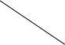  数据 时间  项目 |  | 2024 年 12 月 20 日 |  |  |  | 标准  限值 | 是否  达标
 |  |  | 第一次 | 第二次 | 第三次 | 均值 | 标准  限值 | 是否  达标
 | DW001 | 化学需氧量 | 8 | 7 | 9 | 8 | 250 | 达标
 | DW001 | 五日生化需氧量 | 2.6 | 2.2 | 2.6 | 2.5 | 150 | 达标
 | DW001 | 动植物油 | 0.09 | 0. 11 | 0. 11 | 0.10 | 100 | 达标
 | DW001 | 悬浮物 | 5 | 4 | 5 | 5 | 250 | 达标
 | DW001 | 氨氮 | 0.033 | 0.039 | 0.048 | 0.040 | 30 | 达标

 |  | 备注 | 标准限值参照《污水综合排放标准》 （GB8978-1996） 中表 4 的三级标准及 澧县污水处理厂进水水质要求。
根据自行检测报告中监测结果可知，现有工程老厂区废水总排口（DW001） 废水污染物均满足《污水综合排放标准》（GB8978-1996）中表 4 的三级标准 及澧县污水处理厂进水水质要求。
（3）噪声
现有工程噪声主要为注塑机、挤出机、搅拌机、车床、空压机、风机等设 备运行时所产生的噪声，其噪声源强为 75~90dB(A)。
现有工程老厂区正常运营，新厂区正在建设中。稳健平安医疗科技（湖南） 有限公司委托湖南华运环境检测有限公司对老厂区厂界噪声进行了监测，湖南 华运环境检测有限公司于 2024 年 12 月 27 日出具了《稳健平安医疗科技（湖 南）有限公司有组织废气、无组织废气、废水、噪声检测报告》（报告编号： HY2412039），噪声检测结果见下表。
表 2-18 老厂区厂界噪声检测结果 单位：dB(A)
 | 检测日期 |  |  | 检测点位 |  | 检测结果 | 标准限值 | 是否达标
 | 2024 年 12 月  19 日 |  |  | 厂界东侧 | 昼 | 57.0 | 65 | 达标
 |  |  |  | 厂界东侧 | 夜 | 46.7 | 55 | 达标
 |  |  |  | 厂界南侧 | 昼 | 58.2 | 70 | 达标
 |  |  |  | 厂界南侧 | 夜 | 45.3 | 55 | 达标
 |  |  |  | 厂界西侧 | 昼 | 56.8 | 70 | 达标
 |  |  |  | 厂界西侧 | 夜 | 44.4 | 55 | 达标
 |  |  |  | 厂界北侧 | 昼 | 56.9 | 65 | 达标
 |  |  |  | 厂界北侧 | 夜 | 46.8 | 55 | 达标
根据自行检测报告中监测结果可知，现有工程老厂区南厂界、西厂界噪声 均可达到《工业企业厂界环境噪声排放标准》（GB12348-2008）4 类标准，东 厂界、北厂界噪声均可达到《工业企业厂界环境噪声排放标准》（GB12348-2008） 3 类标准的要求。
（4）固体废物
①现有工程老厂区固废
现有工程老厂区一般工业固体废物主要有废布料、废包装材料、纯水制备 产生的废活性炭，其中废布料、废包装材料分类收集后由物资公司回收综合利 用，废活性炭由厂家回收；危险废物主要有废原料桶、废气处理产生的废活性

炭、废矿物油、废 UV 光解灯管、环氧乙烷废气吸收废水处理产生的废吸附剂， 危险废物经收集后交由有资质单位处置；生活垃圾由环卫部门统一清运。
②现有工程新厂区固废
现有工程新厂区一般工业固体废物主要有废包装材料、废离子交换树脂、 废弃培养基，其中废包装材料分类收集后由物资公司回收综合利用，废离子交 换树脂、废弃培养基收集后交由环卫部门处置；危险废物主要有废原料桶、有 机废气处理产生的废活性炭、废催化剂、废矿物油、含油手套及抹布、废弃紫 外灯管，危险废物经收集后交由有资质单位处置；生活垃圾由环卫部门统一清 运。
8 、现有工程污染物排放量
根据企业取得的湖南省排污权证（编号：（常）排污权证（2021）第 106 号）， 企业已取得排污权指标为：化学需氧量 2. 113t 、氨氮 0.285t 、二氧化硫 0.21t 、 氮氧化物 0.035t 。根据常德市生态环境局澧县分局出具的《关于湖南平安医械 科技有限公司三期扩建工程环境影响报告表的批复》（常环建〔2021〕0623 号）， 核定项目总量控制指标为：化学需氧量≤5.99t/a、氨氮≤0.83t/a、VOCs≤5.65t/a。
根据企业自行监测报告核算现有项目主要污染物实际排放量，现有工程老 厂区正常运营，新厂区正在建设中，本次环评仅核算现有工程老厂区污染物实 际排放量，具体见下表。
表 2-19 现有工程污染物排放量情况（老厂区） 单位：t/a
 |  | 类别 | 污染物 | 实际排放量/固废产生量 | 已取得总量指标
 |  | 废气 | VOCs | 1.1454 | 5.65
 |  | 废气 | 颗粒物 | 0.0015 | /
 |  | 废气 | 二氧化硫 | 0.0008 | 0.21
 |  | 废气 | 氮氧化物 | 0.0418 | 0.035
 |  | 废水 | 废水量 | 36538 | /
 |  | 废水 | COD | 1.827 | 8.103
 |  | 废水 | 氨氮 | 0.187 | 1.115
 |  | 固废 | 废布料 | 12.7 | /
 |  | 固废 | 废包装材料 | 3.4 | /
 |  | 固废 | 纯水制备产生的废活性炭 | 0.61 | /
 |  | 固废 | 废离子交换树脂 | / | /
 |  | 固废 | 废培养基 | / | /
 |  | 固废 | 废原料桶 | 4. 1 | /
 |  | 固废 | 废气处理产生的废活性炭 | 23.2 | /
 |  | 固废 | 废矿物油 | 0.2 | /

 |  |  | 废 UV 光解灯管 | 0.13 | /
 |  |  | 废吸附剂 | 0.6 | /
 |  |  | 废催化剂 | / | /
 |  |  | 含油手套及抹布 | / | /
 |  |  | 废弃紫外灯管 | / | /
 |  |  | 生活垃圾 | 280.5 | /
备注：COD 、氨氮排放量为外排环境量。
9 、现有项目存在的环境问题及整改措施
（1）现有项目存在的环境问题
①企业于 2022 年 5 月 13 日进行了突发环境事件应急预案备案，有效期至 2025 年 5 月 13 日止，现已过期，企业未及时修订应急预案并备案。
②现有项目老厂区产生的危废中废矿物油、废活性炭、废原料桶、废吸附 剂均已签订了危废协议，委托常德科瑞再生资源有限公司处置，废 UV 光解灯 管未签订危废协议，未得到合理处置。
（2）整改措施
①企业及时修订突发环境事件应急预案，及时进行备案。
②补充完善危废协议，现有项目产生的危废均得到合理处置。

三、区域环境质量现状、环境保护目标及评价标准

区域  环境  质量  现状 | 一、大气环境质量  1 、达标区判断  根据《环境影响评价技术导则 大气环境》（HJ2.2-2018）中“6.2.1 项目 所在区域达标判定，优先采用国家或地方生态环境主管部门公开发布的评价 基准年环境质量公告或环境质量报告中数据或结论 ”。为了解本项目所在区 域大气环境质量现状，本次环境影响评价空气质量现状监测数据引用常德市 生态环境局发布的 2024 年 12 月大气环境月报统计数据中的 2024 年 1-12 月常 德市环境空气污染物浓度情况，澧县环境空气质量现状见表 3-1。  表 3-1 澧县空气环境质量现状监测统计结果
区域  环境  质量  现状 | 污染物 年评价指标 |  |  |  |  | 现状浓度/  (μg/m3） | 标准值  / (μg/m3） | 占标率 达标情况
区域  环境  质量  现状 |  | PM2.5 |  | 年平均质量浓度 |  | 34.2 | 35 |  | 97.71% |  | 达标
区域  环境  质量  现状 |  | PM10 |  | 年平均质量浓度 |  | 56 | 70 |  | 80.00% |  | 达标
区域  环境  质量  现状 |  | SO2 |  | 年平均质量浓度 |  | 5 | 60 |  | 8.33% |  | 达标
区域  环境  质量  现状 |  | NO2 |  | 年平均质量浓度 |  | 14 | 40 |  | 35.00% |  | 达标
区域  环境  质量  现状 |  | CO |  | 日平均质量浓度 |  | 1mg/m3 | 4mg/m3 |  | 25.00% |  | 达标
区域  环境  质量  现状 | O3 8h 平均质量浓度 132 160 82.50% 达标  根据《环境影响评价技术导则 大气环境》（HJ2.2-2018）中项目所在区 域达标判断要求，结合上表数据可知，澧县为达标区，环境空气质量较好。  2 、特征污染物补充监测  本项目排放的特征污染物为 TSP、NOX，为了解建设项目所在区域特征污 染物环境质量现状，本项目在下风向厂界西南 370m刘家台居民点设置 1 个监 测点位，本次环评委托长沙崇德检测科技有限公司进行监测，监测时间为 2025 年 11 月 12 日～2025 年 11 月 14 日。项目特征污染物环境空气质量现状监测 数据见表 3-2。  表 3-2 特征污染物监测及评价结果表 单位：mg/m3
区域  环境  质量  现状 |  | 采样  点位 | 检测项目 |  |  | 检测结果 |  |  |  | 标准  限值 |  | 达标  分析
区域  环境  质量  现状 |  | 采样  点位 |  |  |  | 11 月 12 日 | 11 月 13 日 | 11 月 14 日 |  |  |  | 达标  分析
区域  环境  质量  现状 |  | G1 项  目下风  向（刘 | 颗粒物（ 日均值） |  |  | 0.055 | 0.082 | 0.110 |  | 0.3 |  | 达标
区域  环境  质量  现状 |  | G1 项  目下风  向（刘 | 氮 氧 |  | 小时均值第 1 次 | 0.003 | 0.002 | 0.002 |  | 0.25 |  | 达标
区域  环境  质量  现状 |  | G1 项  目下风  向（刘 |  |  | 小时均值第 2 次 | 0.004 | 0.003 | 0.004 |  |  |  | 达标

 |  | 家台居  民点） | 化 物 |  | 小时均值第 3 次 |  | 0.005 |  | 0.002 |  | 0.003 |  |  | 达标
 |  |  |  |  | 小时均值第 4 次 |  | 0.003 |  | 0.003 |  | 0.003 |  |  | 达标
由检测结果可知，本项目所在区域 TSP 、氮氧化物能够满足《环境空气 质量标准》（GB3095-2012）中表 2 二级标准。
二、地表水环境质量
本项目废水依托厂区现有废水排污口排入市政污水管网，进入澧县污水 处理厂进一步处理，澧县污水处理厂处理达标后排放至澹水河。
为了解项目所在区域范围地表水环境现状，收集了《澧县高新技术产业 开发区 2025 年度自行监测（丰水期）检测报告》中监测数据，湖南景玺环保 科技有限公司于 2025 年 7 月 15 日～2025 年 7 月 17 日对澧县污水处理厂污水 排口入澹水上游 200m（W1）、下游 500m（W2）进行了取样监测，监测项 目为 pH 、COD 、氨氮、挥发酚、苯、氟化物、镉、汞、耗氧量、甲苯、硫化 物、六价铬、铅、氰化物、溶解氧、砷、石油类、铜、BOD5 、锌、悬浮物、 阴离子表面活性剂、总氮、总磷。监测断面水质监测及评价结果见表 3-3。
表 3-3 现状监测及评价结果一览表 单位：mg/L
 | 检测点  位 |  |  | 检测项目 |  | 检测结果 |  |  |  |  |  | （GB383 8-2002）中 Ⅳ类标准 |  | 达标  分析
 |  |  |  |  |  | 2025.7.15 |  | 2025.7.16 |  | 2025.7.17 |  |  |  | 达标  分析
 | W1 澹水  河：澧县 污水处  理厂排  污口上 游 200m |  |  | pH 值（无 量纲） |  | 8.4 |  | 8.5 |  | 8.4 |  | 6～9 |  | 达标
 |  |  |  | 氨氮 |  | 0.076 |  | 0.062 |  | 0.086 |  | ≤1.5 |  | 达标
 |  |  |  | 苯 |  | 0.0014L |  | 0.0014L |  | 0.0014L |  | - |  | 达标
 |  |  |  | 氟化物 |  | 0.207 |  | 0.197 |  | 0.182 |  | ≤1.5 |  | 达标
 |  |  |  | 镉 |  | 0.00005L |  | 0.00005L |  | 0.00005L |  | ≤0.005 |  | 达标
 |  |  |  | 汞 |  | 0.00004L |  | 0.00004L |  | 0.00004L |  | ≤0.001 |  | 达标
 |  |  |  | 耗氧量 |  | 6.0 |  | 6.0 |  | 7.4 |  | ≤10 |  | 达标
 |  |  |  | COD |  | 16 |  | 18 |  | 16 |  | ≤30 |  | 达标
 |  |  |  | 挥发酚 |  | 0.0003L |  | 0.0003L |  | 0.0003L |  | ≤0.01 |  | 达标
 |  |  |  | 甲苯 |  | 0.0014L |  | 0.0014L |  | 0.0014L |  | - |  | -
 |  |  |  | 硫化物 |  | 0.01L |  | 0.01L |  | 0.01L |  | ≤0.5 |  | 达标
 |  |  |  | 六价铬 |  | 0.004L |  | 0.004L |  | 0.004L |  | ≤0.05 |  | 达标
 |  |  |  | 铅 |  | 0.00009L |  | 0.00009L |  | 0.00009L |  | ≤0.05 |  | 达标
 |  |  |  | 氰化物 |  | 0.004L |  | 0.004L |  | 0.004L |  | ≤0.2 |  | 达标
 |  |  |  | 溶解氧 |  | 7.16 |  | 6.19 |  | 7.16 |  | ≥3 |  | 达标
 |  |  |  | 砷 |  | 0.00197 |  | 0.00182 |  | 0.00206 |  | ≤0. 1 |  | 达标
 |  |  |  | 石油类 |  | 0. 11 |  | 0.10 |  | 0.09 |  | ≤0.5 |  | 达标

 |  |  | 铜 | 0.00142 | 0.00084 | 0.00167 | ≤1.0 | 达标
 |  |  | BOD5 | 3.2 | 3.5 | 3.2 | ≤6 | 达标
 |  |  | 锌 | 0.00829 | 0.00360 | 0.00842 | ≤2.0 | 达标
 |  |  | SS | 26 | 9 | 16 | - | -
 |  |  | LAS | 0.050L | 0.050L | 0.050L | ≤0.2 | 达标
 |  |  | 总氮 | 2.80 | 3.00 | 1.76 | - | -
 |  |  | 总磷 | 0.09 | 0.10 | 0.10 | ≤0.3 | 达标
 |  | W2 澹水  河：澧县 污水处  理厂排  污口下 游 500m | pH 值（无 量纲） | 8.7 | 8.9 | 8.7 | 6～9 | 达标
 |  | W2 澹水  河：澧县 污水处  理厂排  污口下 游 500m | 氨氮 | 0.203 | 0.611 | 0.177 | ≤1.5 | 达标
 |  | W2 澹水  河：澧县 污水处  理厂排  污口下 游 500m | 苯 | 0.0014L | 0.0014L | 0.0014L | - | -
 |  | W2 澹水  河：澧县 污水处  理厂排  污口下 游 500m | 氟化物 | 0.157 | 0.158 | 0.160 | ≤1.5 | 达标
 |  | W2 澹水  河：澧县 污水处  理厂排  污口下 游 500m | 镉 | 0.00005L | 0.00005L | 0.00005L | ≤0.005 | 达标
 |  | W2 澹水  河：澧县 污水处  理厂排  污口下 游 500m | 汞 | 0.00004L | 0.00004L | 0.00004L | ≤0.001 | 达标
 |  | W2 澹水  河：澧县 污水处  理厂排  污口下 游 500m | 耗氧量 | 6.2 | 6. 1 | 5.6 | ≤10 | 达标
 |  | W2 澹水  河：澧县 污水处  理厂排  污口下 游 500m | COD | 18 | 21 | 20 | ≤30 | 达标
 |  | W2 澹水  河：澧县 污水处  理厂排  污口下 游 500m | 挥发酚 | 0.0003L | 0.0003L | 0.0003L | ≤0.01 | 达标
 |  | W2 澹水  河：澧县 污水处  理厂排  污口下 游 500m | 甲苯 | 0.0014L | 0.0014L | 0.0014L | - | -
 |  | W2 澹水  河：澧县 污水处  理厂排  污口下 游 500m | 硫化物 | 0.01L | 0.01L | 0.01L | ≤0.5 | 达标
 |  | W2 澹水  河：澧县 污水处  理厂排  污口下 游 500m | 六价铬 | 0.004L | 0.004L | 0.004L | ≤0.05 | 达标
 |  | W2 澹水  河：澧县 污水处  理厂排  污口下 游 500m | 铅 | 0.00011 | 0.00009L | 0.00009L | ≤0.05 | 达标
 |  | W2 澹水  河：澧县 污水处  理厂排  污口下 游 500m | 氰化物 | 0.004L | 0.004L | 0.004L | ≤0.2 | 达标
 |  | W2 澹水  河：澧县 污水处  理厂排  污口下 游 500m | 溶解氧 | 7.16 | 7.76 | 7.16 | ≥3 | 达标
 |  | W2 澹水  河：澧县 污水处  理厂排  污口下 游 500m | 砷 | 0.00173 | 0.00156 | 0.00166 | ≤0. 1 | 达标
 |  | W2 澹水  河：澧县 污水处  理厂排  污口下 游 500m | 石油类 | 0.13 | 0.16 | 0.16 | ≤0.5 | 达标
 |  | W2 澹水  河：澧县 污水处  理厂排  污口下 游 500m | 铜 | 0.00126 | 0.00094 | 0.00081 | ≤1.0 | 达标
 |  | W2 澹水  河：澧县 污水处  理厂排  污口下 游 500m | BOD5 | 4.2 | 4. 1 | 3.9 | ≤6 | 达标
 |  | W2 澹水  河：澧县 污水处  理厂排  污口下 游 500m | 锌 | 0.00611 | 0.00208 | 0.00212 | ≤2.0 | 达标
 |  | W2 澹水  河：澧县 污水处  理厂排  污口下 游 500m | SS | 14 | 19 | 19 | - | -
 |  | W2 澹水  河：澧县 污水处  理厂排  污口下 游 500m | LAS | 0.050L | 0.050L | 0.050L | ≤0.2 | 达标
 |  | W2 澹水  河：澧县 污水处  理厂排  污口下 游 500m | 总氮 | 3.00 | 3.27 | 2.92 | - | -
 |  | W2 澹水  河：澧县 污水处  理厂排  污口下 游 500m | 总磷 | 0. 11 | 0. 11 | 0. 11 | ≤0.3 | 达标
根据表 3-3 检测结果，澧县污水处理厂污水排口入澹水上下游断面水环境 质量能达到《地表水环境质量标准》（GB3838-2002）Ⅳ类水质标准要求，区 域地表水环境质量较好。
三、声环境质量
根据生态环境部办公厅 2020 年 12 月 24 日印发的《建设项目环境影响报 告表编制技术指南（污染影响类）（试行）》 中具体编制要求“声环境、厂 界外周边 50 米范围内存在声环境保护目标的建设项目，应监测保护目标声环

境质量现状并评价达标情况。各点位应监测昼夜间噪声，监测时间不少于 1 天，项目夜间不生产则仅监测昼间噪声。 ”结合现场调查，本次评价委托了 长沙崇德检测科技有限公司于 2025 年 11 月 14 日对项目所在区域声环境保护 目标进行了监测，检测结果见表 3-4。
表 3-4 声环境质量现状检测结果 单位：dB（A）
检测日期 | 检测点位 | 监测结果
检测日期 | 检测点位 | 昼间 | 是否达标 | 夜间 | 是否达标
2025. 11. 14 | N1 关心村居民点 | 53.3 | 达标 | 43. 1 | 达标
2025. 11. 14 | N2 翎武路北侧居民点 | 52.9 | 达标 | 43.4 | 达标
2025. 11. 14 | N3 朱家岗村居委会 | 52.7 | 达标 | 43.2 | 达标
标准限值 | 2 类标准 | 60 | / | 50 | /
根据以上监测数据可知：项目声环境保护目标的声环境质量现状满足《声 环境质量标准》（GB3096-2008）中 2 类标准。
四、生态环境
根据《建设项目环境影响报告表编制技术指南（污染影响类）》（试行）， 产业园区外建设项目新增用地且用地范围内含有生态环境保护目标时，应进 行生态现状调查。
本项目所在区域为常德市澧县经济开发区，属于产业园区，且项目不需 要新增用地，因此不需要开展生态现状调查。
五、电磁辐射
根据《建设项目环境影响报告表编制技术指南（污染影响类）》（试行）， 新建或改建、扩建广播电台、差转台、电视塔台、卫星地球上行站、雷达等 电磁辐射类项目，应根据相关技术导则对项目电磁辐射现状开展监测与评价。
本项目为新建天然气锅炉项目，无需对项目电磁辐射现状开展监测与评 价。
六、地下水、土壤环境
根据《建设项目环境影响报告表编制技术指南（污染影响类）》（试行）， 地下水、土壤原则上不开展环境质量现状调查。项目存在土壤、地下水环境 污染途径的，应结合污染源、保护目标分布情况开展现状调查留作背景值。

根据现场勘查，本项目在稳健平安医疗科技（湖南）有限公司新厂区内 进行，不新增用地，不涉及土壤环境污染的工业企业，不涉及土壤污染重点 污染物镉、汞、砷、铅、铬、铜、镍、石油烃，对人群身体健康无影响。
本项目按照要求采取防渗措施，不存在土壤、地下水环境污染途径，可 不开展地下水、土壤环境环境质量现状调查。
环境  保护  目标 | 本项目位于湖南省常德市澧县经济开发区工业大道 1 号，根据对建设项 目周边环境的调查，项目周围无自然保护区、风景名胜区，项目周边 500m 范 围内无地下水集中式饮用水水源和热水矿泉水、温泉等特殊地下水资源。故 本项目不涉及地下水环境保护目标和生态环境保护目标。  1、大气环境保护目标  本项目厂界外 500 米范围内的大气环境保护目标名称及与厂址相对位置 关系见表 3-5。  表 3-5 大气环境保护目标一览表
环境  保护  目标 |  | 序号 | 名称 | 坐标 |  | 保护  对象 | 保护内容 | 环境  功能 区 | 相对  厂址  方位 | 相对厂界  距离/m
 |  |  |  | 经度（E） | 纬度（N）
环境  保护  目标 |  | 1 | 四马社区住户 | 111.432695° | 29.384489° | 居民 | 约 400 人 | 二类 区 | N | 140～500
环境  保护  目标 |  | 2 | 天赐财源小区 | 111.433751° | 29.383920° | 居民 | 约 1800 人 | 二类 区 | NE | 60～400
环境  保护  目标 |  | 3 | 澧县交警大队 | 111.434840° | 29.383785° | 行政  办公  人员 | 约 40 人 | 二类 区 | NE | 370～480
环境  保护  目标 |  | 4 | 朱家岗村居委  会 | 111.433232° | 29.383520° | 行政  办公  人员 | 约 10 人 | 二类 区 | NE | 8～65
环境  保护  目标 |  | 5 | 关心村住户 | 111.433831° | 29.382207° | 居民 | 约 500 人 | 二类 区 | E | 10～500
环境  保护  目标 |  | 6 | 澧州肾安医院 | 111.434094° | 29.383036° | 医护  及患 者 | 约 300 人 | 二类 区 | E | 187～257
环境  保护  目标 |  | 7 | 碧桂园·澧州  华府 | 111.435169° | 29.383032° | 居民 | 约 3000 人 | 二类 区 | E | 265～500
环境  保护  目标 |  | 8 | 湖南华航铁路  科技技工学校 | 111.434295° | 29.381711° | 师生 | 约 600 人 | 二类 区 | E | 100～250
环境  保护  目标 |  | 9 | 澧州印象 | 111.435131° | 29.381558° | 居民 | 约 2400 人 | 二类 区 | E | 290～500
环境  保护  目标 |  | 10 | 护城社区住户 | 111.434407° | 29.380834° | 居民 | 约 100 人 | 二类 区 | SE | 65～500
环境  保护  目标 |  | 11 | 杨家岗住户 | 111.433474° | 29.380596° | 居民 | 约 380 人 | 二类 区 | S | 3～380
环境  保护  目标 |  | 12 | 刘家台住户 | 111.431289° | 29.375580° | 居民 | 约 250 人 | 二类 区 | SW | 87～500
环境  保护  目标 |  | 13 | 永福小区住户 | 111.430254° | 29.380724° | 居民 | 约 80 人 | 二类 区 | SW | 420～500
环境  保护  目标 |  | 14 | 黄家大屋住户 | 111.430283° | 29.375592° | 居民 | 约 40 人 | 二类 区 | SW | 480～500
环境  保护  目标 |  | 15 | 天源小区住户 | 111.431561° | 29.381815° | 居民 | 约 400 人 | 二类 区 | W | 65～210
环境  保护  目标 |  | 16 | 澧县高新技术  产业开发区管  委会 | 111.431559° | 29.382792° | 行政  办公  人员 | 约 100 人 | 二类 区 | W | 65～125

 | 17 | 澧州心理医院 |  |  | 111.430470° |  |  |  | 29.383468° |  |  |  | 医护  及患 者 |  | 约 130 人 |  |  |  | W | 386～414
 | 18 | 白米村住户 |  |  | 111.430092° |  |  |  | 29.383860° |  |  |  | 居民 |  | 约 80 人 |  |  |  | NW | 440～500
2、声环境保护目标
本项目厂界外 50 米范围内的声环境保护目标名称及与厂址相对位置关系 见表 3-6。
表 3-6 声环境保护目标一览表
 | 序号 | 名称 |  | 坐标 |  |  |  |  |  |  |  | 保护  对象 |  | 保护内  容 |  |  | 环境功能区 | 相对  厂址  方位 | 相对厂  界距离  /m |  | 相对本  项目锅  炉房最  近距离  /m
 | 序号 |  |  | 经度（E） |  |  |  | 纬度（N）
 | 1 | 朱家岗村居  委会 |  | 111.433232° |  |  |  | 29.383520° |  |  |  | 行政  办公  人员 |  | 约 10 人 |  |  | 2  类 | NE | 8～50 |  | 370
 | 2 | 关心村住户 |  | 111.433831° |  |  |  | 29.382207° |  |  |  | 居民 |  | 约 100 人 |  |  | 2  类 | E | 10～50 |  | 140
 | 3 | 杨家岗住户 |  | 111.433474° |  |  |  | 29.380596° |  |  |  | 居民 |  | 约 60 人 |  |  | 2  类 | S | 3～50 |  | 400
3、地表水环境保护目标
本项目距离较近的地表水环境保护目标见表 3-7。
表 3-7 地表水环境保护目标
 | 类别 |  | 保护目标 |  |  |  | 方位距离 |  |  |  | 功能区划 |  |  |  |  | 执行标准
 | 地表水 环境 |  | 澧水 |  |  |  | 南侧，1330m |  |  |  | 渔业用水区 |  |  |  |  | 《地表水环境质量标准》  （GB3838-2002）中Ⅲ类标准
 |  |  | 澹水河 |  |  |  | 东侧，1480m |  |  |  | 农业用水区 |  |  |  |  | 《地表水环境质量标准》  （GB3838-2002）中Ⅳ类标准
污染  物排  放控  制标 准 | 一、大气污染物排放标准  本项目运营期锅炉废气中颗粒物、SO2、NOx 有组织排放浓度执行《锅炉 大气污染物排放标准》（GB 13271-2014）中表 3 大气污染物特别排放限值中 燃气锅炉的要求，具体见下表。  表 3-8 锅炉大气污染物排放标准 单位：mg/m3
污染  物排  放控  制标 准 | 污染物 |  |  |  |  | 限值 |  |  |  | 污染物排放监控位置 |  |  |  |  |  |  |  | 执行标准
污染  物排  放控  制标 准 | 颗粒物 |  |  |  |  | 20 |  |  |  | 烟囱或烟道 |  |  |  |  |  |  |  | 《锅炉大气污染物排  放标准》  （GB13271-2014）
污染  物排  放控  制标 准 | SO2 |  |  |  |  | 50
污染  物排  放控  制标 准 | NOX |  |  |  |  | 150
污染  物排  放控  制标 准 | 烟气黑度（格林曼黑  度，级） |  |  |  |  | ≤1 |  |  |  | 烟囱排放口

二、废水排放标准
本项目运营期锅炉排污水、软化处理废水、循环水定排水经沉淀池处理 后依托厂区现有废水排污口排入市政污水管网，进入澧县污水处理厂进一步 处理。废水排放执行《污水综合排放标准》（GB8978-1996）中表 4 三级标准 及满足澧县污水处理厂进水水质要求，具体见下表。
表 3-9 项目废水污染物排放标准 单位：mg/L ，pH 无量纲

水质指标  标准项目 | pH | COD | BOD5 | SS | 氨氮 | 总磷 | 动植  物油
《污水综合排放标准》 （GB8978-1996）中表  4 三级标准 | 6~9 | ≤500 | ≤300 | ≤400 | / | / | ≤100
澧县污水处理厂进水  水质标准 | 6~9 | ≤250 | ≤150 | ≤250 | ≤30 | ≤4 | /
最终执行标准 | 6~9 | ≤250 | ≤150 | ≤250 | ≤30 | ≤4 | ≤100
三、噪声排放标准
本项目运营期东厂界、南厂界噪声排放标准执行《工业企业厂界环境噪 声排放标准》（GB12348-2008）中 3 类区标准，西厂界、北厂界噪声排放标 准执行《工业企业厂界环境噪声排放标准》（GB12348-2008）中 4 类区标准， 详见表 3-10。
表 3-10 工业企业厂界环境噪声排放限值 单位：dB（A）
厂界外声环境功能区类别 | 时段
厂界外声环境功能区类别 | 昼间 | 夜间
3 类 | 65 | 55
4 类 | 70 | 55
四、固体废物排放标准
一般工业固体废物贮存及处置执行《一般工业固体废物贮存和填埋污染 控制标准》（GB18599-2020）中相关要求。

总量  控制  指标 | 参考《湖南省“十四五 ”生态环境保护规划》“十四五 ”期间污染排放 总量控制指标有：  ①大气环境污染物：氮氧化物，挥发性有机物；  ②水环境污染物：化学需氧量，氨氮。  根据《湖南省主要污染物排污权有偿使用和交易管理办法》（湘政办发 〔2022〕23 号）可知，需要进行排污权交易的主要污染物，是指化学需氧量、 氨氮、二氧化硫、氮氧化物、铅、镉、砷、汞、铬、挥发性有机物、总磷等 十一类污染物。  根据建设项目排污特点和环保部门有关排污总量控制要求，预测本项目 污染物排放总量控制和考核指标如下：  （1）大气污染物  本项目产生的废气为锅炉废气，天然气蒸汽锅炉安装低氮燃烧器，锅炉 废气经密闭管道收集后通过 1 根 19.2m 高排气筒（DA008）直接排放。  本项目 SO2 产污系数参照《排放源统计调查产排污核算方法和系数手册》 （生态环境部公告 2021 年第 24 号）中“4430 工业锅炉（热力生产和供应行 业）产污系数表-燃气工业锅炉 ”，SO2 产污系数为 0.02S kg/万 m3-燃料（S 为 含硫量，本项目取 1.64mg/m3 ）；项目天然气蒸汽锅炉安装低氮燃烧器，NOX 产污系数参照《排污许可证申请与核发技术规范 锅炉》（HJ 953-2018）中“F.3 燃气工业锅炉的废气产排污系数 ”，NOX 产污系数为 9.36kg/万 m3-燃料。本 项目锅炉燃气消耗量为 38.4 万 m3/a ，项目废气污染物总量控制指标：  SO2 总量为 0.02×1.64kg/万 m3-燃料×38.4 万 m3/a≈0.0013t/a  NOX 总量为 9.36kg/万 m3-燃料×38.4 万 m3/a≈0.36t/a  企业已取得湖南省排污权证排污指标为二氧化硫 0.21t、氮氧化物 0.035t， 本项目建成后全厂大气污染物总量控制指标为二氧化硫 0.0021t/a 、氮氧化物 0.4018t/a ，需购买总量指标氮氧化物约 0.37t/a 。  表 3-11 大气污染物总量一览表 单位：t/a
总量  控制  指标 | 总量控  制因子 | 现有工程实 际排放量 | 在建工程 排放量 | 本项目  排放量 | 本项目建成后 全厂排放量 | 已取得总 量指标 | 需购买总 量指标
总量  控制  指标 | SO2 | 0.0008 | / | 0.0013 | 0.0021 | 0.21 | 0

 |  | NOX | 0.0418 | / | 0.36 | 0.4018 | 0.035 | 0.37
（2）废水污染物
本项目锅炉排污水、软化处理废水、循环水定排水经沉淀池处理后依托 厂区现有废水排污口（DW001）排入市政污水管网，进入澧县污水处理厂进 一步处理。本项目的水污染物总量指标（化学需氧量）纳入澧县污水处理厂 的总量控制指标，无需申请总量指标。根据工程分析，本项目废水排放量为 2652m3/a。澧县污水处理厂设计出水标准为《城镇污水处理厂污染物排放标准》 （GB18918-2002）中一级 A 标准，一级 A 标准中 COD 、氨氮的标准限值分 别为 50mg/L 、5mg/L ，本项目废水污染物总量控制指标：
COD 总量为 2652t/a×50mg/L≈0. 133t/a
NH3-N 总量为 2652t/a×5mg/L≈0.0133t/a
企业已取得湖南省排污权证排污指标为 COD 2. 113t/a 、NH3-N 0.285t/a ， 环评批复排污指标为 COD 5.99t/a 、NH3-N 0.83t/a ，在建工程（新厂区）废水 污染物总量控制指标为 COD 2. 118t/a、NH3-N 0.3389t/a，本项目建成后全厂废
水污染物总量控制指标为 COD 10.354t/a 、NH3-N 1.4672t/a。

四、主要环境影响和保护措施

施工  期环  境保  护措 施 | 本项目为稳健平安医疗器械产业园新建锅炉房项目，位于湖南省常德市澧 县经济开发区工业大道 1 号（新厂区内），项目不新增用地。稳健平安医疗器 械产业园正在建设中，本项目位于 3#厂房（灭菌车间）的东北侧，场地已平 整，根据现场踏勘，锅炉房已建设完成，两台 1t/h 天然气蒸汽锅炉已安装完 成，施工期已结束。因此，本次环评不再对施工期环境保护措施进行分析。
运营  期环  境影  响和  保护  措施 | 一、大气环境影响分析和保护措施  1 、正常工况废气源强核算  本项目新建 2 台 1t/h 天然气蒸汽锅炉（一用一备），锅炉年工作 200 天， 每天使用时间 24h ，锅炉燃气消耗量约为 80m3/h ，则项目锅炉燃气消耗总量 为 38.4 万 m3/a。  本项目锅炉废气中废气量、SO2 产污系数参照《排放源统计调查产排污 核算方法和系数手册》（生态环境部公告 2021 年第 24 号）中“4430 工业锅 炉（热力生产和供应行业）产污系数表-燃气工业锅炉 ”；颗粒物产污系数参 照“4411 火力发电、4412 热电联产业系数手册 ”；项目天然气蒸汽锅炉安 装低氮燃烧器，NOX 产污系数参照《排污许可证申请与核发技术规范 锅炉》 （HJ 953-2018）中“F.3 燃气工业锅炉的废气产排污系数”，本项目锅炉废 气产污系数如下：  表 4-1 燃气工业锅炉废气产污系数表  经计算 ，项 目锅炉废气的废气量约为 862m3/h 、颗粒物产生量约为 0.040t/a 、SO2 产生量约为 0.0013t/a 、NOX 产生量约为 0.36t/a。
  产品  名称 | 燃料  名称 | 工艺  名称 | 规模等级 | 污染物 | 单位 | 产污系数
  蒸汽/热  水/其它 | 天然气 | 室燃炉 | 所有规模 | 工业废气量 | Nm3/万 m3-燃料 | 107753
   |  |  |  | 二氧化硫 | kg/万 m3-燃料 | 0.02S
   |  |  |  | 颗粒物 | mg/ m3-燃料 | 103.9
   |  |  |  | 氮氧化物 | kg/万 m3-燃料 | 9.36（低氮燃烧）
  注：S 为含硫量， 由天然气计量交接凭证可知天然气成分中 H2S 含量为 1.7460mg/m3，
  则天然气中含硫量 S 约为 1.64mg/m3。

项目锅炉废气经密闭管道收集后通过 1 根 19.2m 高排气筒（DA008）直 接排放，颗粒物有组织排放量为 0.04t/a 、排放速率约为 0.0083kg/h 、排放浓 度约为 9.63mg/m3；SO2 有组织排放量为 0.0013t/a、排放速率约为 0.00027kg/h、 排放浓度约为 0.31mg/m3 ；NOX 有组织排放量为 0.36t/a 、排放速率约为 0.075kg/h 、排放浓度约为 87.01mg/m3。
本项目有组织废气产生及排放状况见表 4-2。

运营  期环  境影  响和  保护  措施 | 表 4-2 本项目有组织废气产生和排放状况一览表
  排放 源 | 排气 量  (m3/h) | 产污  环节 | 污染物 种类 | 产生情况 |  |  | 治理  措施 | 是否  为可  行技 术 | 收集  效率  (%) | 去  除  率  (%) | 排放情况 |  |  | 工作  时间  (h/a)
   |  |  |  | 产生  浓度  (mg/m3) | 产生  速率  (kg/h) | 产生量  (t/a) |  |  |  |  | 排放  浓度  (mg/m3) | 排放  速率  (kg/h) | 排放量  (t/a) | 工作  时间  (h/a)
  DA008 | 862 | 锅炉天  然气燃 烧 | 颗粒物 | 9.63 | 0.0083 | 0.04 | / | / | / | / | 9.63 | 0.0083 | 0.04 | 4800
  DA008 | 862 | 锅炉天  然气燃 烧 | SO2 | 0.31 | 0.00027 | 0.0013 | / | / | / | / | 0.31 | 0.00027 | 0.0013 | 4800
  DA008 | 862 | 锅炉天  然气燃 烧 | NOX | 87.01 | 0.075 | 0.36 | 低氮  燃烧 器 | 是 | / | / | 87.01 | 0.075 | 0.36 | 4800

运营  期环  境影  响和  保护  措施 | 2 、排放口设置情况  本项目排放口设置情况见表 4-3。  表 4-3 本项目排放口基本情况  3 、污染源监测要求  根据《排污单位自行监测技术指南 火力发电及锅炉》（HJ 820-2017），本 项目废气污染源监测计划见表 4-4。  表 4-4 污染源监测计划一览表  4 、废气防治措施分析  本项目天然气蒸汽锅炉安装低氮燃烧器，根据项目低氮燃烧器型式试验证书 可知，项目低氮燃烧器采用FGR 技术，根据《排污许可证申请与核发技术规范 锅 炉》（HJ 953-2018），项目采取的废气污染防治措施属于可行技术。  低氮燃烧器是一种用于减少氮氧化物排放的高效技术。它能够有效减少氮氧 化物（NOx）的排放，从而减轻对环境的污染。  FGR 燃烧技术，即烟气再循环技术，是指将锅炉尾部的烟气引入到燃烧器的 进风口，与助燃空气混合后，送入燃烧头与燃气混合后再次进行燃烧。原理是抽 取一部分燃烧后的低温烟气，通过锅炉再循环的装置与进风口的空气混合，降低 燃烧温度，从而降低氮氧化物的排放浓度。  技术原理：  （1）烟气抽取：从锅炉尾部烟道抽取 10%～30%的低温烟气（通常温度低于 200℃) 。
  名称及 编号 | 类型 | 地理坐标 |  | 排放源参数 |  |  | 污染物种  类 | 排放标准
  名称及 编号 | 类型 | 经度 | 纬度 | 高度  （m） | 内径  （m） | 温 度  (℃) | 污染物种  类 | 浓度限值  (mg/m3)
  DA008 | 一般  排放 口 | 111.724565 ° | 29.639777 ° | 19.2 | 0.6 | ≤  100 | 颗粒物 | 20
   |  |  |  |  |  |  | SO2 | 50
   |  |  |  |  |  |  | NOX | 150
  污染源类型 | 监测点位 |  | 监测因子 | 监测频次
  废气 | 有组织 | DA008 排气筒 | 氮氧化物 | 月
  废气 | 有组织 | DA008 排气筒 | 颗粒物、二氧化硫、林格曼黑度 | 年

（2）混合燃烧：将烟气与新鲜空气混合后送入燃烧器，使燃烧区氧浓度降至 15%-18%（常规燃烧为 21%）。
（3）温度控制：混合气体降低火焰峰值温度（通常从 1600℃降至 1400℃以 下），抑制热力型 NOx 生成。
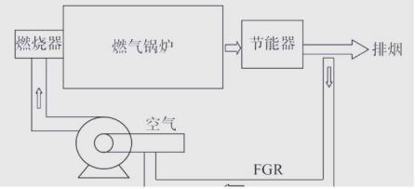
图 4-1 低氮燃烧器原理图
根据前文分析可知，本项目天然气蒸汽锅炉配备低氮燃烧器，项目锅炉废气 经密闭管道收集后通过 1 根 19.2m 高排气筒（DA008）直接排放，颗粒物、SO2、 NOx 有组织排放浓度满足《锅炉大气污染物排放标准》（GB13271-2014）中表 3 大气污染物特别排放限值要求。
5 、排气筒高度合理性分析
根据《锅炉大气污染物排放标准》（GB13271-2014）中“4.5 燃油、燃气锅 炉烟囱不低于 8 米，锅炉烟囱的具体高度按批复的环境影响评价文件确定。新建 锅炉房的烟囱周围半径 200m距离内有建筑物时，其烟囱应高出最高建筑物 3m 以 上。 ”，本项目新建 2 台 1t/h 天然气蒸汽锅炉（一用一备），锅炉烟囱周围半径 200m 距离内建筑物最高为 16.2m ，项目设置锅炉排气筒高度为 19.2m ，满足《锅 炉大气污染物排放标准》（GB13271-2014）中锅炉烟囱高度的要求。
6 、废气环境影响分析
本项目位于湖南省常德市澧县经济开发区工业大道 1 号，稳健平安医疗器械 产业园（新厂区）内。项目新建 2 台 1t/h 天然气蒸汽锅炉（一用一备），根据工 程分析，项目天然气蒸汽锅炉安装低氮燃烧器，锅炉运行过程中产生的锅炉废气

可以达标排放。由于项目有组织废气排放量相对较小，对周围大气环境目标的贡 献值也较小，因此，项目运行总体上不会改变区域大气环境质量。
二、水环境影响分析和保护措施
1 、废水产生及排放情况
本项目采取雨污分流，本项目产生的废水主要为锅炉排污水、软化处理废水 和循环水定排水。
由水平衡分析可知，本项目锅炉排污水、软化处理废水、循环水定排水总产 生量为 2652m3/a，类比同类型企业，项目废水中主要污染物浓度为：COD 100mg/L、 SS 300mg/L ，经沉淀池处理后依托厂区现有废水排污口（DW001）排入市政污水 管网，进入澧县污水处理厂进一步处理。
本项目废水产生及排放情况见表 4-5 。
表 4-5 本项目废水产排情况表
产污环节 | 废水量  (m3/a) | 污染物 名称 | 污染物产生情况 |  | 治理措 施 | 污染物排放情况 |  | 接管标准  （mg/L） | 排放  去处
产污环节 | 废水量  (m3/a) | 污染物 名称 | 浓度  (mg/L) | 产生量  (t/a) | 治理措 施 | 浓度  (mg/L) | 排放量  (t/a) | 接管标准  （mg/L） | 排放  去处
锅炉排污 水、软化处  理废水、循  环水定排水 | 2652 | COD | 100 | 0.27 | 沉淀池 | 100 | 0.27 | ≤250 | 澧县  污水  处理 厂
锅炉排污 水、软化处  理废水、循  环水定排水 | 2652 | SS | 300 | 0.80 | 沉淀池 | 200 | 0.53 | ≤250 | 澧县  污水  处理 厂
2 、废水处理可行性分析
本项目产生的废水主要为锅炉排污水、软化处理废水、循环水定排水，污染 因子主要为 COD 、SS，污染物产生浓度不高，经沉淀池处理后，接入澧县污水处 理厂进一步处理。沉淀池的核心作用是利用重力沉降原理，分离水中的悬浮固体 （泥沙、杂质、絮体等），降低水的浊度，可降低污水中悬浮物的浓度，所以沉 淀池在污水处理中能起预处理作用。本项目废水中主要污染物为悬浮物，因此采 用沉淀池处理项目废水具有可行性。
3 、废水接管可行性分析
澧县污水处理厂位于澧县澧阳镇澧阳村芦溪组，一期建设规模 3.0×104m3/d， 二期扩至 6.0×104m3/d 。一期于 2010 年开始建设， 目前一期工程已投入运营，进 水规模为 2.95 万 t/d。根据澧县县城总体规划范围内的行政界限和现有排水管道的

分布，城市纳污区域分四个片区，分别为大坪排渠以南澧州大道以北片区、澧州 大道以南澹水河以北片区、澹水河以南澧水大堤以北片区、澹水河与溧水以东片 区。澧县污水处理厂纳污服务区域主要为大坪干渠以南澧州大道以北片区、澧州 大道以南澹水河以北片区。澧县污水处理厂经过提标改造，设计出水排放标准执 行《城镇污水处理厂污染物排放标准》（GB18918-2002）一级 A 标准要求。
表 4-6 澧县污水处理厂设计进水、出水水质限值要求
 | 污染物名称 |  |  | CODcr |  | BOD5 |  | SS |  | TN |  |  | NH3-N |  | TP |  | pH
 | 单位 |  |  | mg/L |  | mg/L |  | mg/L |  | mg/L |  |  | mg/L |  | mg/L |  | 无量纲
 | 进水水质 |  |  | 250 |  | 150 |  | 250 |  | / |  |  | 30 |  | 4.0 |  | 6~9
 | 出水水质 |  |  | 50 |  | 10 |  | 10 |  | 15 |  |  | 5 |  | 0.5 |  | 6~9
本项目新增废水量为 13.26t/d ，仅占澧县污水处理厂一期工程废水处理余量 （0.05 万 t/d）的 2.65% ，因此澧县污水处理厂完全有能力接纳本项目废水量。
根据现场勘查，项目所在片区为澧县污水处理厂服务范围，项目所在地市政 污水管网已经铺设完成。本项目建成后依托厂区现有废水排污口（DW001）排入 市政污水管网。
本项目外排废水预测浓度均低于澧县污水处理厂接管标准，且废水中无有毒 有害物质，不会对澧县污水处理厂产生冲击。
综上所述，本项目废水从水质、水量及项目所在地铺设管网方面论证，均具 有接管澧县污水处理厂可行性。
4 、排放口基本情况、排放量
本项目废水类别、污染物及污染治理设施信息表见表 4-7、废水间接排放口基 本情况表见表 4-8 、废水污染物排放信息见表 4-9。
（1）废水类别、污染物及污染治理设施信息表
表 4-7 废水类别、污染物及污染治理设施信息表
 | 序 号 | 废水  类别 | 污染  物种 类 |  | 排放  去向 | 排放规  律 | 污染治理设施 |  |  |  |  | 排放  口编 号 |  | 排放口  设置是  否符合 要求 |  | 排放口类型
 |  |  |  |  |  |  | 污染  治理  设施  编号 |  | 污染  治理  设施  名称 |  | 污染  治理  设施  工艺
 | 1 | 锅炉  排污  水、 | COD  、SS |  | 澧县  污水  处理 | 间断，  排放期  间流量 | TW0  01 |  | 沉淀 池 |  | 沉淀 | DW0  01 |  | ⑦是  □否 |  | ⑦企业排口  □雨水排放  □清净下水排

 |  | 软化  处理 废 水、  循环  水定  排水 |  |  | 厂 |  |  | 不稳 定，但  有周期  性规律 |  |  |  |  |  |  |  |  |  |  |  |  | 放  □温排水排放  □车间或车间  处理设施排放
（2）废水排放口基本情况表
表 4-8 废水间接排放口基本情况表
 | 序 号 | 排 放 口 编 号 |  | 排放口地理  坐标 |  |  |  | 废水  排放  量/  （t/a） | 排放  去向 | 排 放 规 律 |  | 间 歇 排 放 时 段 |  | 受纳污水处理厂信息
 | 序 号 |  |  | 经度 | 纬度 |  |  |  |  |  |  |  |  | 名称 |  |  | 污染  物种 类 |  | 国家或地方标  准污染物排放 标准浓度限值/ （mg/L）
 | 1 | DW  001 |  | 111.4  31919 | 29.38  1095 |  |  | 2652 | 澧县  污水  处理 厂 | 间 歇 排 放 |  | / |  | 澧县  污水  处理 厂 |  |  | COD |  | 50
 |  |  |  |  |  |  |  |  |  |  |  |  |  |  |  |  | SS |  | 10
（3）废水污染物排放信息表
表 4-9 废水污染物排放信息表
 | 序号 |  | 排放口编  号 |  |  | 污染物种类 |  |  | 排放浓度/（ mg/L） |  |  |  |  |  | 日排放量/（t/d） |  |  |  |  | 年排放量/（t/a）
 | 1 |  | DW001 |  |  | COD |  |  | 100 |  |  |  |  |  | 0.00135 |  |  |  |  | 0.27
 | 2 |  |  |  |  | SS |  |  | 200 |  |  |  |  |  | 0.00265 |  |  |  |  | 0.53
 | 排放口合计 |  |  |  |  | COD |  |  |  |  |  |  |  |  |  |  |  |  |  | 0.27
 |  |  |  |  |  | SS |  |  |  |  |  |  |  |  |  |  |  |  |  | 0.53
5 、监测要求
根据《排污单位自行监测技术指南 火力发电及锅炉》（HJ 820-2017），本 项目废水污染源监测点位、监测因子及监测频次见表 4-10。
表 4-10 废水排放污染源监测计划
 | 监测  类型 |  | 监测点位 |  |  |  | 监测指标 |  |  |  | 监测频次 |  |  |  |  | 执行标准
 | 废水 |  | 废水排放口  （DW001） |  |  |  | pH 值、COD 、SS、 NH3-N 、流量 |  |  |  | 年 |  |  |  |  | 《污水综合排放标准》  （GB8978-1996）中表 4 三级标 准及澧县污水处理厂接管标准
 | 三、声环境影响分析和保护措施

1 、噪声源强核算
本项目新建 2 台 1t/h 天然气蒸汽锅炉（一用一备），项目运营期噪声主要来 源于锅炉风机、水泵等机械设备，源强约为 85dB（A）。项目噪声排放源强参数 见表 4-11。
表 4-11 本项目噪声源强调查清单（室内声源）
建筑物名称 | 声源  名称 | 数量  （台 /套） | 声功  率级 /dB(  A) | 声源控制 措施 | 空间相对位置  /m |  |  | 距室  内边  界距 离/m | 室内  边界  声级 /dB(  A) | 运行  时段 | 建筑  物插  入损  失  dB  （A） | 建筑物外噪  声
 |  |  |  |  | X | Y | Z |  |  |  |  | 声压  级  /dB(  A) | 建筑  物外  距离  /m
锅炉房 | 锅炉  风机 | 1 | 85 | 低噪音设 备、基础减  振、合理布  局、隔声等  措施 | 62 | 160 | 1.2 | 2 | 79.0 | 昼间 （24  h/d） | 15 | 64.0 | 120
锅炉房 | 水泵 | 1 | 85 | 低噪音设 备、基础减  振、合理布  局、隔声等  措施 | 62 | 165 | 1.2 | 2 | 79.0 | 昼间 （24  h/d） | 15 | 64.0 | 120
备注：空间相对位置以 3#厂房西南角为坐标原点（0,0,0）。
2 、噪声污染防治措施可行性分析
为进一步减小项目噪声影响，针对项目特点，建设单位采取了不同的噪声防 治措施，首先是先从声源上进行有效控制，其次采取有效的隔声、减振等控制措 施，厂区应采取噪声防治措施如下：
（1）源头控制：从声源上控制，根据项目噪声源特点，在设备采购阶段，选 择先进的低噪声和符合国家噪声标准的设备，生产设备均采用性能好、噪声发生 源强小和生产效率高的设备，以从声源上降低设备本身噪声，以减少对工人和周 围环境的影响；动力设备采用钢础隔振基础，管道、阀门接口采取缓动及减振的 挠性接头（ 口）。
（2）合理布局：采用“ 闹静分开 ”和合理布局的设施原则，将高噪声设备尽 量布置在远离厂界，同时远离周边敏感目标，通过距离衰减减轻噪声对周围环境 的影响。
（3）设备控制：在高噪声设备安装隔声和减振设施，如在设备的底部加减振 垫，在设备的四周可开设一定宽度和深度的沟槽，里面填充松软物质，用来隔离 振动的传递。设置独立机房封闭式围护结构；利用围护结构的吸声、减振作用， 使噪声受到最大程度的阻绝和吸收。

（4）区域隔声：在锅炉房的墙面采用吸音材料，顶板垂直挂吸音板；采取有 效的减振、隔声设施，尽量避免和减少零件之间的碰撞和响动；对于产生噪声特 别大的零件和工艺流程，进行局部封闭；对于设备中容易产生噪声的部位采用隔 声手段。
（5）日常管理：加强管理；平时加强对各噪声设备的保养、检修，保证设备 良好运转，减轻运行噪声强度。
通过合理布局、基础减振等措施，噪声可降低 15~20dB（A）；房体墙体隔 声可达到 15dB（A）的隔声量。
3 、声环境影响预测分析
根据本项 目 噪声排放特点 ，结合《 环境影响评价技术导则 声环境》 （HJ2.4-2021）的要求，预测模式采用附录 B 中 B.1 工业噪声预测计算模型。根 据本项目噪声源的特征，主要噪声源到接收点的距离超过噪声源最大几何尺寸的 2 倍，各噪声源可近似作为点声源处理。
（1）室内声源
室内声源可采用等效室外声源声功率级法进行计算。设靠近开口处（或窗户） 室内、室外某倍频带的声压级或 A 声级分别为 Lp1和 Lp2 。若声源所在室内声场 为近似扩散声场，则室外的倍频带声压级可按下式近似求出：
LP2 = LP1 - (TL + 6)
式中：LP1 ——靠近开口处（或窗户）室内某倍频带的声压级或 A 声级，dB；
LP2 ——靠近开口处（或窗户）室外某倍频带的声压级或 A 声级，dB；
TL ——隔墙（或窗户）倍频带或 A 声级的隔声量，dB。
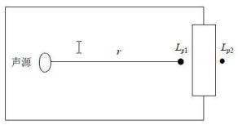
图 4-2 室内声源等效为室外声源图例

所有室内声源在围护结构处产生的 i 倍频带叠加声压级：
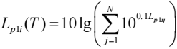
式中：Lp1i (T) ——靠近围护结构处室内N 个声源 i 倍频带的叠加声压级，dB；
Lp1ij ——室内j 声源 i 倍频带的声压级，dB；
N——室内声源总数。
（2）工业企业噪声计算
设第 i 个室外声源在预测点产生的 A 声级为 LAi ，在 T 时间内该声源工作时 间为ti ，第j 个等效室外声源在预测点产生的 A 声级为 LAj ，在 T 时间内该声源 工作时间为tj ，则拟建工程声源对预测点产生的贡献值（ Leqg ）为：
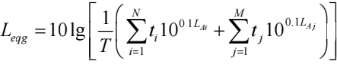
L
式中： eqg ——建设项目声源在预测点产生的噪声贡献值，dB；
T——用于计算等效声级的时间，s；
N——室外声源个数；
ti ——在 T 时间内 i 声源工作时间，s；
M——等效室外声源个数；
tj ——在 T 时间内j 声源工作时间，s。
4 、噪声预测结果
根据噪声预测模式，本项目厂界噪声预测结果见表 4-12。
表 4-12 厂界噪声预测结果一览表 单位：dB(A)
 |  | 位置 | 东厂界 |  | 南厂界 |  | 西厂界 |  | 北厂界
 |  | 位置 | 昼间 | 夜间 | 昼间 | 夜间 | 昼间 | 夜间 | 昼间 | 夜间
 |  | 本项目贡献值 | 26.4 | 26.4 | 16.0 | 16.0 | 20.6 | 20.6 | 16.2 | 16.2
 |  | 新厂区贡献值 | 34.4 | 34.4 | 35.6 | 35.6 | 34.8 | 34.8 | 34.9 | 34.9
 |  | 预测值 | 35.0 | 35.0 | 35.7 | 35.7 | 35.0 | 35.0 | 35.0 | 35.0

 | 标准值 | 65 | 55 | 65 | 55 | 70 | 55 | 70 | 55
 | 是否达标 | 达标 | 达标 | 达标 | 达标 | 达标 | 达标 | 达标 | 达标
备注：新厂区正在建设中，新厂区厂界贡献值采用《稳健平安医疗器械产业园项目环境影响 报告表》中预测数据。
本项目厂界外 50m 范围内存在声环境保护目标，项目敏感目标噪声预测结果 见表 4-13。
表 4-13 敏感点噪声预测结果 单位：dB(A)

序 号 | 预测点位 |  | 背景值 | 贡献值 |  | 预测值 | 标准值 | 是否  达标
序 号 |  |  | 背景值 | 本项目 | 新厂区 | 预测值 | 标准值 | 是否  达标
1 | N1 关心村居民点 | 昼间 | 53.3 | 25.7 | 30.8 | 53.3 | 60 | 达标
1 | N1 关心村居民点 | 夜间 | 43. 1 | 25.7 | 30.8 | 43.4 | 50 | 达标
2 | N3 朱家岗村居委 会 | 昼间 | 52.7 | 16.9 | 31.0 | 52.7 | 60 | 达标
2 | N3 朱家岗村居委 会 | 夜间 | 43.2 | 16.9 | 31.0 | 43.5 | 50 | 达标
备注：新厂区正在建设中，新厂区对敏感点贡献值采用《稳健平安医疗器械产业园项目环境 影响报告表》 中预测数据。本项目及新厂区厂界距离 N2 翎武路北侧（杨家岗）居民点分别 为 400m 、225m ，对该居民点贡献值非常小，本次不予评价。
根据噪声预测结果，本项目运营期东厂界、南厂界噪声预测值可以达到《工 业企业厂界环境噪声排放标准》（GB12348-2008）中 3 类标准要求（即昼间≤65dB （A）、夜间≤55dB（A）），西厂界、北厂界噪声预测值可以达到《工业企业厂 界环境噪声排放标准》（GB12348-2008）中 4 类标准要求（即昼间≤70dB（A）、 夜间≤55dB（A））。环境敏感目标噪声预测值均可以满足《声环境质量标准》 （GB3096-2008）2 类标准要求。本项目运营期噪声基本上不会对周边环境产生明 显影响。
为保障项目运营过程中噪声持续达标，本环评建议在项目营运过程中加强环 境管理，采取下列声环境措施：
①合理布局噪声源，优化平面布置，主要产生噪声的设备尽量远离敏感点；
②对主要产噪设备进行安装减震垫等进行减振降噪；
③对于水泵等高噪声源区域，在设备房四周安装吸声材料，进一步降低设备 噪声；
④加强设备维护，确保设备处于良好的运转状态，杜绝因设备不正常运转时 产生的高噪声现象；

⑤做好厂区内的绿化工作，建设绿化隔离带，最大限度减少噪声对周边环境 的影响；
⑥加强与周边居民社区沟通。
5 、污染源监测要求
本项目噪声污染源监测计划见表 4-14。
表 4-14 噪声污染源监测计划一览表
监测点位 | 监测指标 | 监测频次 | 执行排放标准
厂界四周外  1m | 等效连续 A 声级 | 每季度监测  1 次，昼夜监  测 | 东厂界、南厂界执行《工业企业厂界环境噪声  排放标准》  （GB12348-2008）3 类标准，西厂界、北厂界  执行《工业企业厂界环境噪声排放标准》  （GB12348-2008）4 类标准
四、固体废物环境影响分析和保护措施
1、固体废物源强核算
本项目新建 2 台 1t/h 天然气蒸汽锅炉（一用一备），项目产生的固废主要为 废离子交换树脂。
项目天然气蒸汽锅炉补水为软化水处理系统处理后的软水，锅炉房规划配套 软化水处理系统 1 套，离子交换树脂经反冲洗后可重复使用，更换周期为 4 年， 产生废离子交换树脂量约为 0.05t/a ，废离子交换树脂属于一般固体废物，收集后 交由环卫部门处置。
本项目固体废物产生和处置情况见表 4-15。
表 4-15 本项目固体废物产生和处置情况表
序号 | 固废名称 | 产生环节 | 属性 | 产生量（t/a） | 暂存和处置措施
1 | 废离子交换树  脂 | 软化水处理过程 | 一般工业固废 | 0.05 | 暂存于一般固废暂存 间，交由环卫部门处置
2 、固体废物环境影响及防治措施分析
一般工业固废防治措施：
本项目依托现有一般固废暂存间（位于老厂区， 占地面积约 450m2 ），一般 固废暂存间按照《一般工业固体废物贮存和填埋污染控制标准》（GB18599-2020） 等文件中相关要求设置。
①一般工业固体废物产生单位要严格按照环评文件、排污许可等明确固体废

物属性，做好不同属性固体废物分类管理。做好台账，如实记录一般工业固体废 物种类、数量、流向、贮存、利用、处置等信息，一般工业固体废物环境管理台 账记录应符合《一般工业固体废物管理台账制定指南(试行)》（生态环境部公告 2021 年第 82 号）要求。
②一般工业固体废物产生、收集、贮存、利用处置单位应建设满足防扬散、 防流失、防渗漏或者其他防止污染环境措施要求的贮存设施，在显著位置设立符 合《环境保护图形标志 固体废物贮存(处置)场》（GB15562.2）要求的环境保护 图形标志。
③单位委托运输、利用、处置一般工业固体废物，要依法签订书面合同，严 禁委托给无利用处置能力的单位和个人，落实并跟踪最终利用处置去向。
④建立健全一般工业固体废物利用处置台账，如实记录一般工业固体废物入 厂、贮存、利用处置等生产经营情况，落实环评环保验收等文件中有关污染防治 措施、环境监测等各项要求。
本项目在运营期应进行排污许可登记，一般固废委托有处置能力的单位进行 处置，并对固体废物种类、数量、流向、贮存、利用、处置等信息进行记录和跟 踪。
五、地下水环境影响分析
本项目无地下水污染物源和污染途径，故本项目可不开展地下水环境影响评 价。
六、土壤环境影响分析
本项目无土壤污染物源和污染途径，故项目可不开展土壤环境影响评价。
七、环境风险影响分析
1 、风险源调查
按照《建设项目环境风险评价技术导则》（HJ169-2018）的要求，环境风险 评价应以突发性事故导致的危险物质环境急性损害防控为目标，对建设项目的环 境风险进行分析、预测和评估，提出环境风险预防、控制、减缓措施，明确环境 风险监控及应急建议要求，为建设项目环境风险防控提供科学依据。

2 、评价依据
天然气主要由甲烷（94.3034%）和少量乙烷（2.7567%）、丙烷（0.5897%）、 氮气（1.2763%）等组成，属于易燃、易爆物质。天然气与空气混合能形成爆炸性 混合物，遇明火、高热极易燃烧爆炸。若遇高热，输气管道内压增大，有开裂和 爆炸的危险。本项目涉及的环境风险物质为天然气，根据《危险化学品重大危险 源辨识》（GB18218-2018）中表 1 危险化学品名称及其临界量，天然气临界量为 50t 。本项目天然气为市政管道输送，天然气管道内径为 6cm ，项目位于城区，调 压站距离锅炉房较近，距离约为 800m ，天然气密度取 0.7174kg/m3 ，因此可计算 出调压站至锅炉房管线中天然气在线量约为 0.0016t 。
表 4-16 危险物质使用量及临界量
 | 危险单元 | 危险物质名称 | 最大存在量  qn（t） | 临界量 Qn  （t） | 危险物质  Q 值 | 备注
 | 燃气管道 | 天然气 | 0.0016 | 50 | 0.000032 | 危险化学品
 | 合计 |  |  |  | 0.000032 | /
根据《建设项目环境风险评价技术导则》（HJ169-2018）附录 C 中“C.1 危 险物质及工艺系统危险性 P 分级 ”的“C.1.1 危险物质数量与临界量比值 Q ”可知， 本项目Q＜1 ，环境风险潜势为Ⅰ , 环境风险影响较小。
3 、环境风险识别
（1）大气环境风险识别：项目使用的天然气泄漏等遇明火会发生火灾、爆炸 事故产生 CO、CO2 ，对大气环境造成影响。
（2）地表水环境风险识别：沉淀池发生故障引发的污水溢流，进入雨水管网， 将会对周边地表水环境造成不利影响；发生火灾事故时产生的消防事故废水溢流， 进入雨水管网，将会对周边地表水环境造成不利影响。
（3）地下水、土壤环境风险识别：污水等泄漏污染地下水和土壤环境。
4 、环境风险分析
本项目主要环境风险为天然气泄漏引起的火灾、爆炸，及其引起的次生环境 污染，对其进行环境风险分析：
天然气属于一级易燃气体，能与空气形成爆炸性混合物，项目运营过程可能 出现由于天然气连接管道老化、被腐蚀，若不注意管道的维护和检修，在输气过

程中容易发生易燃气体天然气泄漏，而造成爆炸事故。管道、阀门等生产设备破 裂， 导致天然气泄漏、遇明火发生火灾。
根据有关资料调查分析，本项目可能产生的环境风险事故类型主要包括以下 方面的事故：
（1）输送管线管径破裂，造成天然气泄漏扩散对大气环境的影响。天然气相 对密度 0.45 ，比空气轻，有较好的扩散性。天然气泄漏会对厂区周边局部空气质 量产生一定的影响，造成周围一定程度范围内的非甲烷总烃超标影响，但影响范 围不大。
（2）天然气输送管线管径破裂，泄漏天然气遇火发生火灾爆炸对大气环境的 次生影响。天然气为易燃气体，与空气能形成爆炸性混合物，容易发生火灾爆炸， 除爆炸冲击波和热辐射伤害之外，火灾和爆炸过程中天然气燃烧后主要产生水、 一氧化碳、二氧化碳、二氧化硫等物质。发生火灾爆炸风险事故发生必须同时满 足以下 3 个条件：天然气大量泄漏；天然气泄漏后没有得到有效控制，天然气迅 速蔓延逐渐积聚浓度达到爆炸极限；天然气遇热源或明火。
本项目不涉及天然气储罐，采用天然气管道运输方式输送天然气，发生天然 气大量泄漏的可能性较小，输送管道位于室外，天然气迅速蔓延并积聚的可能性 也较小，锅炉房为砖混结构，内部无易燃物，发生火灾的可能性较小。
5 、环境风险防范措施
（1）天然气泄漏衍生的火灾及次生环境污染风险防治措施：
①正确分析判断突然事故发生管段的位置，用最快的办法切断管段上、下游 的截断阀，放空破裂管段天然气，同时组织人力对天然气扩散危险区进行警戒， 严格控制一切可燃物可能发生的火源，避免发生着火爆炸和蔓延扩大。
②立即将事故简要报告上级主管领导、生产指挥系统，通知当地公安、消防 部门加强防范措施。
③组织抢修队伍迅速奔赴现场。在现场领导小组的统一组织指挥下，按照制 定的抢修方案和安全技术措施，周密组织，分工负责，在确保安全的前提下进行 抢修

④天然气的爆炸极限较宽，爆炸下限较低。在管输过程中泄漏，扩散到空气 中并达到天然气的爆炸极限时，遇火源便发生火灾爆炸事故，甚至造成重大人身 伤亡和严重经济损失。因此要特别注意防火防爆，采取必要的安全措施。
⑤发生火灾事故后由第一发现人迅速拨打火警电话，报警时简要说明出事时 间、地点、灾情现状等。
⑥调度室迅速切断泄漏管道两端的截止阀，停止天然气输入、输出工作。专 职消防队伍抵达现场进行灭火，疏导周围人员。
⑦火势不能控制时，人员应迅速撤离到火焰热辐射伤害范围以外；大量天然 气外泄可能形成蒸气云爆炸时，应立即撤离到安全距离以外的区域，并严格控制 火源（包括明火、静电、物体撞击等）。
⑧定期对天然气管道进行检查。加强天然气泄漏的监控，定期巡检管线，加 强闸阀、法兰维护。天然气管线周边设有天然气监测器及报警装置。调压器及管 路安全装置设有安全放散阀，超压时自动泄压，同时设有自动切断装置，一旦发 生事故泄漏可自动切断气源。
（2）现场操作人员及巡视人员应定期检查锅炉运行情况，如发现异常及时进 行检修处理，确保正常运行。进一步加强环保管理，落实环境风险防控责任制， 严格执行各项环保管理制度，积极开展环境风险隐患排查与治理。按照企业制定 的环境风险防控措施实施计划，进一步落实环境风险防控及应急措施。
（3）制定环境风险应急响应预案和应急措施，加强突发环境事件应急管理， 进一步完善应急预案，充实应急救援队伍，加强对员工的应急培训教育，进一步 完善应急物资、装备的配备；积极组织突发环境事件应急预案演练，确保在发生 突发环境事件时能够迅速、有效开展应急处置。
（4）项目依托现有的消防废水收集系统，将消防废水统一收集，发生火灾时 有专门人员负责阀门切换，确保消防废水不外溢，同时厂区内应存放沙袋，以备 作为阻挡物封堵事故废水外流，消防废水收集后及时转运至附近污水处理厂处理。
因此，本项目通过落实上述风险防范措施，其发生概率可进一步降低，其影 响可以进一步减轻，环境风险是可以承受的。

五、环境保护措施监督检查清单

内容 要素 | 排放口  (编号、名  称)/污染  源 | 污染物项目 | 环境保护措施 | 执行标准
大气环境 | DA008 | 颗粒物、  SO2 、NOX | 天然气蒸汽锅炉安装低氮燃  烧器，项目锅炉废气经密闭  管道收集后通过 1 根 19.2m  高排气筒直接排放 | 《锅炉大气污染物排 放标准》  （GB13271-2014）表 3
地表水环境 | 锅炉排污  水、软化  处理废  水、循环  水定排水 | COD 、SS | 项目锅炉排污水、软化处理  废水、循环水定排水经沉淀  池处理后依托厂区现有废水  排污口（DW001）排入市政  污水管网，进入澧县污水处  理厂进一步处理 | 《污水综合排放标准》  （GB8978-1996）中表 4  三级标准及澧县污水  处理厂接管标准
声环境 | 锅炉及配  套设施等 | 厂界噪声 | 选用低噪声设备、基础减震、 合理布局、隔声等措施 | 《工业企业厂界环境  噪声排放标准》  （GB12348-2008）3 类、  4 类标准
电磁辐射 | 无
固体废物 | 一般工业固废：废离子交换树脂暂存于一般固废暂存间（位于老厂区，占地面积 约 450m2 ），委托环卫清运。
土壤及地下  水污染防治  措施 | /
生态保护措  施 | /

环境风险  防范措施 | （1）现场操作人员及巡视人员应定期检查锅炉运行情况，如发现异常及时进行 检修处理，确保正常运行。  （2）制定环境风险应急响应预案和应急措施，加强突发环境事件应急管理，进 一步完善应急预案，充实应急救援队伍，进一步完善应急物资、装备的配备。  （3）依托现有的消防废水收集系统，将消防废水统一收集，发生火灾时有专门 人员负责阀门切换，确保消防废水不外溢，同时厂区内应存放沙袋，以备及时作 为阻挡物封堵事故废水外流。  （4）判断天然气泄漏事故发生管段的位置，迅速切断管段上、下游的截断阀， 放空破裂管段天然气，严格控制一切可燃物可能发生的火源，避免发生着火爆炸 和蔓延扩大。注意防火防爆，采取必要的安全措施。
其他环境  管理要求 | （1）根据《固定污染源排污许可分类管理名录》，“通用工序除纳入重点排污 单位名录的，单台且合计出力 20 吨/小时（14 兆瓦）以下的锅炉（不含电热锅炉）， 排污许可为登记管理 ”，本项目新建 2 台 1t/h 天然气蒸汽锅炉（一用一备），属 于为稳健平安医疗产业园配套的公用工程，通用工序未纳入重点排污单位名录， 属于单台且合计出力 20 吨/小时（14 兆瓦）以下的锅炉，因此本项目排污许可为 登记管理，现有项目已进行固定污染源排污登记，因此需按照相关排污许可申请 与核发技术规范的要求变更企业排污登记信息。  （2）规范排污口设置，强化环境管理，按照环保要求落实各项环保措施，确保 污染物稳定达标排放和妥善处置。  （3）修订突发环境事件应急预案，并定期进行演练，找出不足，不断完善应急 处置措施；购置相应应急物资，确保事故发生时迅速将事故造成的损失降至最低。  （4）制定相应环保管理制度、规程；项目运行过程中做好相关台账、记录。

六、结论

拟建项目符合国家和地方有关环境保护法律法规、标准、政策、规范及相关规 划要求；所采用的各项污染防治措施技术可行、经济合理，能保证各类污染物长期 稳定达标排放；拟建项目所排放的污染物对周围环境影响较小。综上所述，在落实 本报告表中的各项环保措施以及各级环保主管部门管理要求，从环保角度分析，稳 健平安医疗器械产业园新建天然气锅炉项目的建设具有环境可行性。

附表

建设项目污染物排放量汇总表 （t/a）

项目 分类 | 污染物名称 | 现有工程  排放量（固体废 物产生量）① | 现有工程 许可排放量  ② | 在建工程  排放量（固体废 物产生量）③ | 本项目  排放量（固体废 物产生量）④ | 以新带老削减量 （新建项目不填）⑤ | 本项目建成后  全厂排放量（固体废  物产生量）⑥ | 变化量 ⑦
废气 | VOCs | 1.1454 | 5.65 | 8.98 | 0 | - | 10.1254 | +8.98
废气 | 颗粒物 | 0.0015 | - | - | 0.040 | - | 0.0415 | +0.04
废气 | 二氧化硫 | 0.0008 | 0.21 | - | 0.0013 | - | 0.0021 | +0.0013
废气 | 氮氧化物 | 0.0418 | 0.035 | - | 0.36 | - | 0.4018 | +0.36
废水 | 废水量 | 36538 | - | 42369.18 | 2652 | - | 81559.18 | +45021.18
废水 | COD | 8.103 | 8.103 | 2.118 | 0.133 | - | 10.354 | +2.251
废水 | 氨氮 | 1.115 | 1.115 | 0.3389 | 0.0133 | - | 1.4672 | +0.3522
一般工业  固体废物 | 废布料 | 12.7 | - | 0 | 0 | - | 12.7 | 0
一般工业  固体废物 | 废包装材料 | 3.4 | - | 35 | 0 | - | 38.4 | +35
一般工业  固体废物 | 纯水制备产生的废活性  炭 | 0.61 | - | 0 | 0 | - | 0.61 | 0

项目 分类 | 污染物名称 | 现有工程  排放量（固体废 物产生量）① | 现有工程 许可排放量  ② | 在建工程  排放量（固体废 物产生量）③ | 本项目  排放量（固体废 物产生量）④ | 以新带老削减量 （新建项目不填）⑤ | 本项目建成后  全厂排放量（固体废  物产生量）⑥ | 变化量 ⑦
 | 废离子交换树脂 | 0 | - | 0.5 | 0.05 | - | 0.55 | +0.55
 | 废培养基 | 0 | - | 0. 1 | 0 | - | 0. 1 | +0. 1
 | 生活垃圾 | 280.5 | - | 310 | 0 | - | 590.5 | +310
危险废物 | 废原料桶 | 4. 1 | - | 2.9 | 0 | - | 7 | +2.9
危险废物 | 废气处理产生的废活性  炭 | 23.2 | - | 5.4 | 0 | - | 28.6 | +5.4
危险废物 | 废矿物油 | 0.2 | - | 1.5 | 0 | - | 1.7 | +1.5
危险废物 | 废 UV 光解灯管 | 0.13 | - | 0 | 0 | - | 0.13 | 0
危险废物 | 废吸附剂 | 0.6 | - | 0 | 0 | - | 0.6 | 0
危险废物 | 废催化剂 | 0 | - | 0.9 | 0 | - | 0.9 | +0.9
危险废物 | 含油手套及抹布 | 0 | - | 0.05 | 0 | - | 0.05 | +0.05
危险废物 | 废弃紫外灯管 | 0 | - | 0.02 | 0 | - | 0.02 | +0.02
注：⑥=①+③+④-⑤; ⑦=⑥-①

附件 1 环评委托书
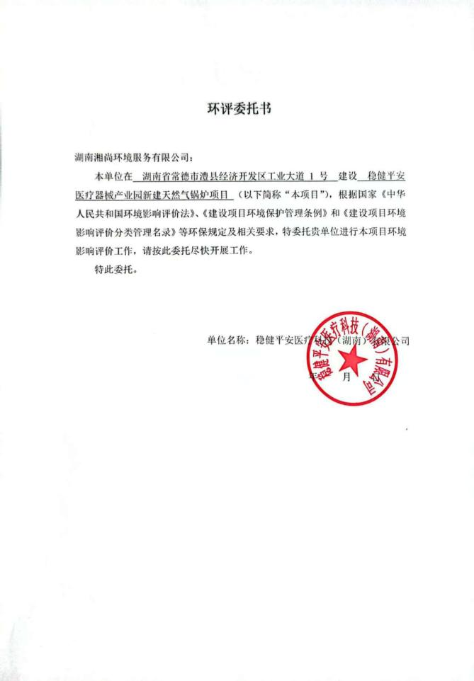

附件 2 营业执照
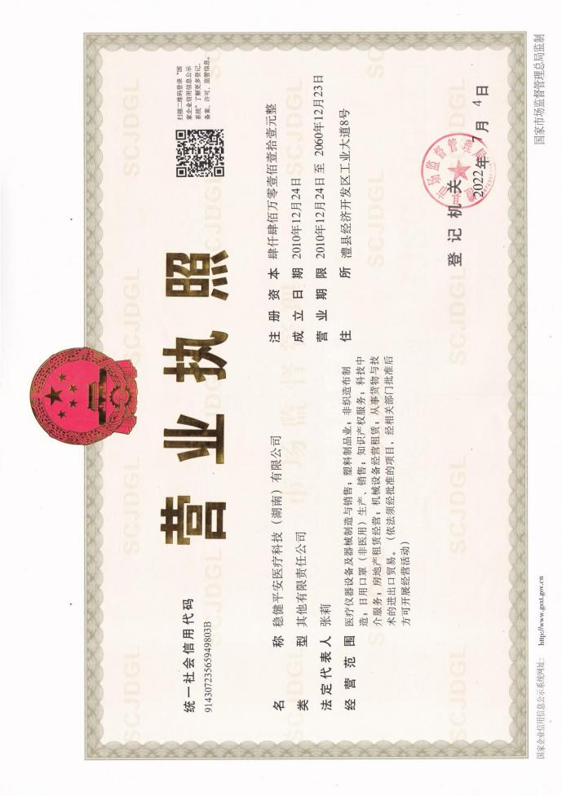

附件 3 国有建设用地使用权出让合同

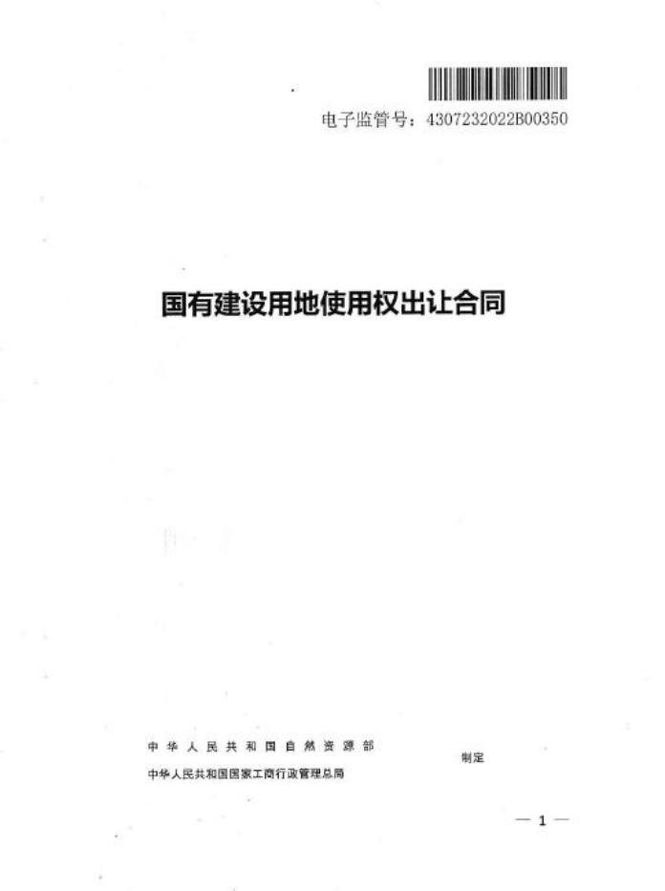

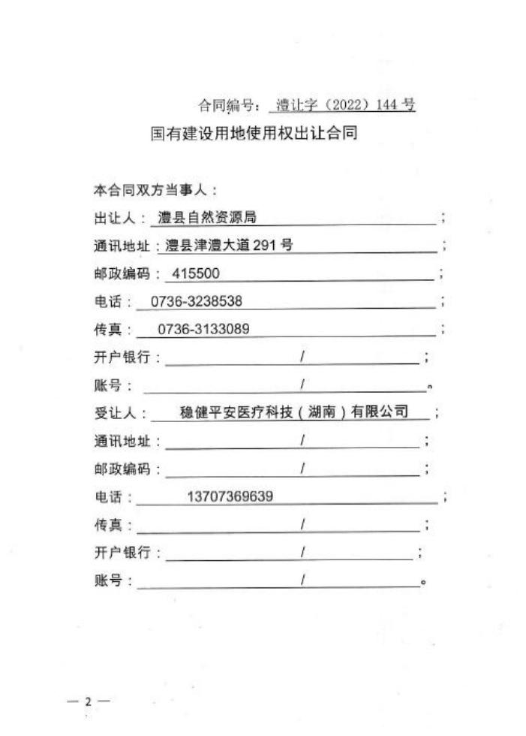

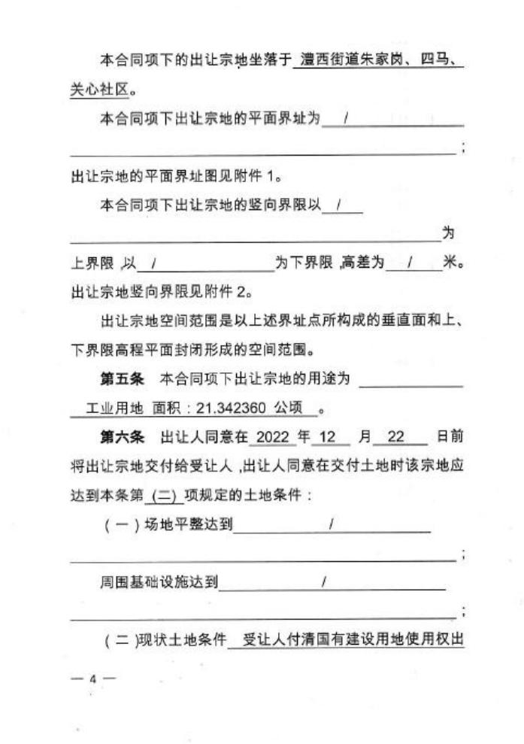

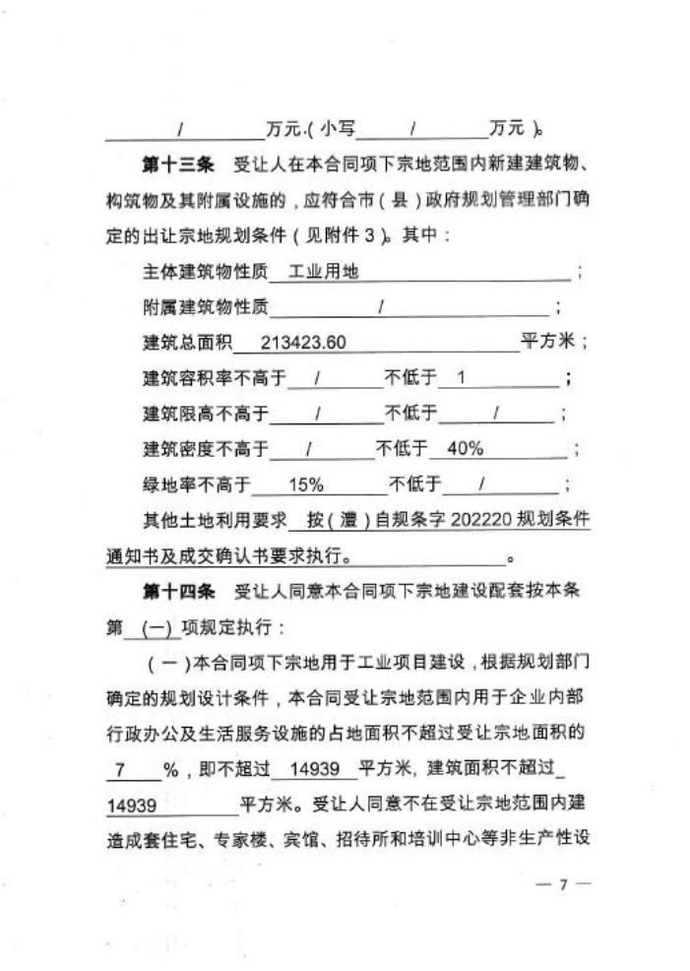



附件 4 现有工程环评批复
（1）《湖南平安医用器材有限公司异地扩建年产 3 亿套自毁式无菌医用器材生产线工程环评报告表 批复》
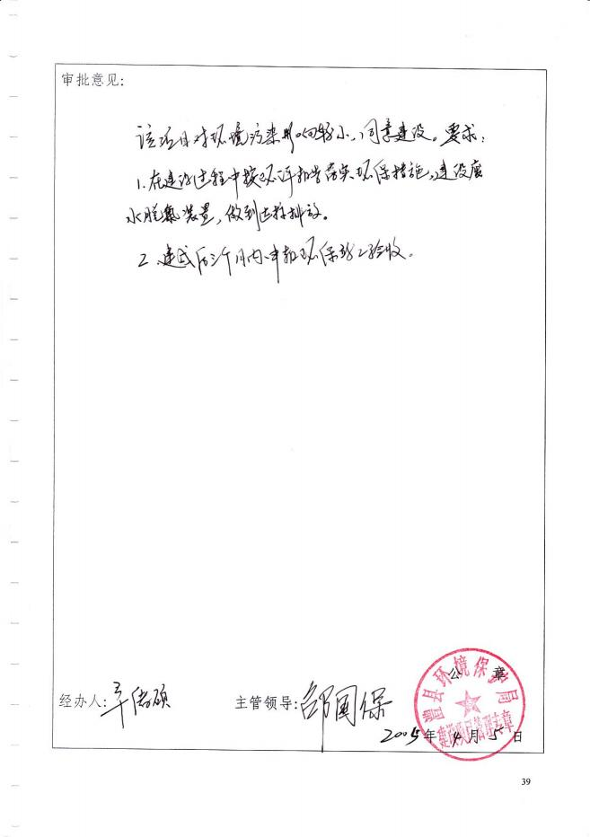

（2）《二期扩建年产 3 亿套自毁式无菌医用器材生产线环评报告表批复》
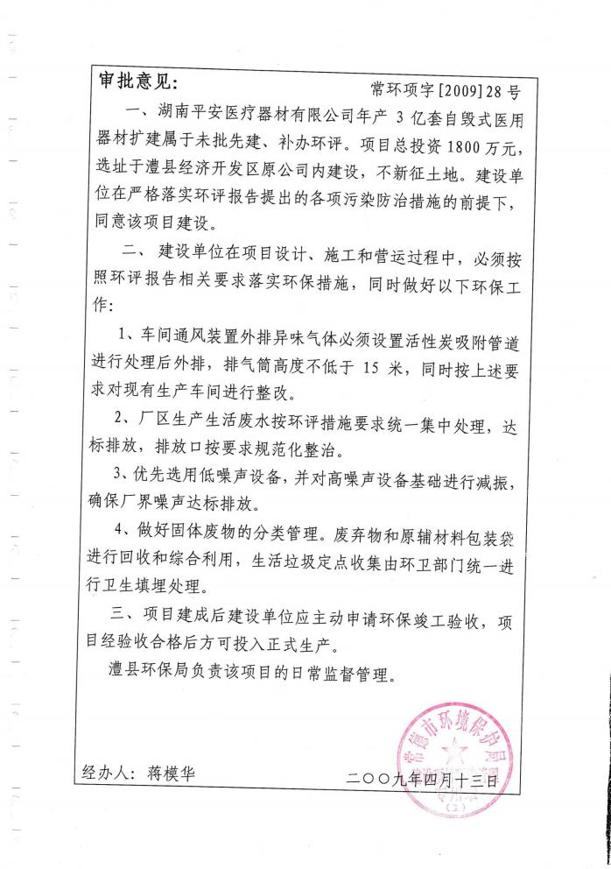

（3）《湖南平安医械科技有限公司三期扩建工程环评报告表批复》
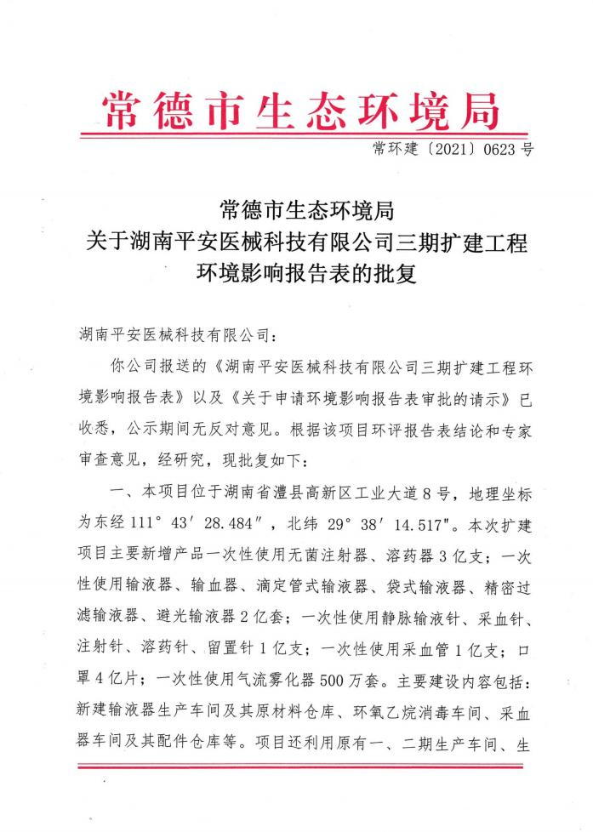

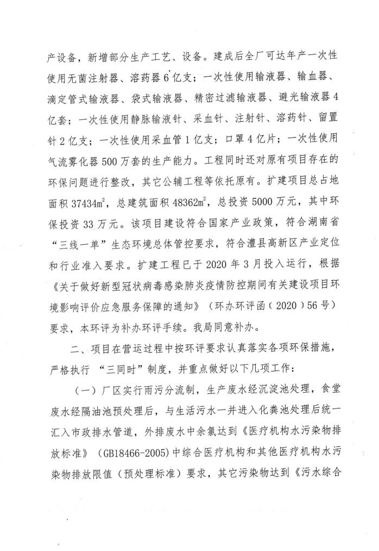

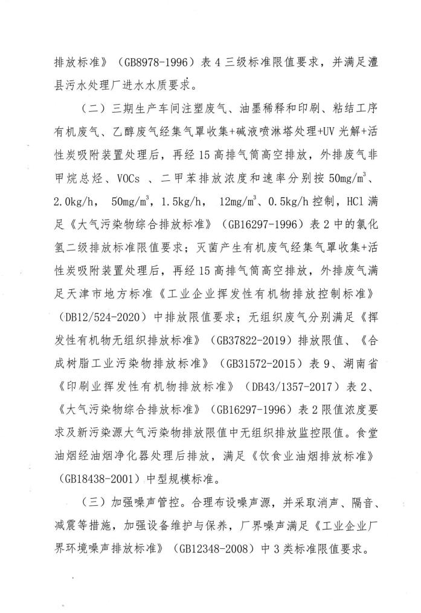

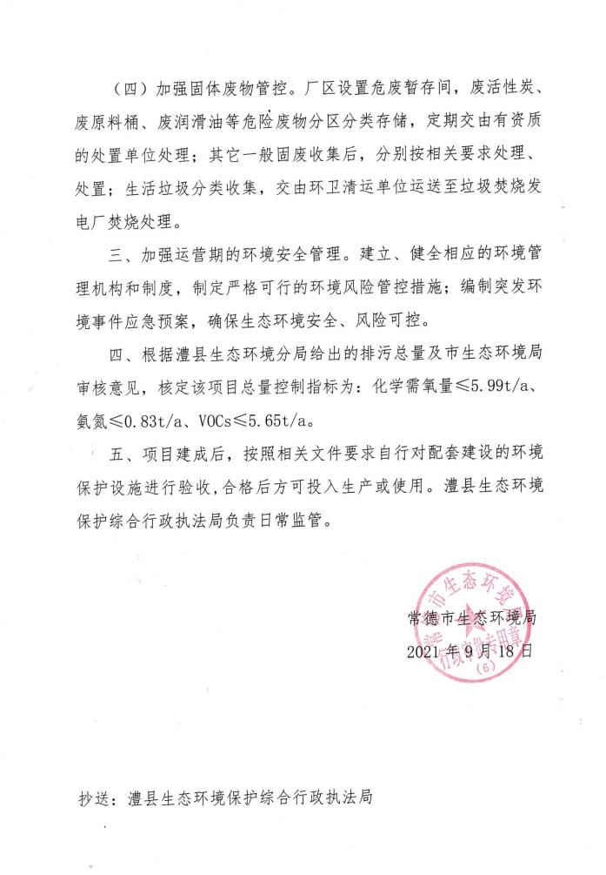

（4）《稳健平安医疗器械产业园项目环评报告表批复》
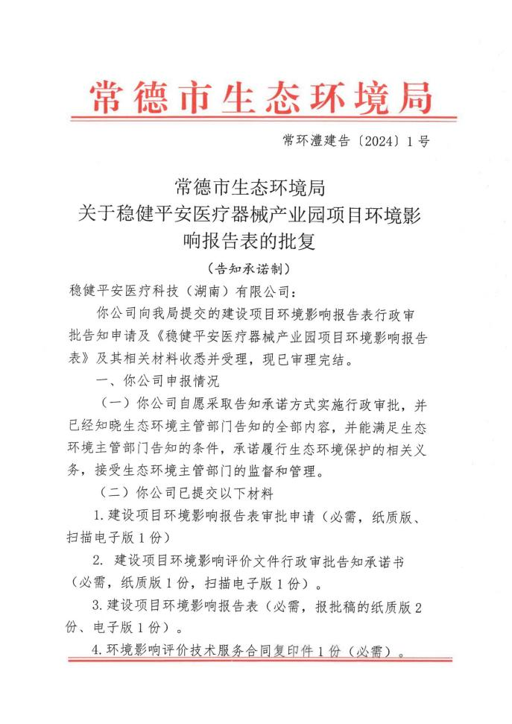

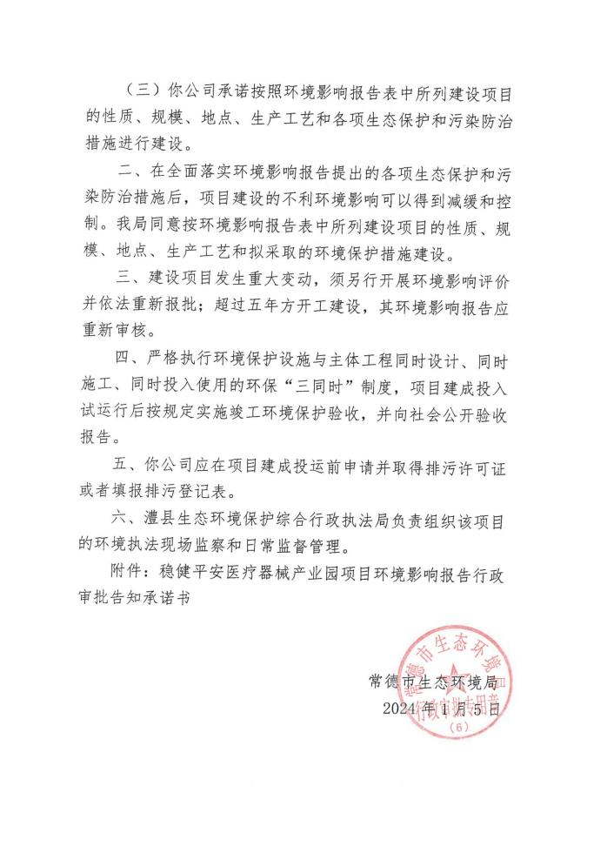

附件 5 现有工程竣工环境保护验收意见
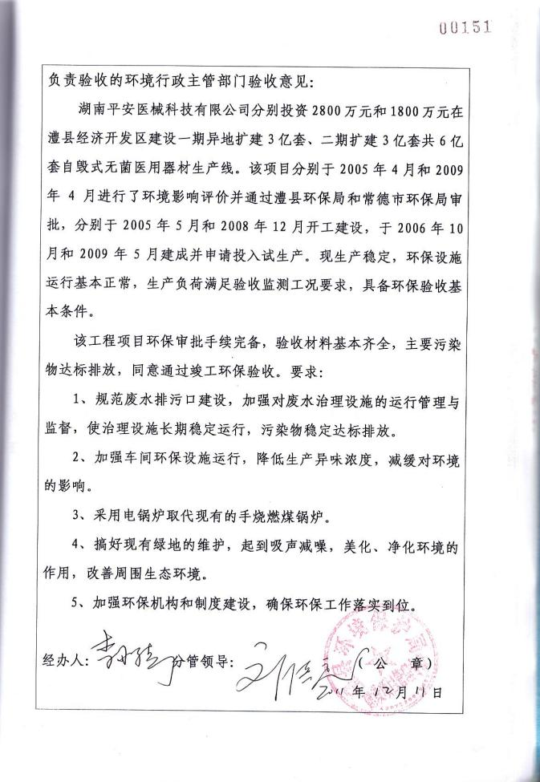

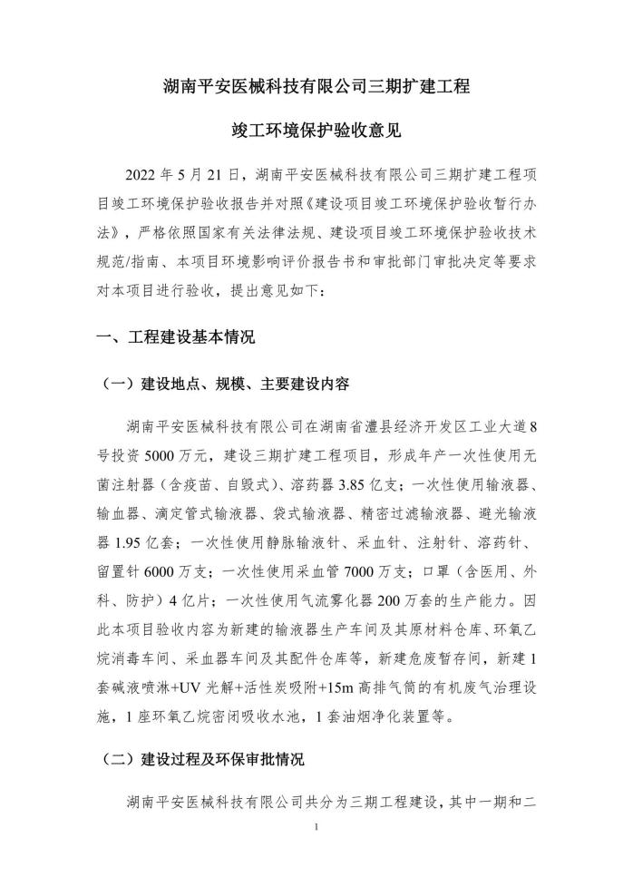

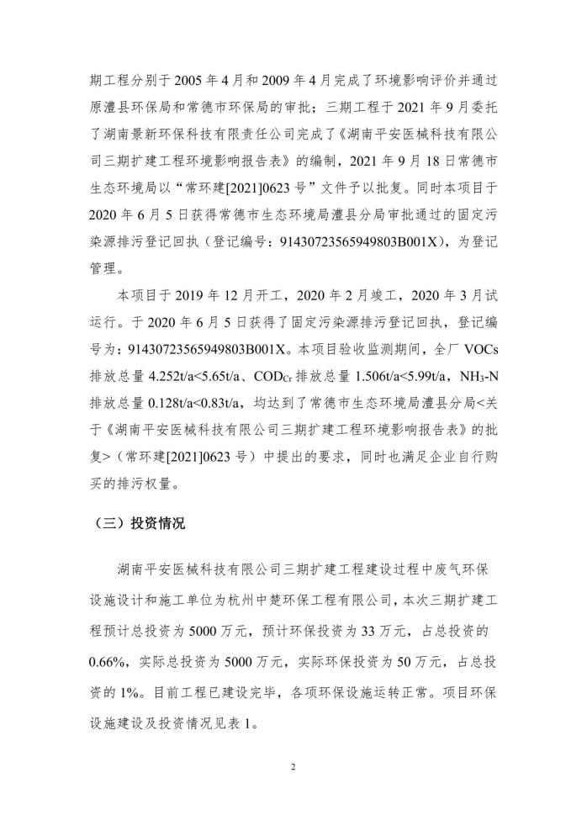

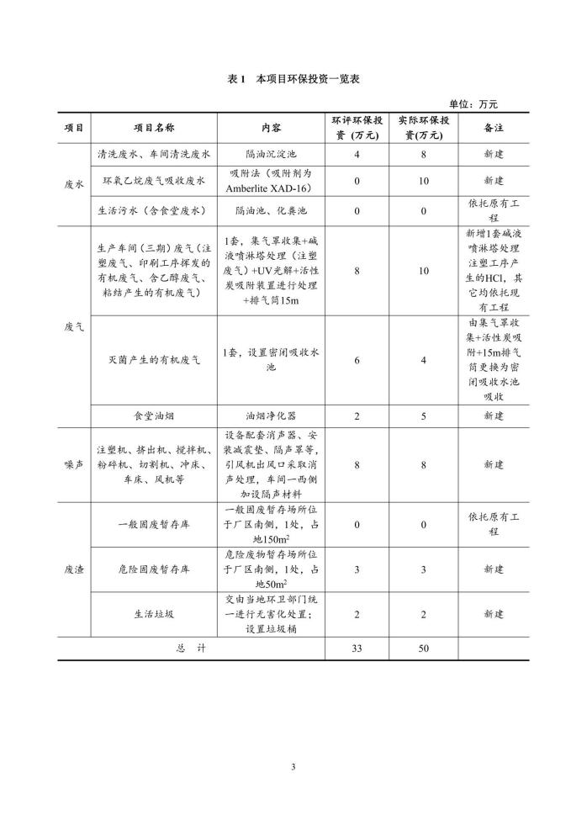

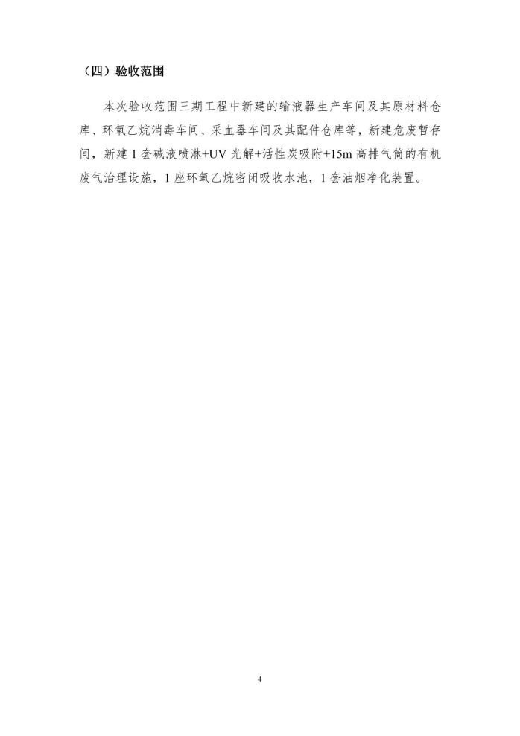

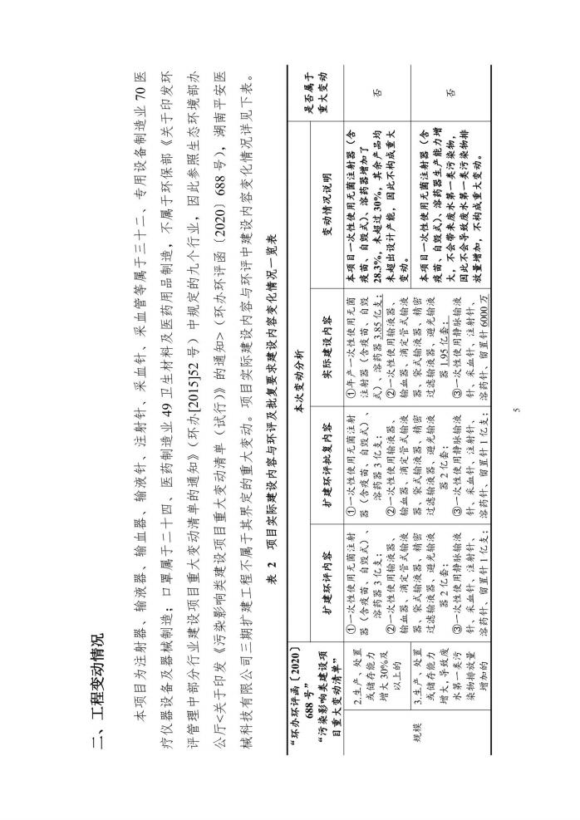

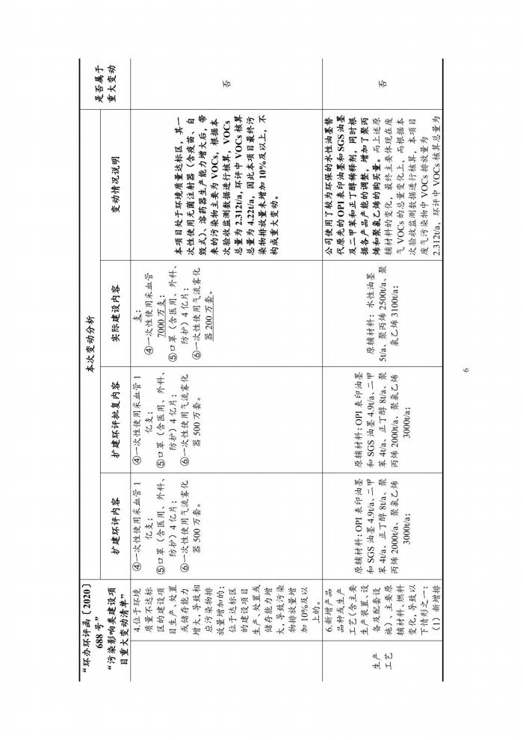

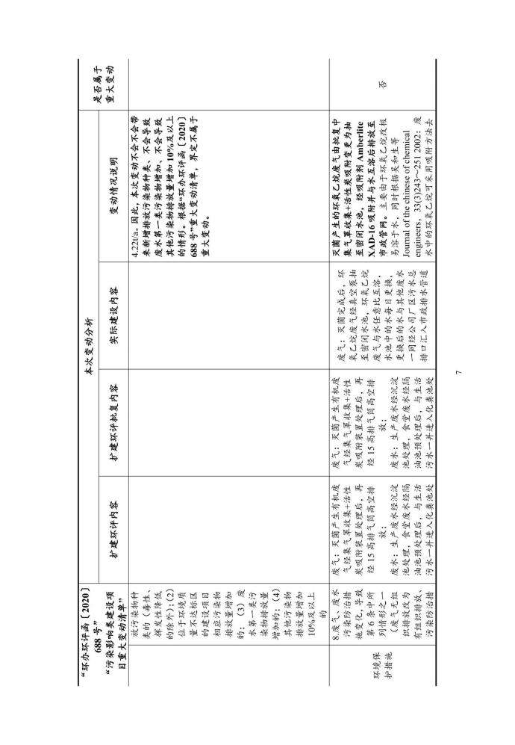

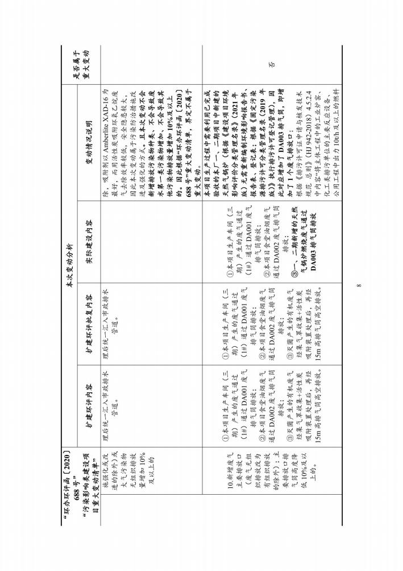

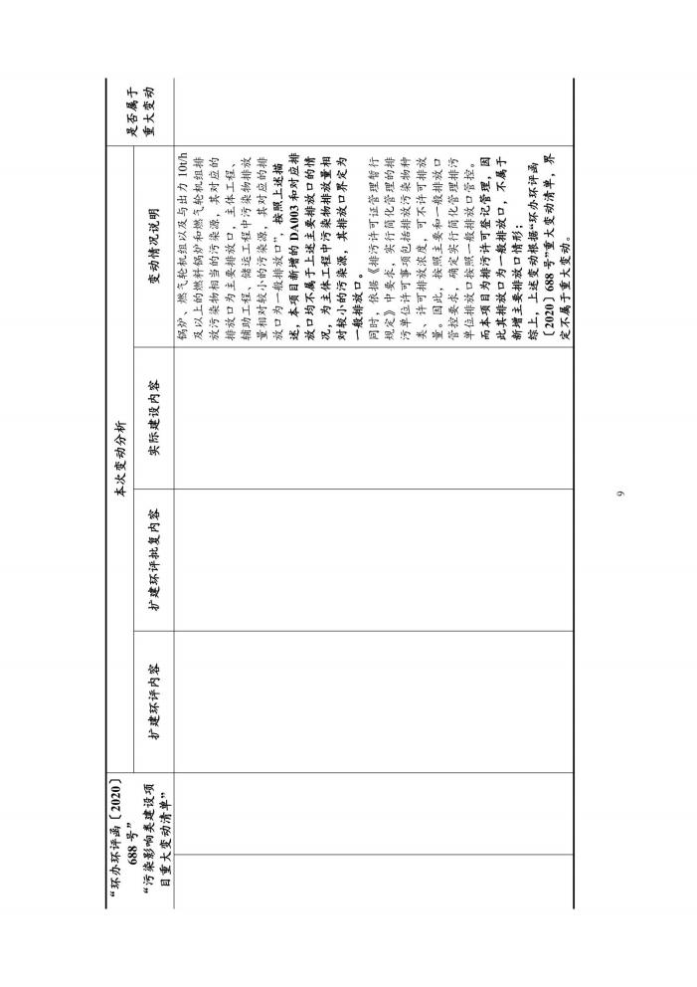

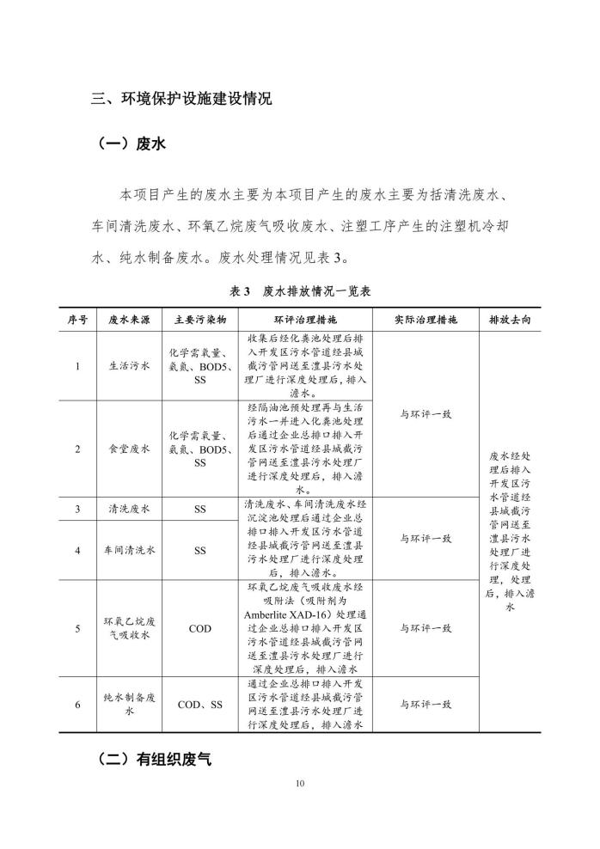

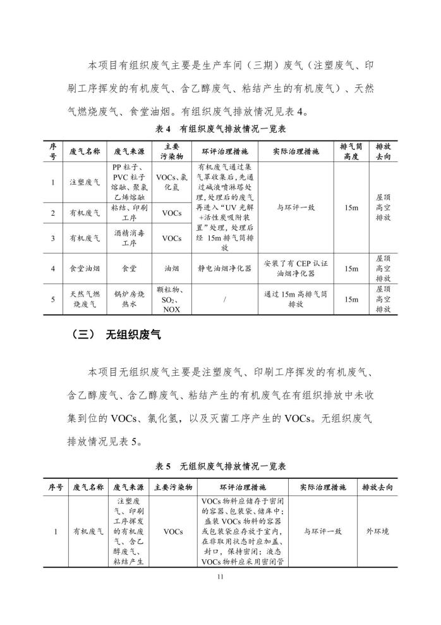

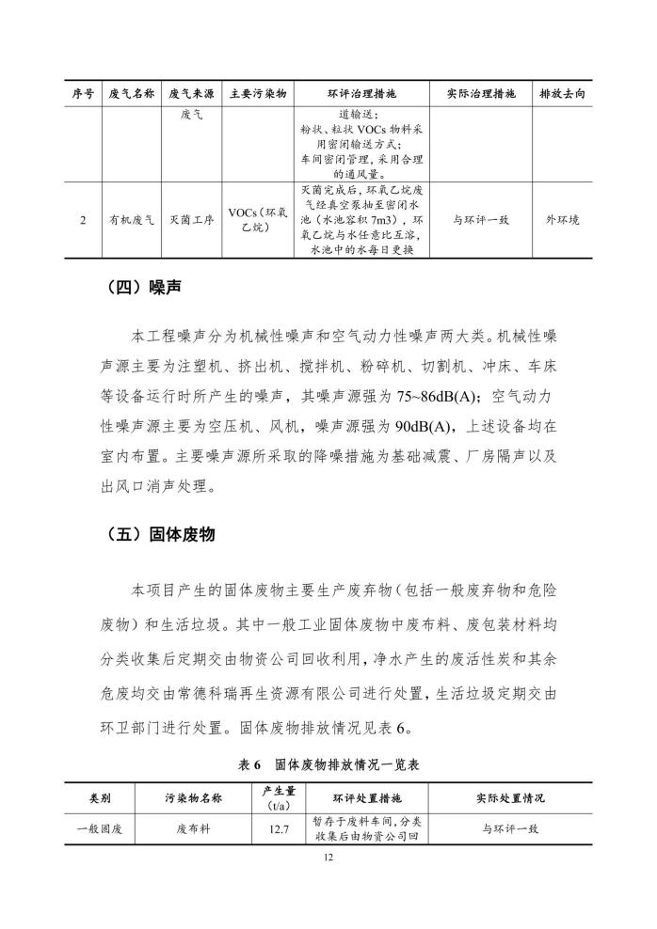

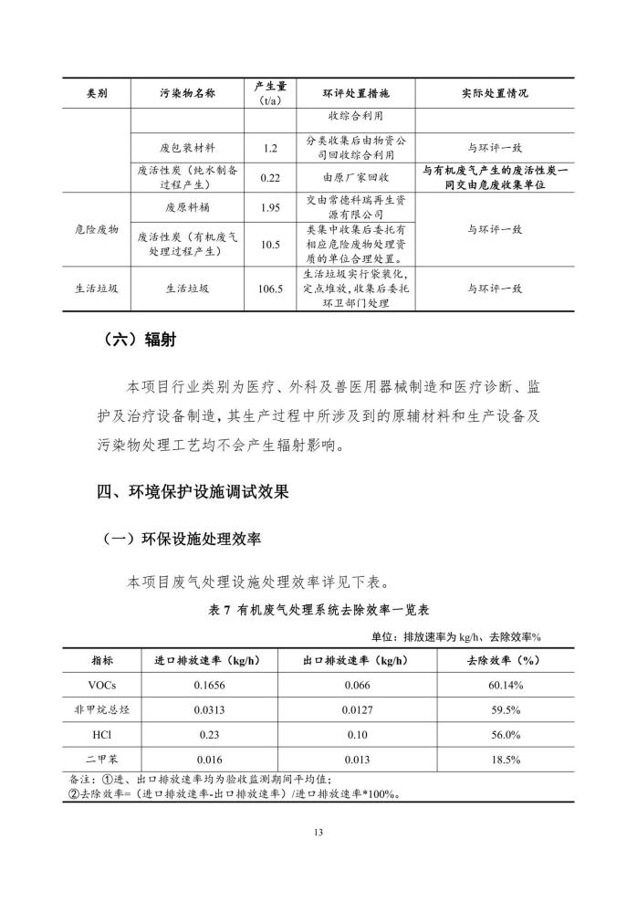

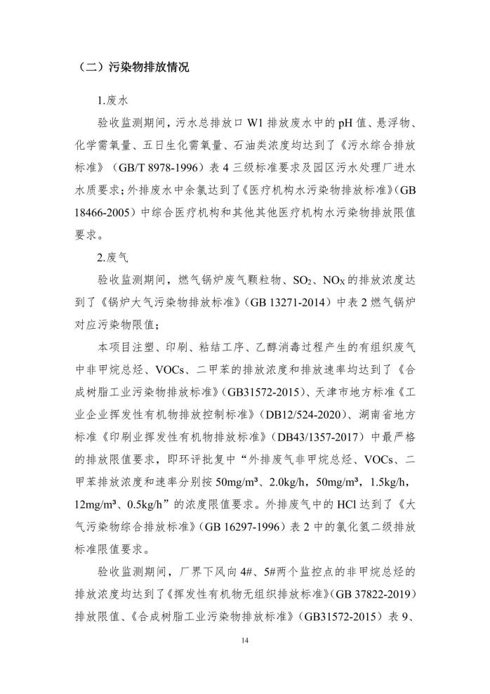

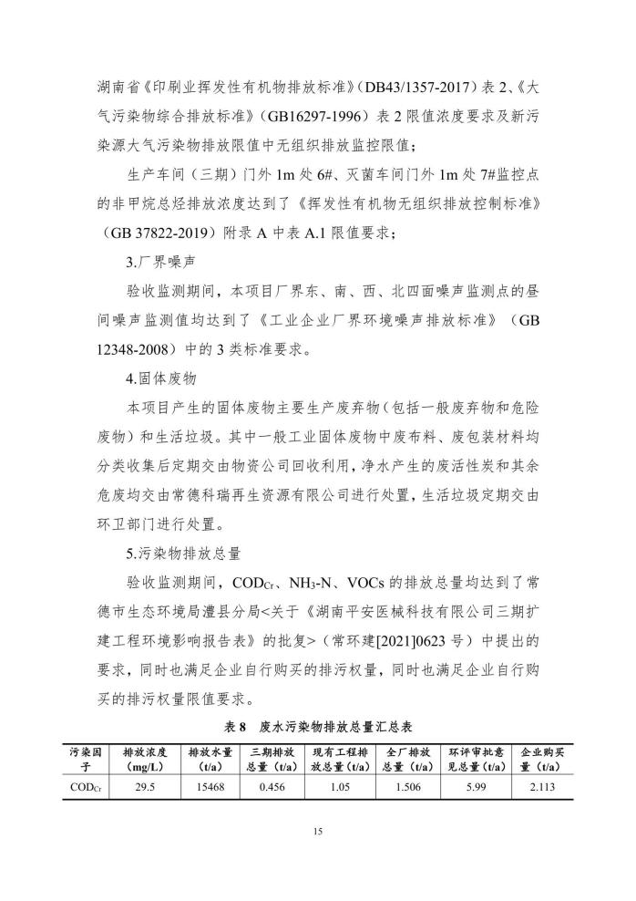

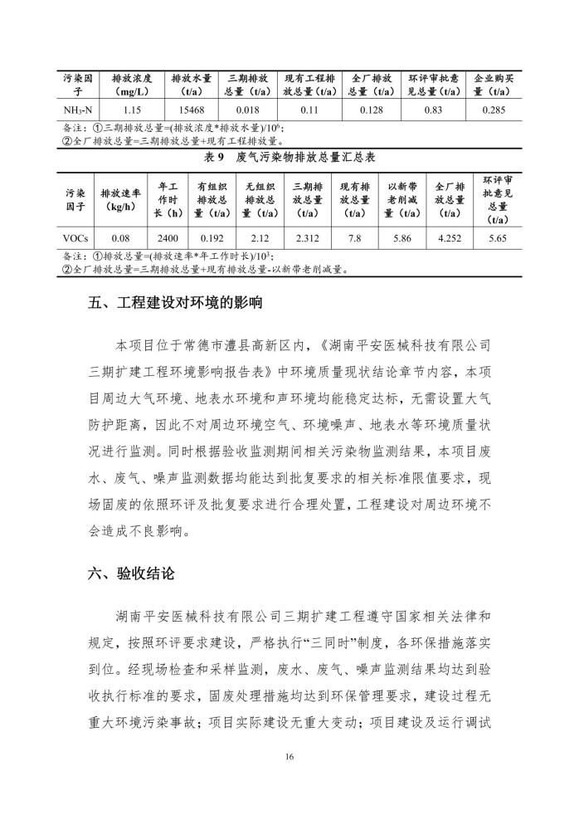

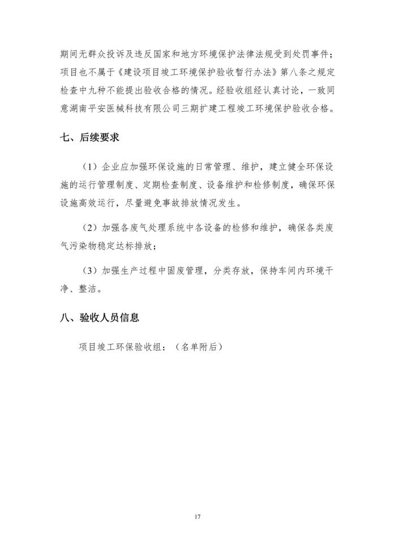

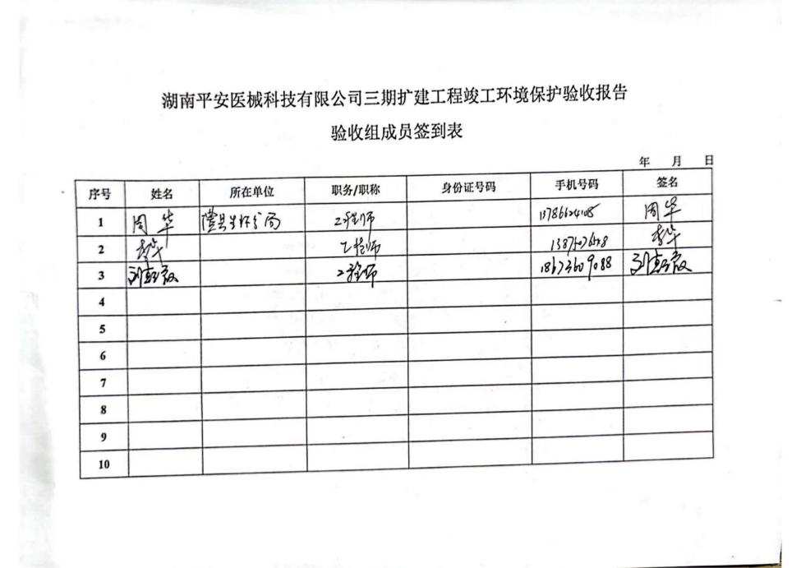

附件 6 湖南省排污权证

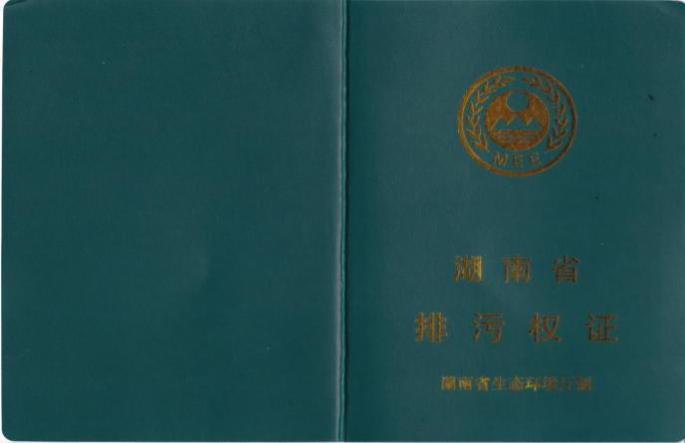
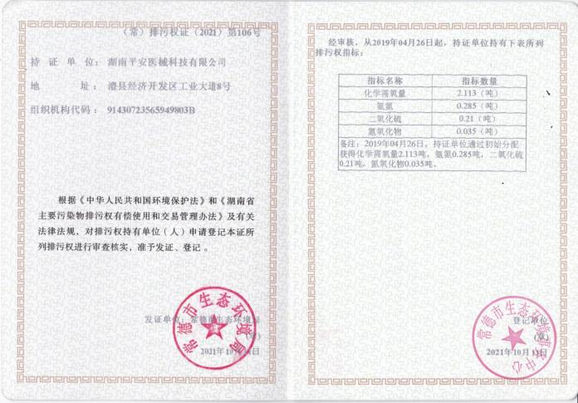

附件 7 现有工程国定污染源排污登记回执
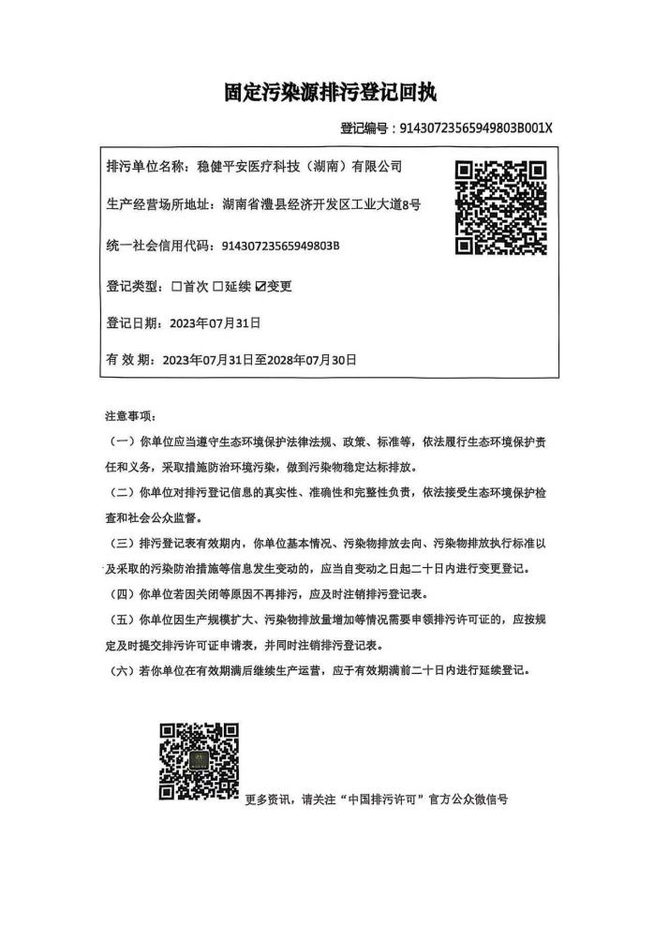

附件 8 自行监测报告

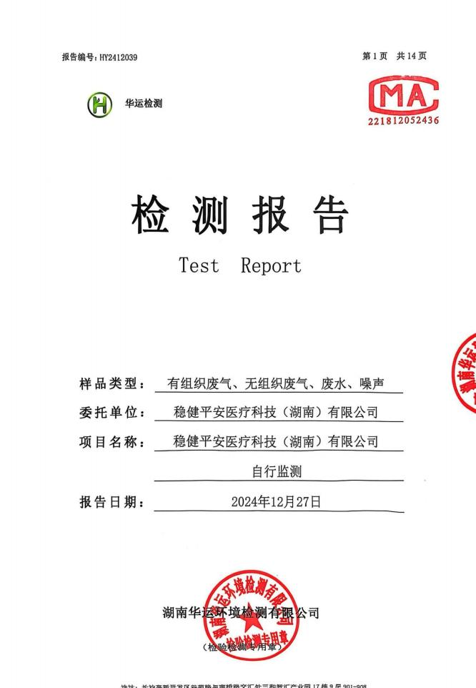

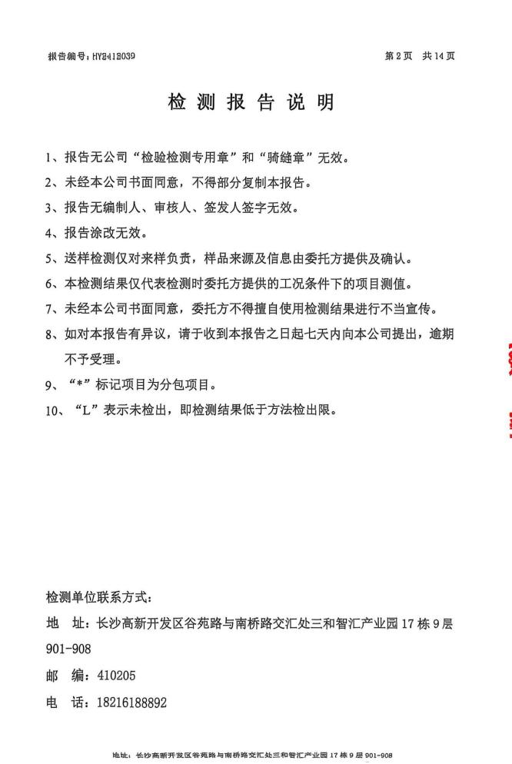

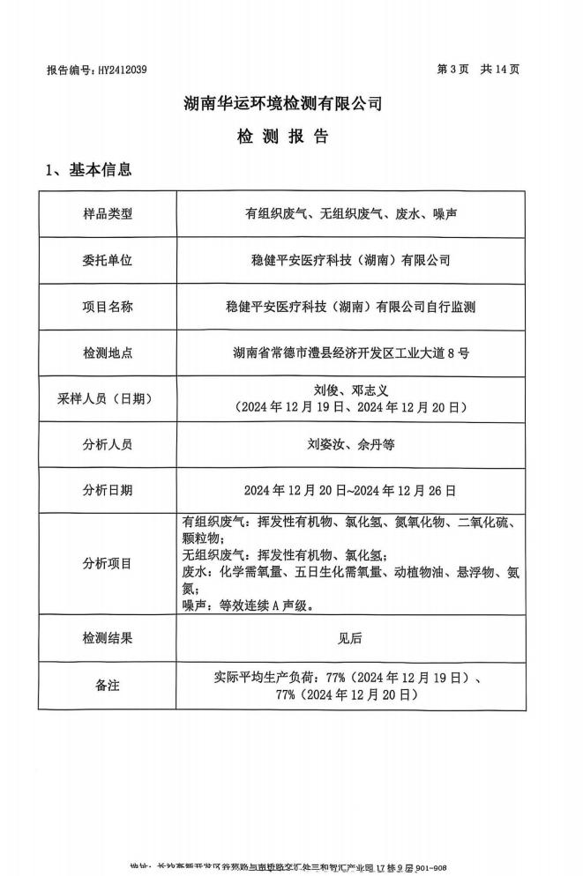

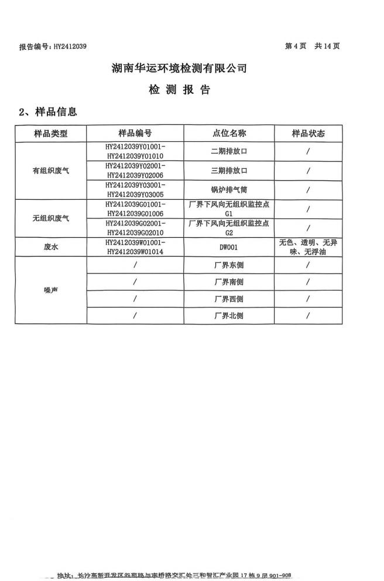

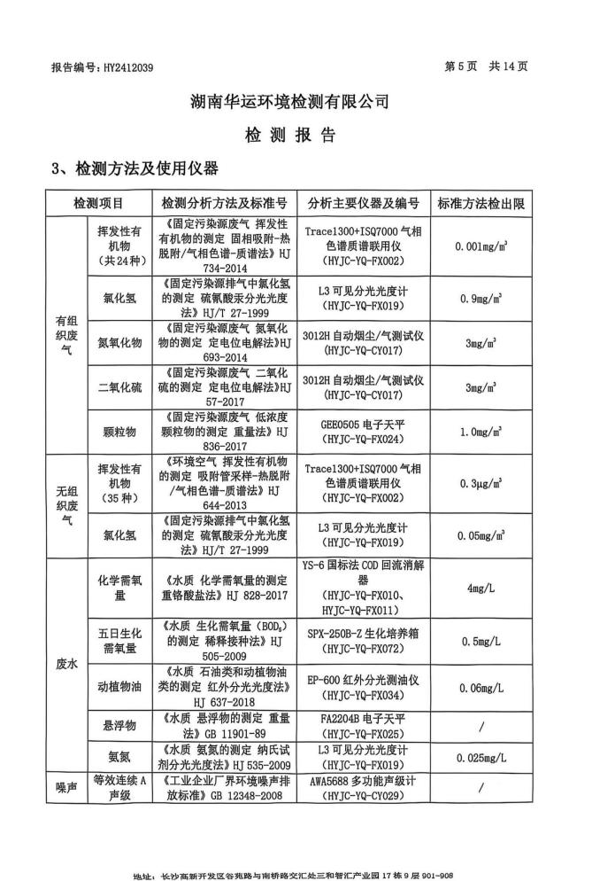

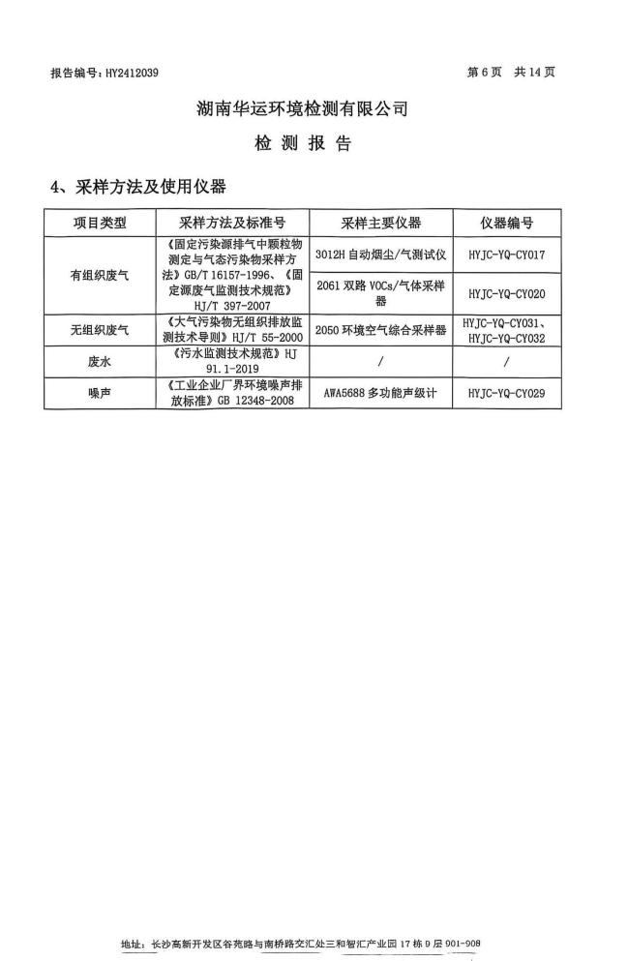

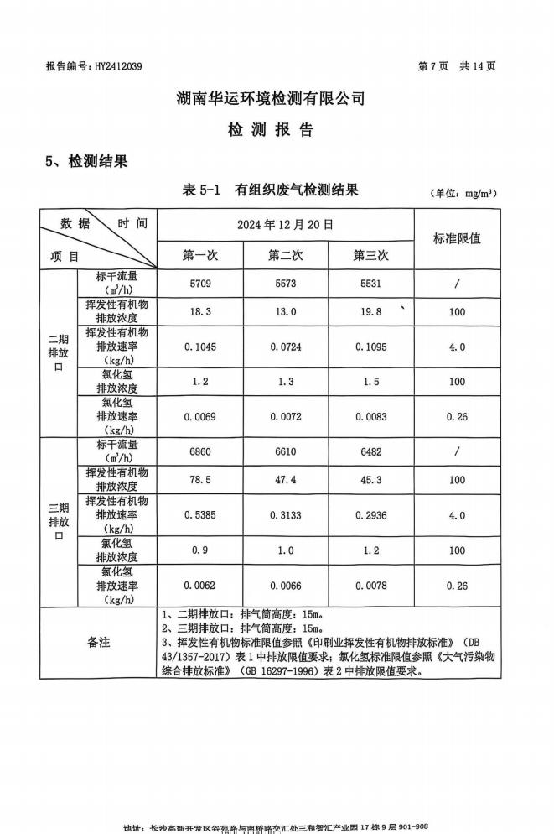

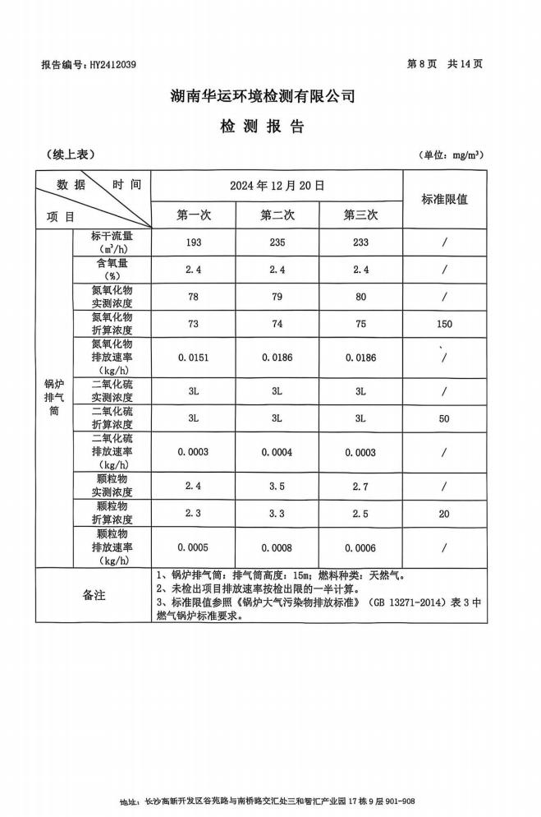

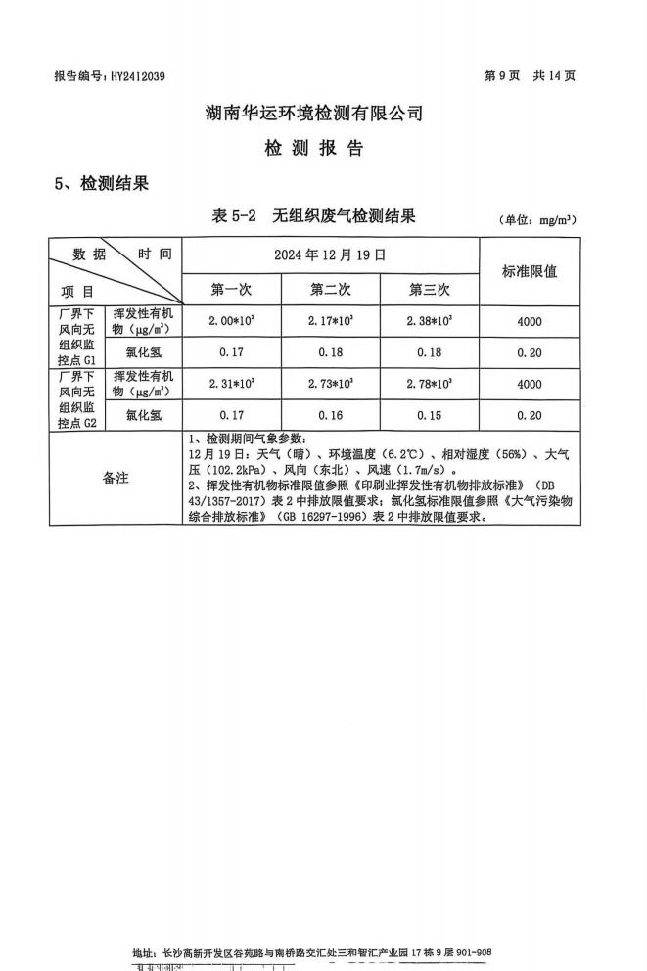

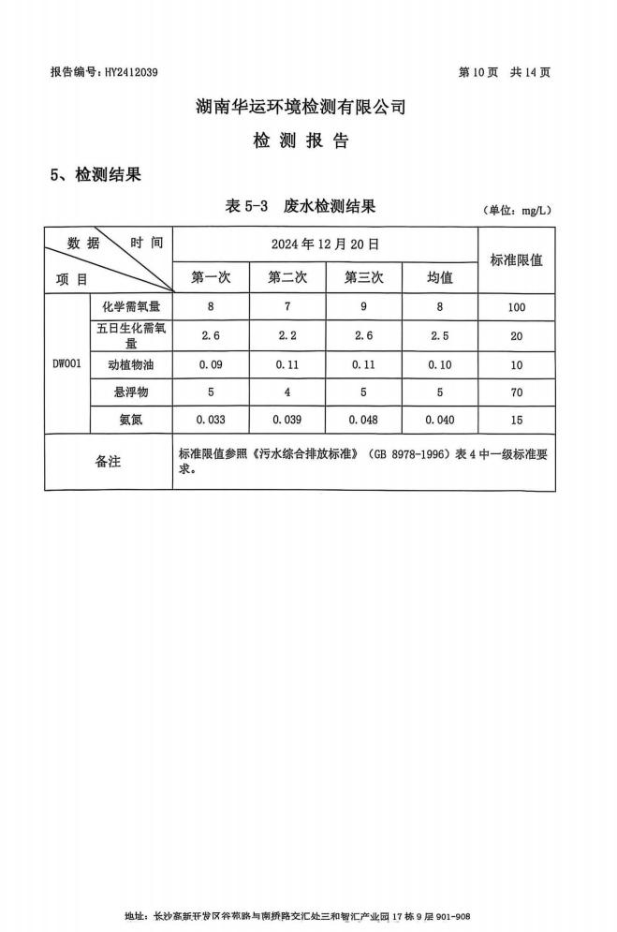

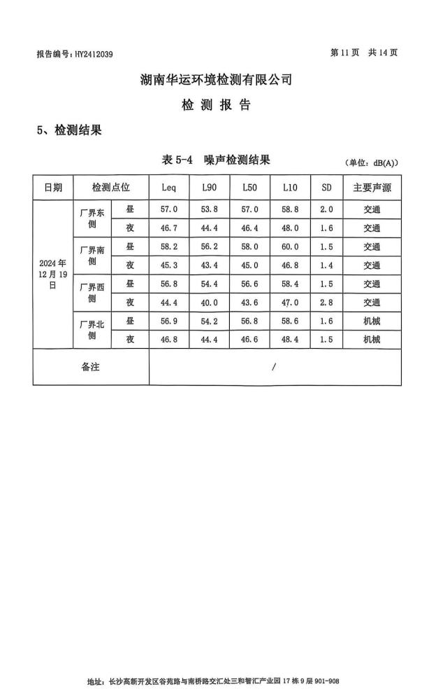

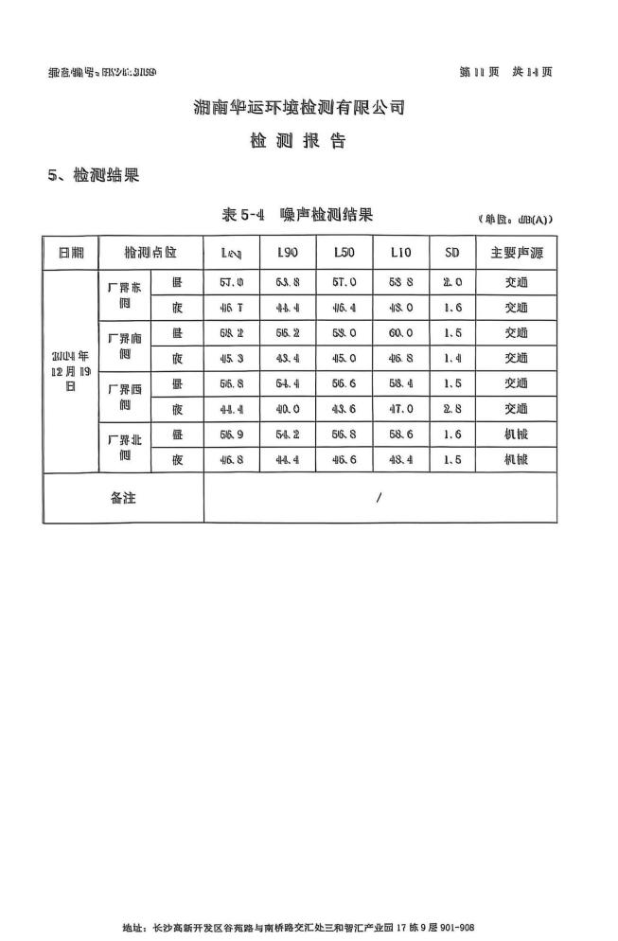

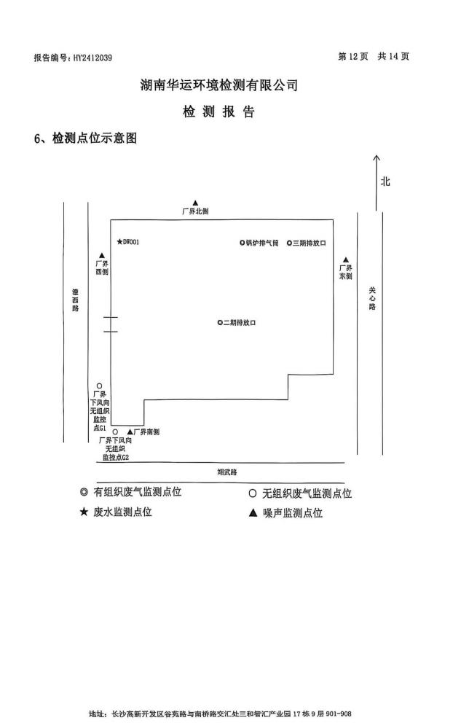

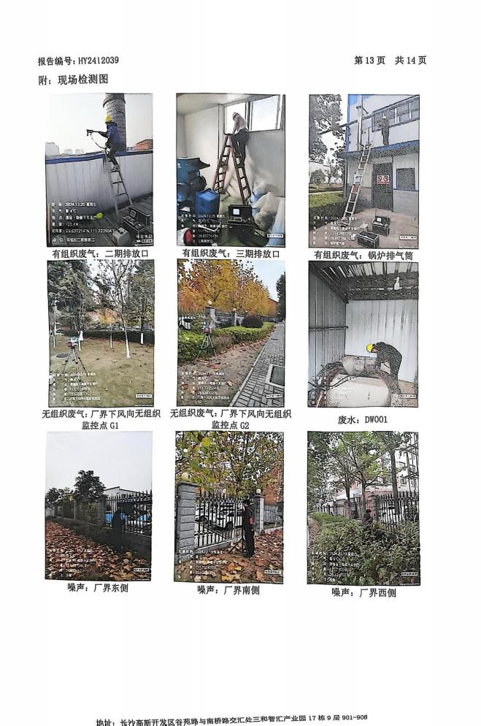

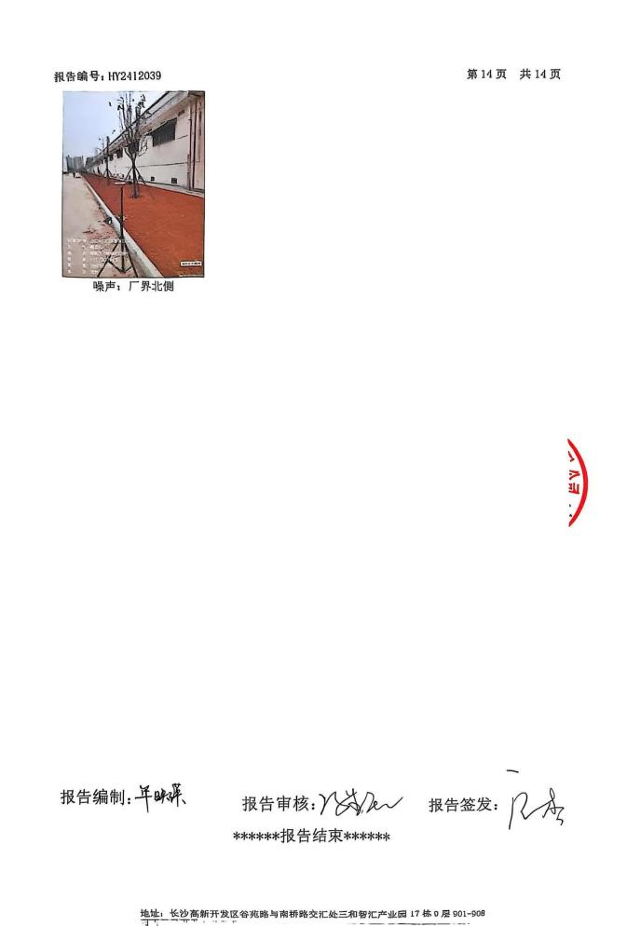

附件 9 环境质量现状监测报告

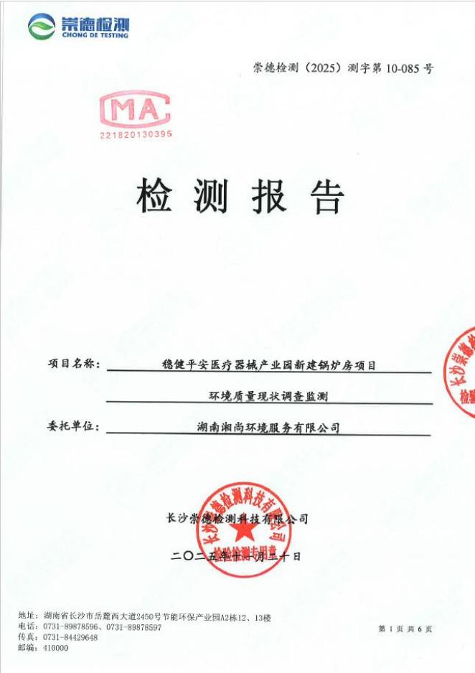

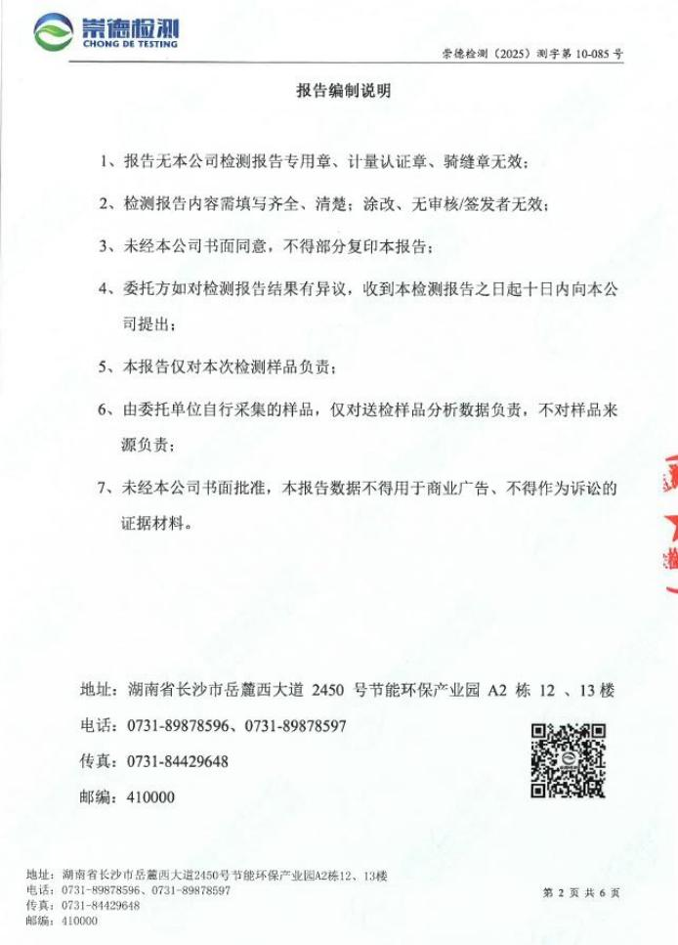

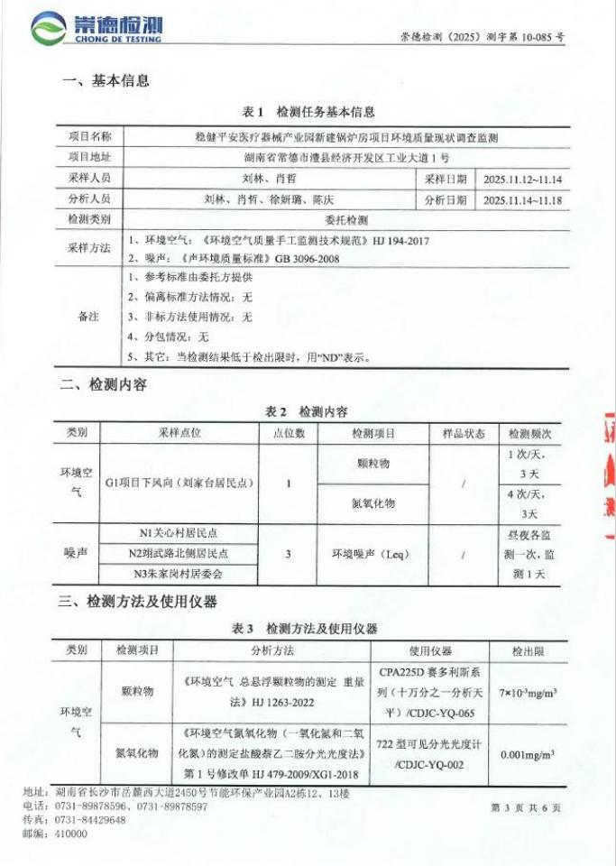

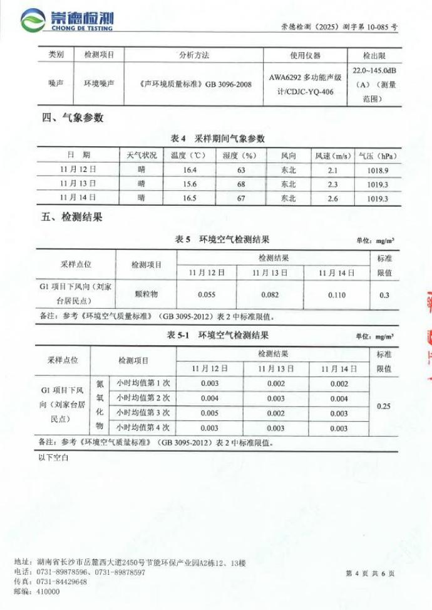

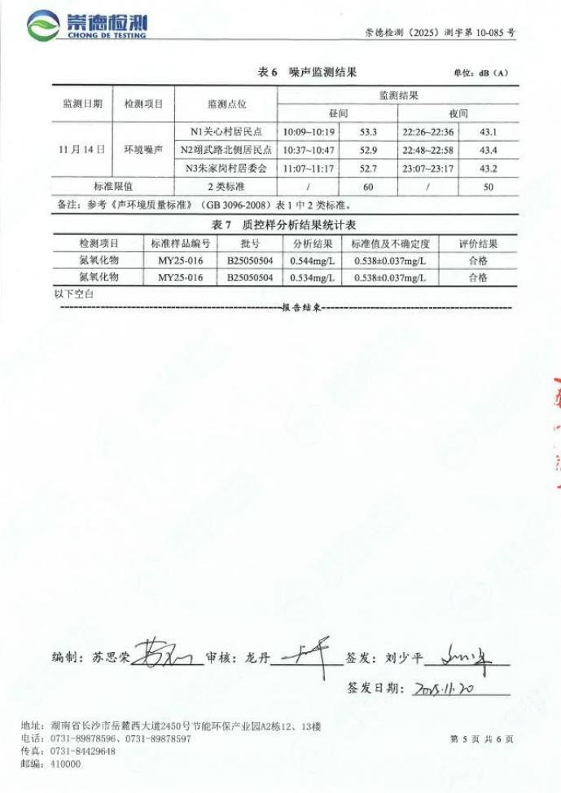

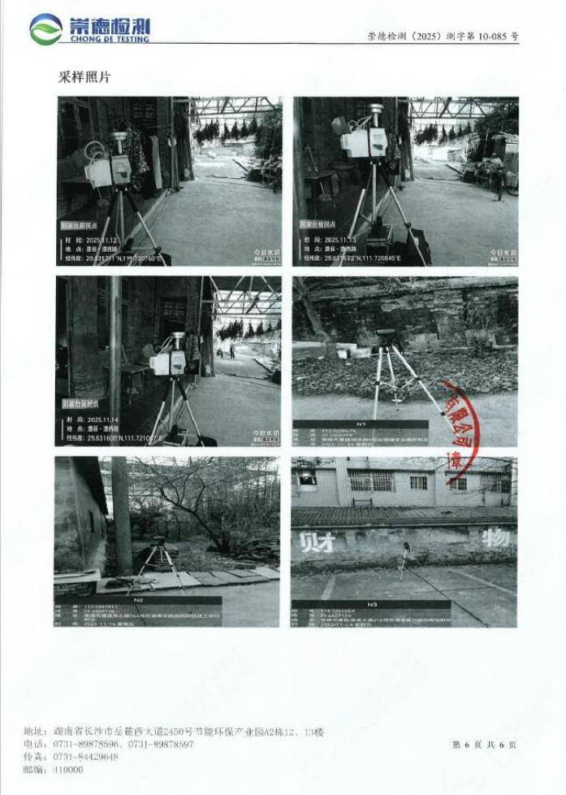

附件 10 澧县高新技术产业开发区2025 年度自行监测报告
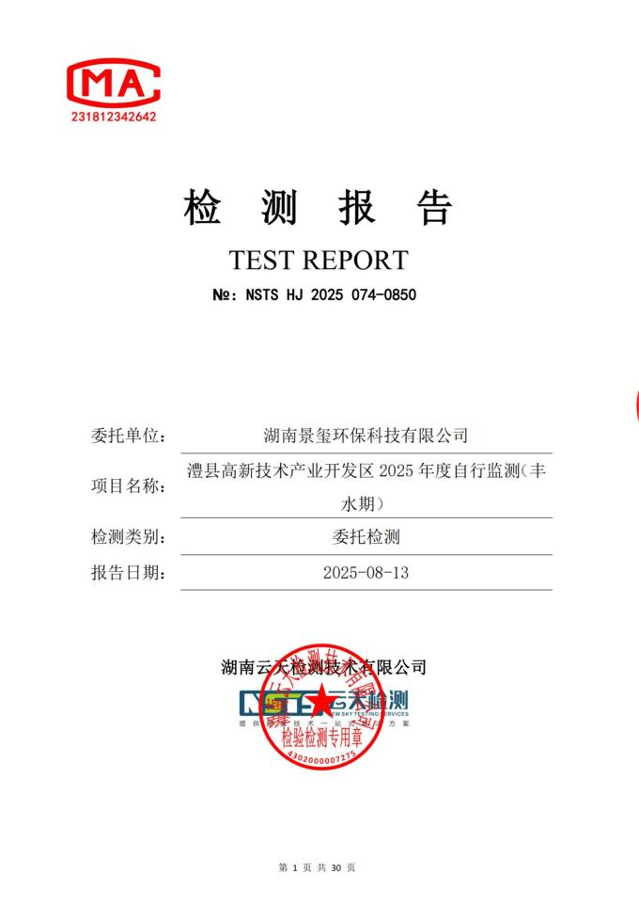

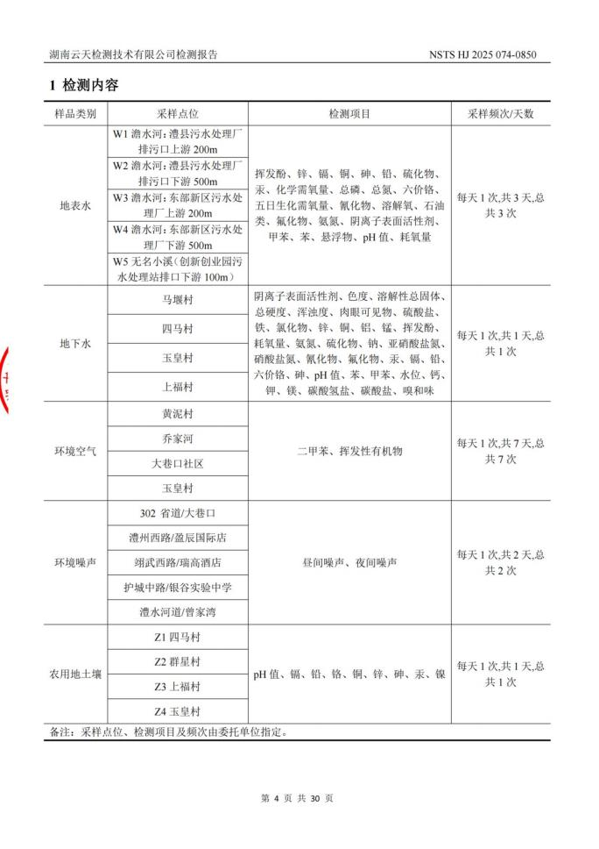

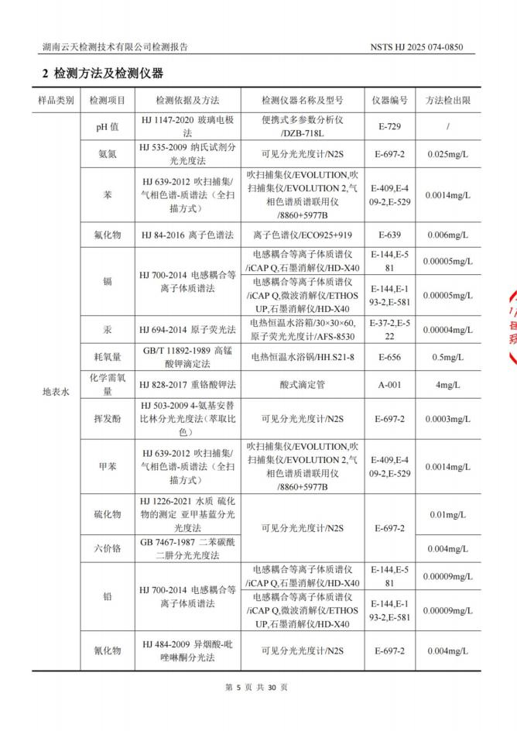

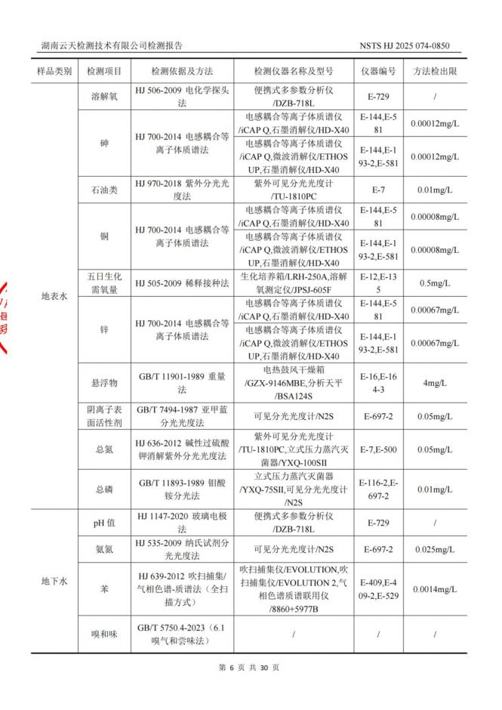

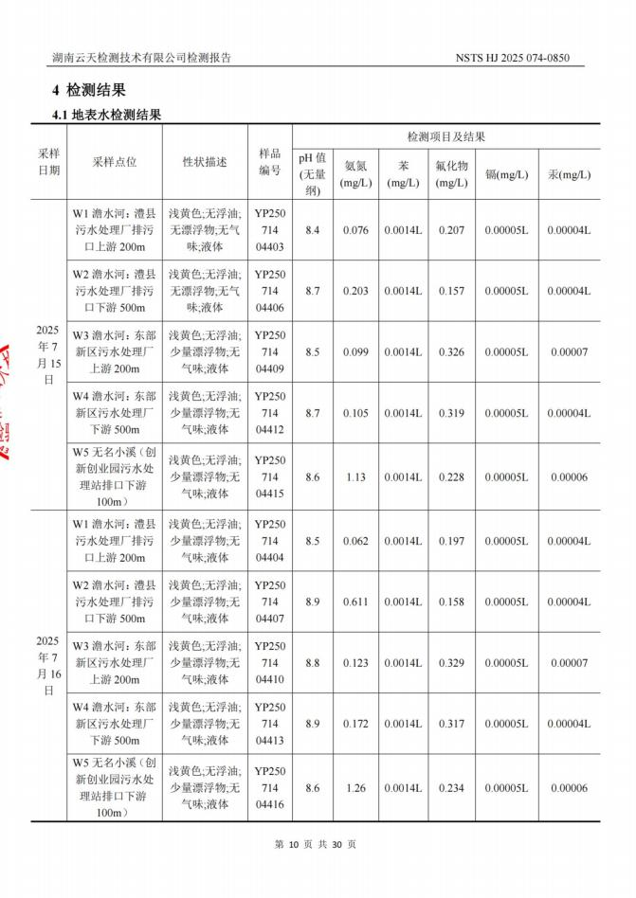

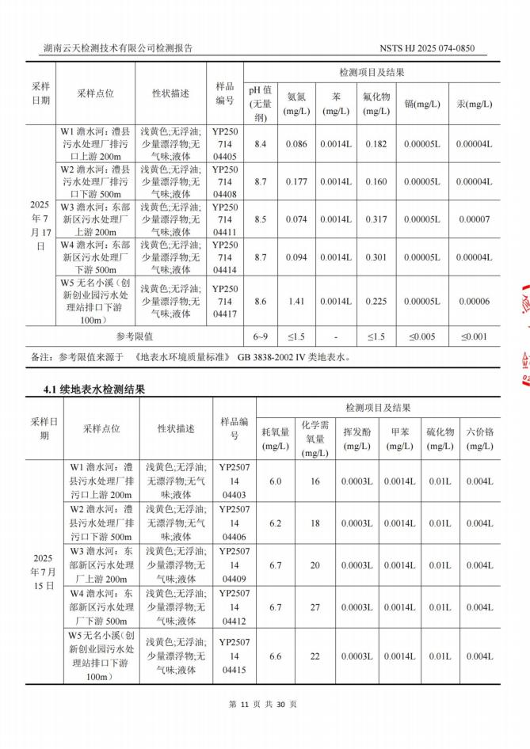

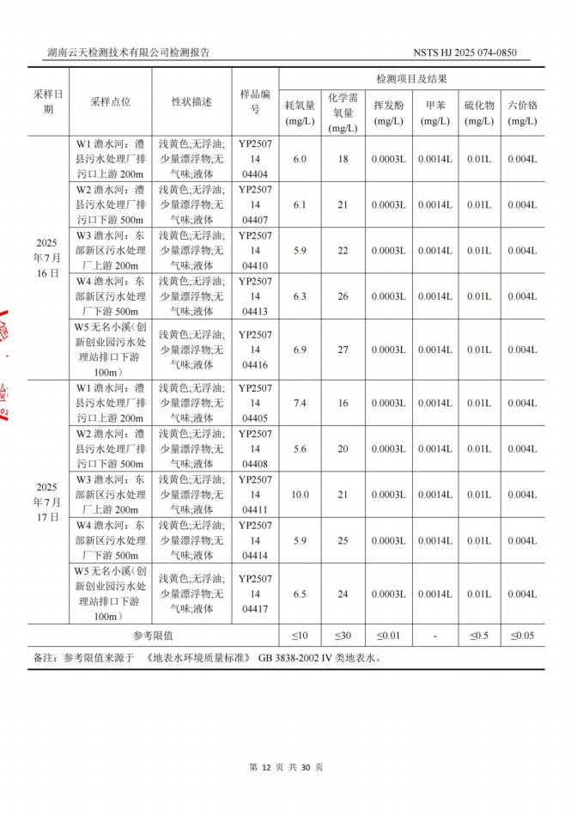

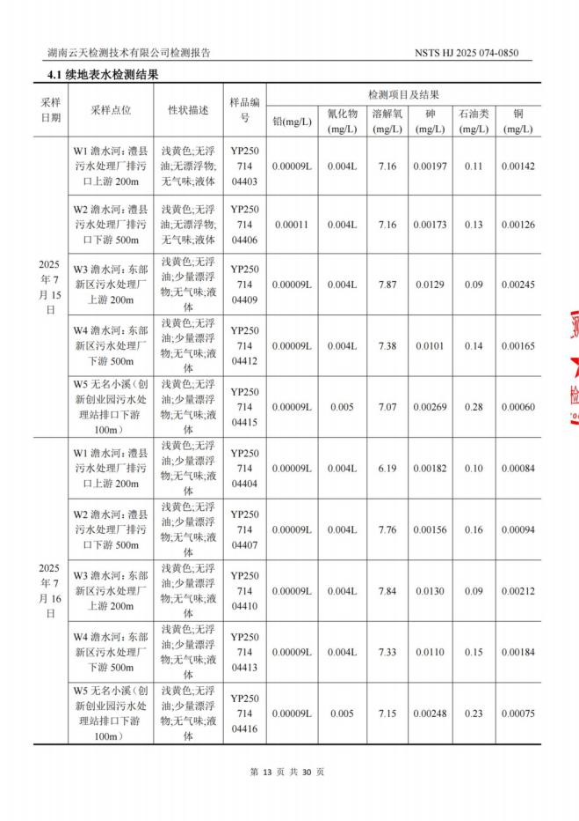

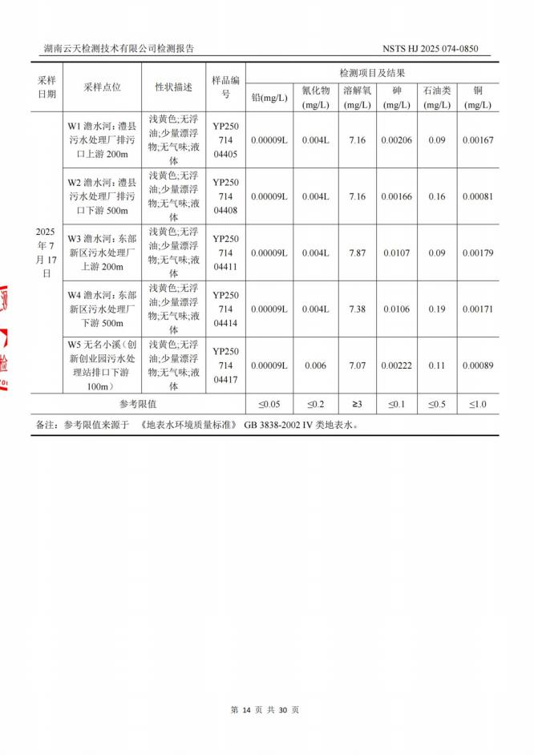

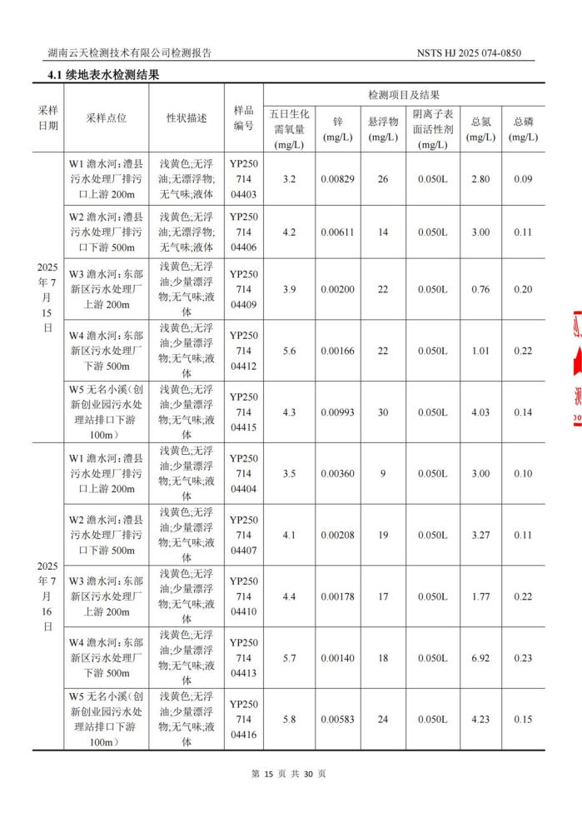

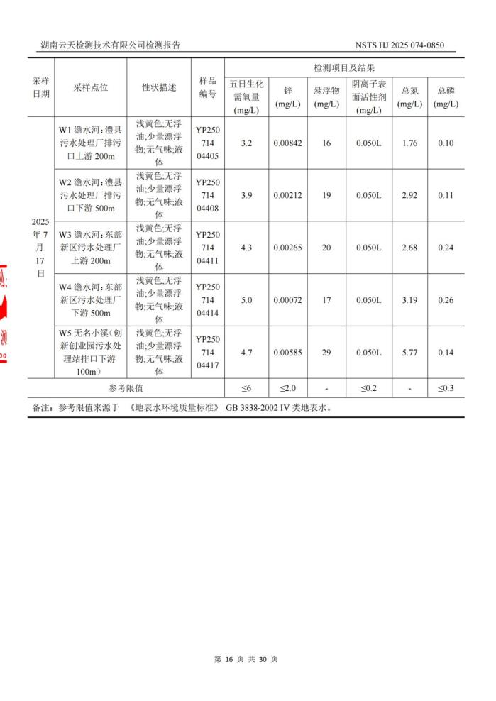

附件 11 危险废物处理协议
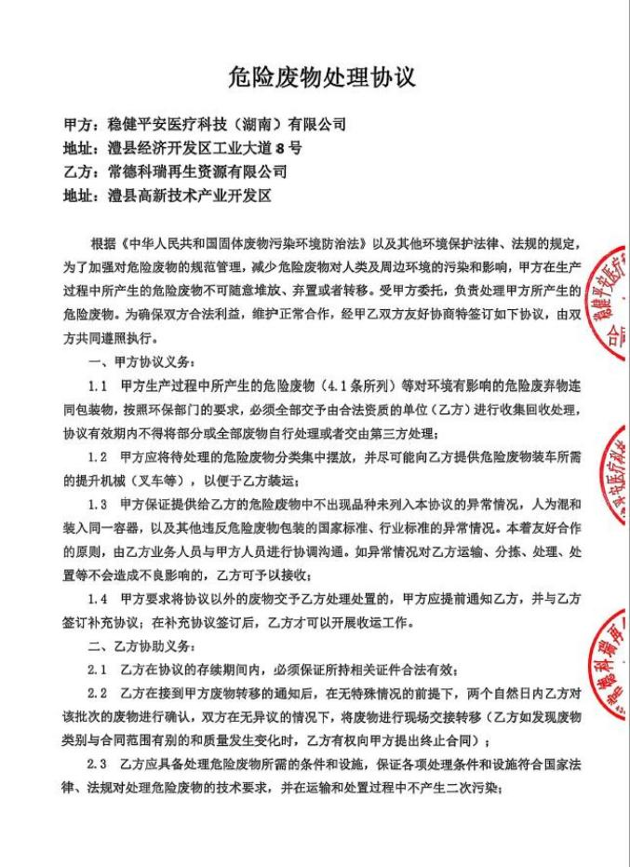

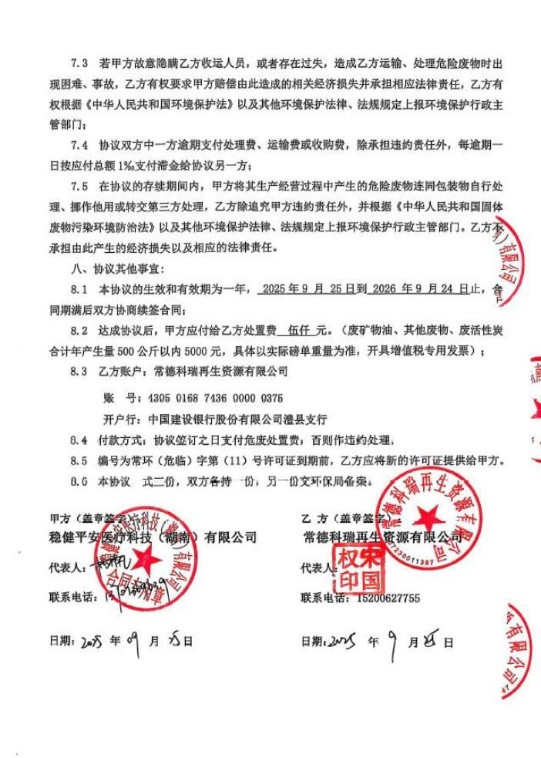

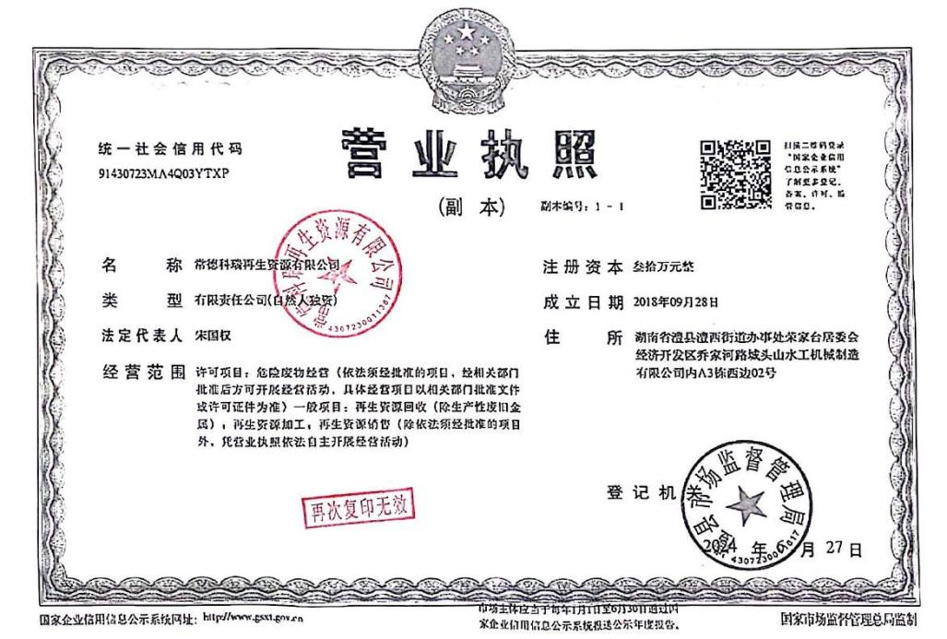

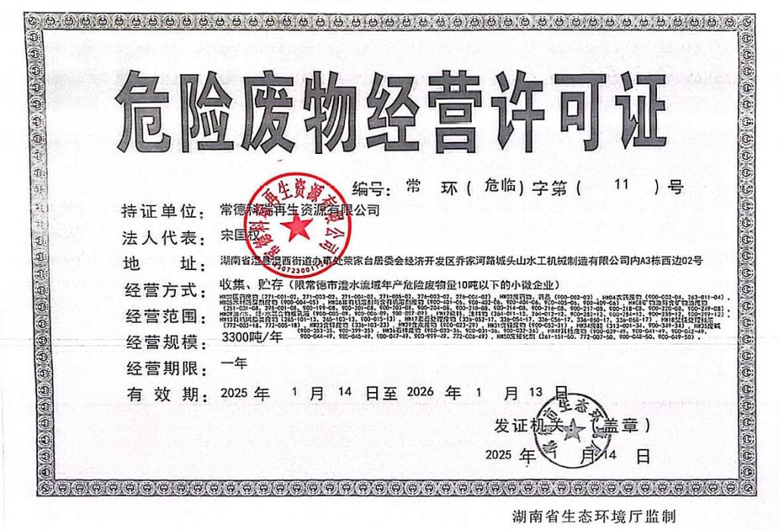

附件 12 危险废物转移联单
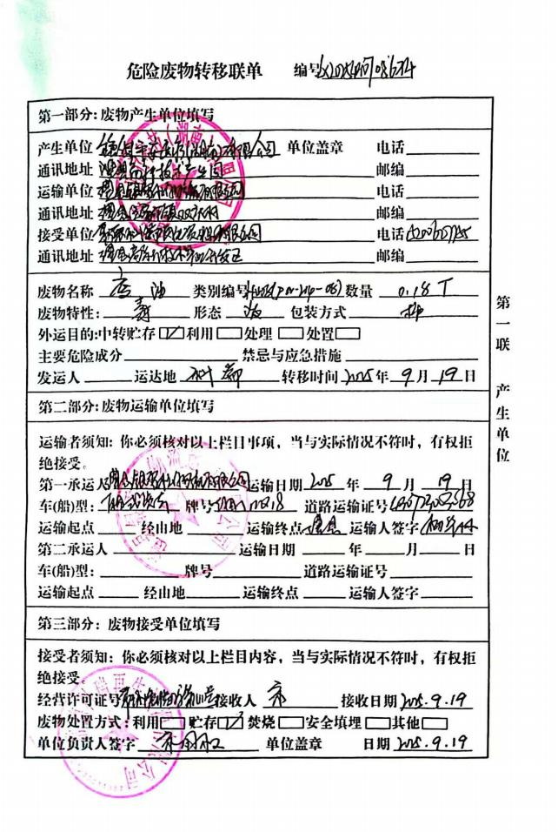

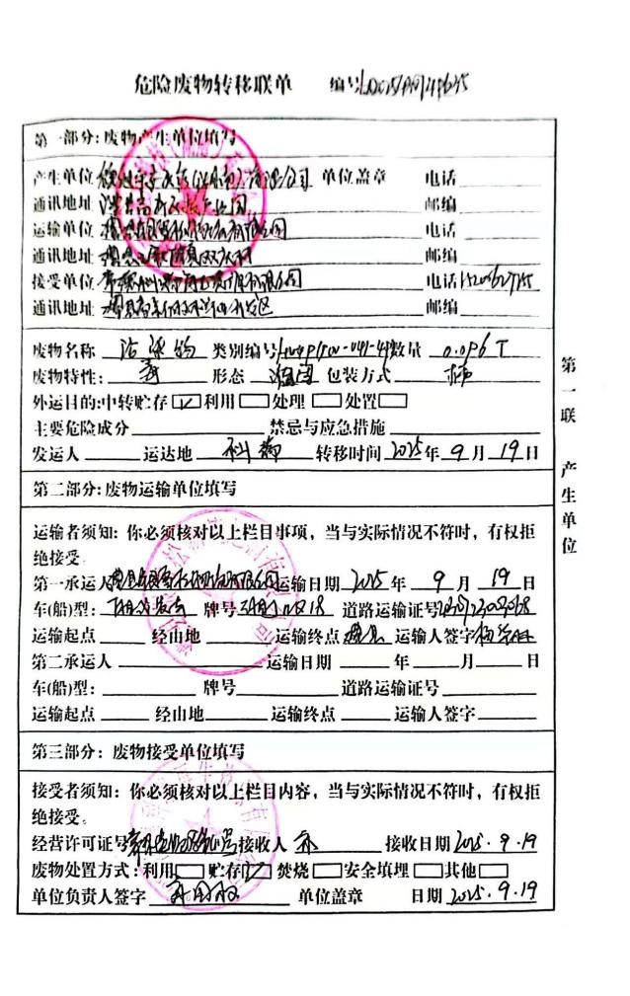

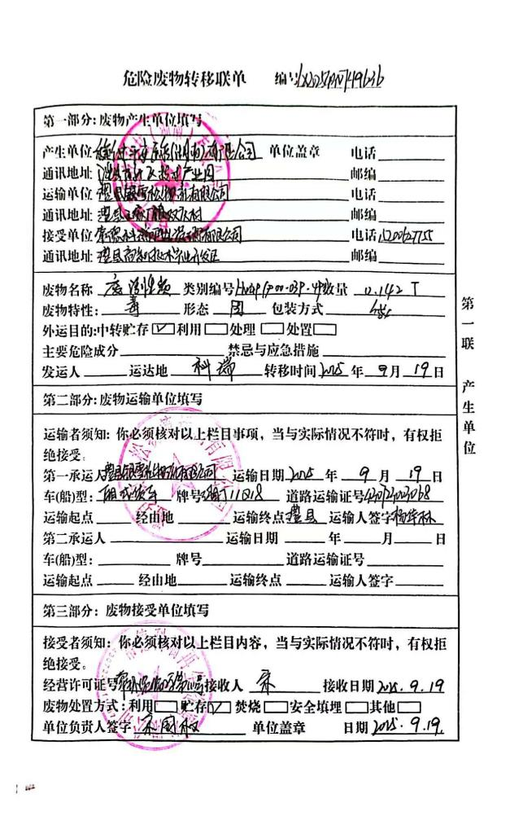

附件 13 天然气计量交接凭证
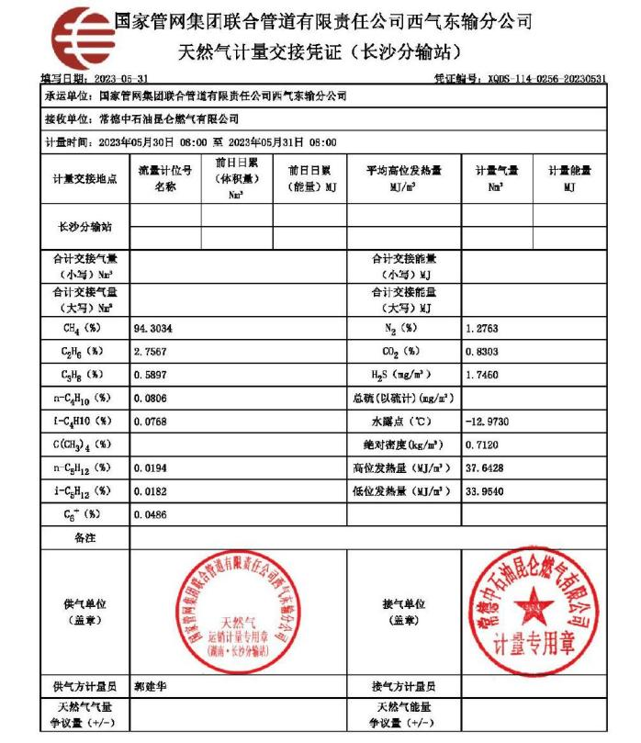

附件 14 澧县生态环境保护综合行政执法局出具的情况说明
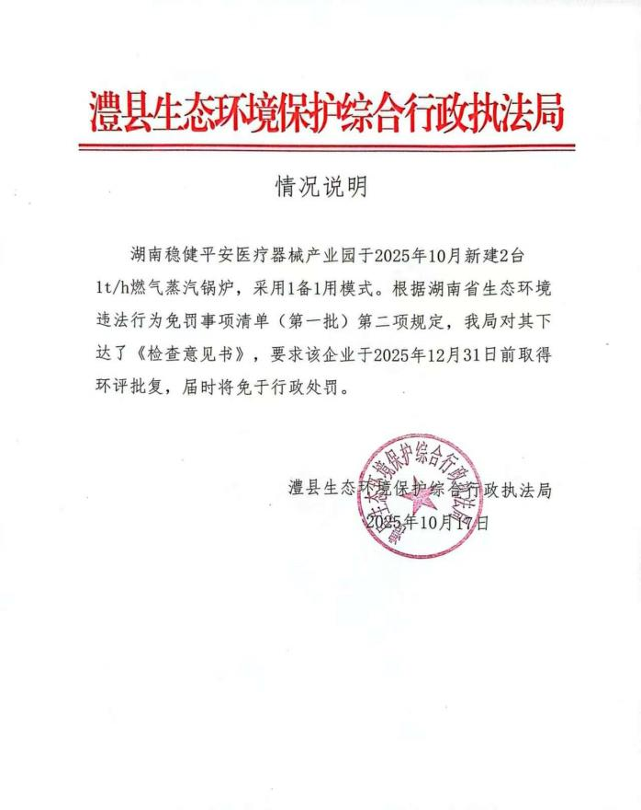

附件 15 低氮燃烧器型式试验证书

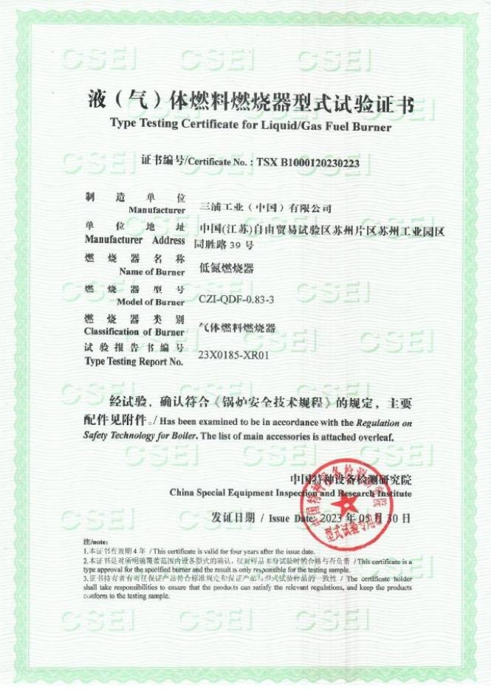

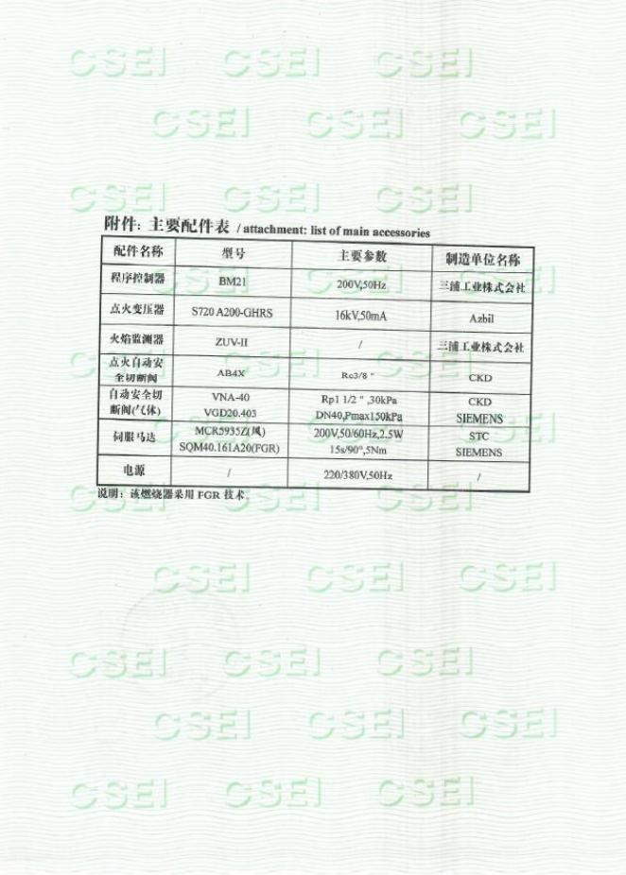

附件 16 专家评审意见
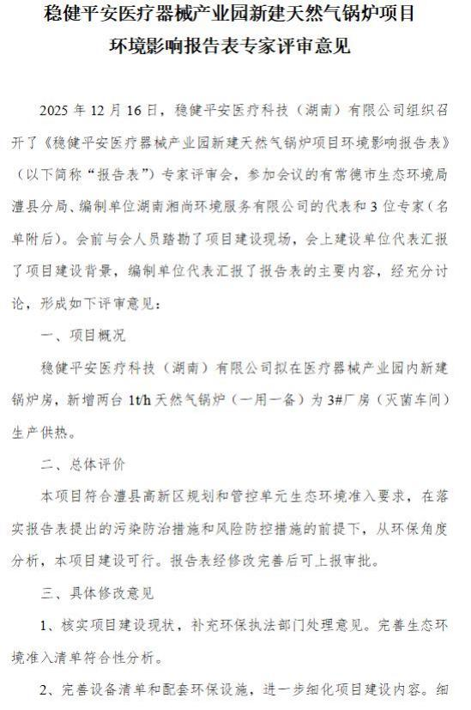

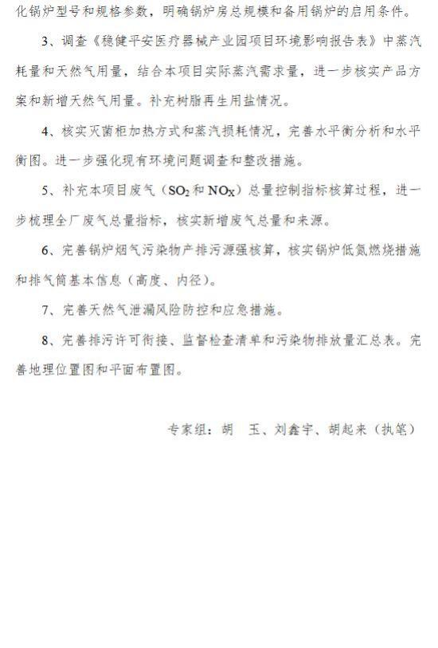

附件 17 专家签名表
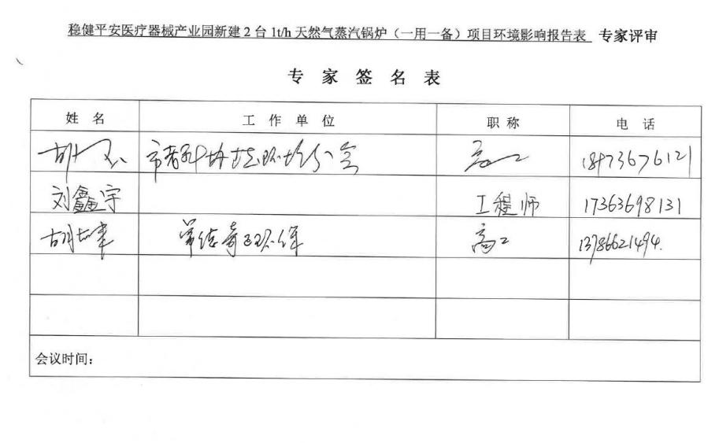

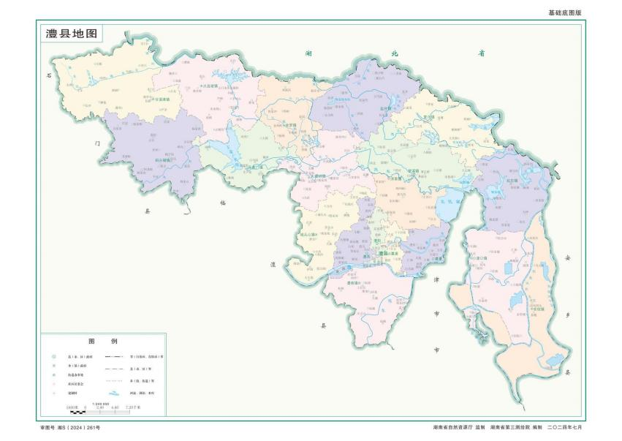



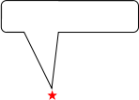
拟建项目所在地

附图 1 建设项目地理位置图



1#厂房
DA005
新 厂 区

项目新建锅炉

图例：
排气筒
雨水管网
污水管网
雨水排口
废水排放口 危废间
一般固废暂存间 现有锅炉房

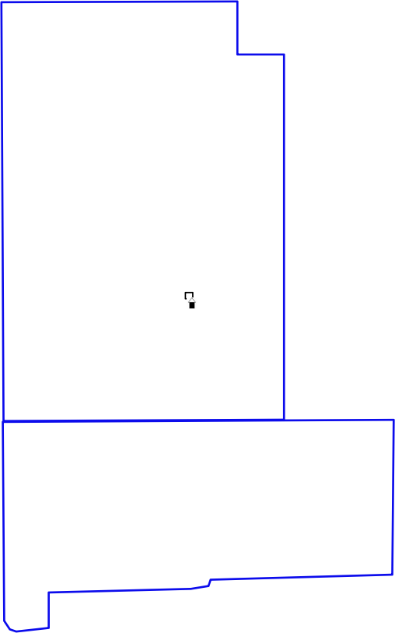
DA007
沉淀池
锅炉废气排 放口 DA008
DA006
3#厂房 4#厂房
2#厂房
↓

隔油池
DA004 <— DA002
DA001
1#生产车间
↓
2#生产车间
现有 锅炉房
厂 区
雨水排口
沉淀池
DA003 环吸氧收乙池
危
化粪池
废 间
↓
↓
3#生产车间
废水排放口
DW001
一般固废暂存间

附图 2 项目所在厂区平面布置示意图

 | 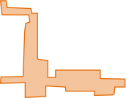  白米村  四马社区住户约  100 户  白米村  天赐财源小区  澧县交警大队  朱家岗村  澧州心 理医院  澧县高新技 术产业开发 区管委会  户  湖南华航  铁路科技  澧州印象  老厂区  护城社区住户约 25 户  杨家岗住户约  80 户  刘家台住户约  32 户  技工学校  项目新建  锅炉  碧桂园 ·  澧州华府  永福小  区住户 约 20 户  黄家大  屋住户 约 10 户  天源小  区住户 约 25 户  关心村住户 约 24 户  澧州肾安医 院  刘家  台住  户约 30 户  关心  村住  户约  100  杨家岗住户约 15 户  新厂区  住户约  10 户  住户约  10 户  居委会 | 
图例：
项目所在地
拟建项目
环境保护目标 厂界 500m 范围
附图 3 环境保护目标分布图

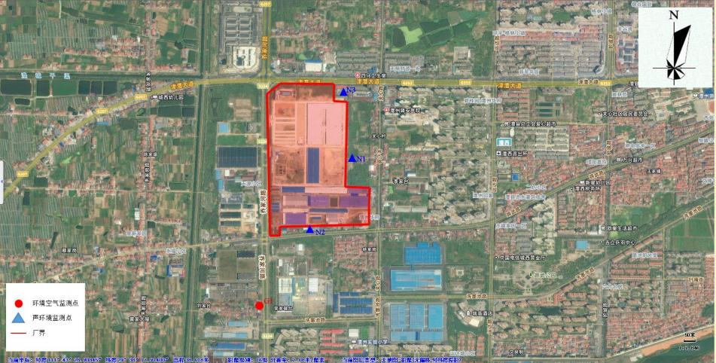

附图 4 环境现状监测点位图

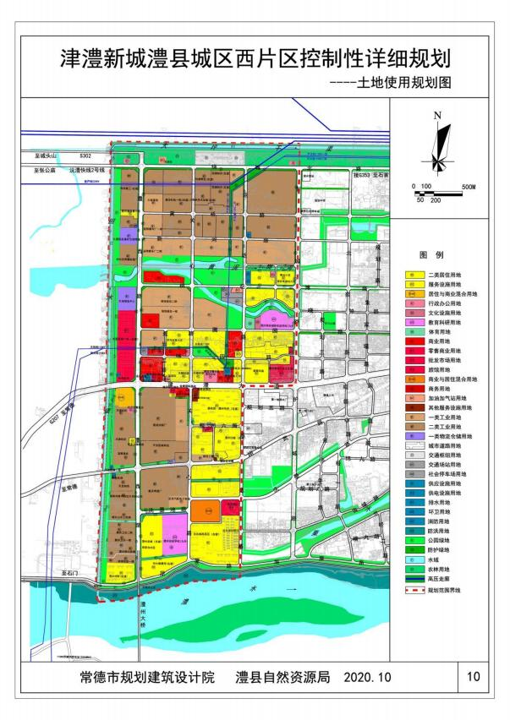



新厂区

老厂区

附图 5 澧县城区西片区土地利用规划图

